2026. 10

제조데이터 표준 활용 가이드(컬렉팅머신)
AAS표준(IEC 63278-1:2023)을 중심으로


목 차
I. AAS 개요 1
1. AAS 개념 1
2. AAS 구성요소 3
3. AAS 작성 요구사항 7
4. AAS 작성 유의사항 8
5. AAS 모델링 9
II. 장비 개요 11
1. 컬렉팅머신의 역할 및 분류 11
III. AAS 참조모델 14
1. AAS 참조모델 개요 14
2. AAS 참조모델 구성 요소 14
3. AAS 참조모델 서브모델 설명 14
4. 예시 데이터 해석과 현장 적용 115
IV.AAS 참조모델 활용 방법 116
1. 참조모델 활용 116
2. 신규 AAS 작성 및 수정 116
3. AAS 모델(템플릿)을 실제 제품별 AAS 인스턴스로 전환 124
부록 A. 컬렉팅머신 AAS 참조모델 활용 시나리오 127
부록 I. AIoT 디바이스를 활용한 장비-AAS 연동 131
1. 개요 131
2. 시스템 아키텍처 132
3. AAS 서버 구축 133
4. AAS 연동 준비 139
5. 장비 데이터 수집과 AAS 연동 142

표 목차
표 1 ISO/IEC 표준 제정 절차 2
표 2 AAS 모델링 절차 9
표 3 서브모델별 적용 문서와 버전 10
표 4 컬렉팅머신 작동 주기 13
표 5 AAS 참조모델 서브모델 구성 14
표 6 TechnicalData 요소 19
표 7 GeneralInformation 요소 19
표 8 ProductImages 요소 20
표 9 ProductImages / 목록 항목 요소 21
표 10 ProductClassifications 요소 21
표 11 ProductClassifications / 목록 항목 요소 22
표 12 TechnicalPropertyAreas 요소 23
표 13 TechnicalPropertyAreas / CollatingMachineCommonSystem 요소 24
표 14 CollatingMachineCommonSystem 요소 24
표 15 CollatingMachineCommonSpecifications 요소 25
표 16 TechnicalPropertyAreas / CollatingCapacityAndSpeedSystem 요소 27
표 17 CollatingCapacityAndSpeedSystem 요소 28
표 18 CollatingCapacityAndSpeedSpecifications 요소 28
표 19 TechnicalPropertyAreas / FeederAndGatheringSystem 요소 31
표 20 FeederAndGatheringSystem 요소 31
표 21 FeederAndGatheringSpecifications 요소 32
표 22 TechnicalPropertyAreas / StructureAndDimensionSystem 요소 35
표 23 StructureAndDimensionSystem 요소 36
표 24 StructureAndDimensionSpecifications 요소 36
표 25 TechnicalPropertyAreas / DetectionAndRejectSystem 요소 39
표 26 DetectionAndRejectSystem 요소 39
표 27 DetectionAndRejectSpecifications 요소 40
표 28 TechnicalPropertyAreas / ElectricalAndSafetySystem 요소 43
표 29 ElectricalAndSafetySystem 요소 43
표 30 ElectricalAndSafetySpecifications 요소 44
표 31 FurtherInformation 요소 49
표 32 OperationalData 요소 51
표 33 DeviceOperationSystem 요소 52
표 34 DeviceOperationMonitoring 요소 52
표 35 FeederAndGatheringSystem 요소 54
표 36 FeederAndGatheringMonitoring 요소 55
표 37 DetectionAndQualitySystem 요소 58
표 38 DetectionAndQualityMonitoring 요소 58
표 39 ProtectionAndSafetyStateSystem 요소 60
표 40 ProtectionAndSafetyStateMonitoring 요소 60
표 41 ElectricalAndSafetyConditionSystem 요소 62
표 42 ElectricalAndSafetyConditionMonitoring 요소 62
표 43 TimeSeries 요소 65
표 44 Metadata 요소 66
표 45 Record 요소 67
표 46 Segments 요소 72
표 47 ExternalSegment 요소 73
표 48 InternalSegment 요소 75
표 49 Records 요소 78
표 50 Record__0000__ 요소 78
표 51 ProcessParameters 요소 85
표 52 Processes 요소 85
표 53 Process__00__ 요소 86
표 54 ProductParameters 요소 87
표 55 ProcessParameters 요소 89
표 56 ResourceParameters 요소 92
표 57 MaintenanceConsumables 요소 93
표 58 ProcessBoM 요소 94
표 59 PredictiveMaintenance 요소 96
표 60 RemainingUsefulLifePrediction 요소 96
표 61 RemainingUsefulLifetime 요소 98
표 62 ListRULBoundaryConditions 요소 99
표 63 ListRULBoundaryConditions / FeederDriveMotorCurrentActual 요소 101
표 64 ListRULBoundaryConditions / GatheringChainBearingVibrationRMS 요소 103
표 65 ListRULBoundaryConditions / GatheringChainTensionActual 요소 105
표 66 ListRULBoundaryConditions / BearingTemperatureActual 요소 107
표 67 ListRULBoundaryConditions / FeederWearLoadIndex 요소 109
표 68 ListRULBoundaryConditions / GripperMisalignmentFactor 요소 110
표 69 ListRULBoundaryConditions / CollatingLoadCorrectionFactor 요소 111
표 70 PredictionModelInformation 요소 112
표 71 ListPreAlerts 요소 112
표 72 ListPreAlerts / 목록 항목 요소 113
표 73 AlertAfterExceedingRemainingUsableLife 요소 114
표 74 주요 용어 131
표 75 주요 구성요소 및 역할 132
표 76 AAS 서버 구축 옵션 비교표 134
표 77 예시 가이던스의 서버 환경 기록 135
표 78 본 부록에서 사용하는 BaSyx 구성요소 136
표 79 튜토리얼 적용 BaSyx 실행 구성 137
표 80 대상 장비 식별정보 주요 확인항목 140
표 81 AAS 서버 접속정보 및 연동 대상 AAS 141
표 82 장비 데이터 수집 사전 확인항목 143
표 83 수집 데이터와 SubmodelElement 매핑 확인항목 147

그림 목차
그림 1 SCI 4.0의 주요 워킹 그룹 및 국제협력 1
그림 2 AAS와 서브모델의 구성 예시 3
그림 3 AAS, submodel, submodel collection, property의 관계 4
그림 4 IRDI를 사용한 식별자 5
그림 5 URI, URL의 구조 6
그림 6 ecl@ss 홈페이지 7
그림 7 CDD 홈페이지 7
그림 8 데이터 수집 플랫폼에서 사용하는 URI 형식 9
그림 9 AAS 모델링 절차 10
그림 10 컬렉팅머신 공정과 AAS 정보의 관계 11
그림 11 컬렉팅머신의 재료·에너지·정보 입력과 출력 12
그림 12 컬렉팅머신의 활용 분야와 공정 내 위치 13
그림 13 Nameplate의 역할과 활용 개념 15
그림 14 Nameplate 전체 UML 구조 15
그림 15 HandoverDocumentation의 역할과 활용 개념 16
그림 16 HandoverDocumentation 전체 UML 구조 16
그림 17 TechnicalData의 역할과 활용 개념 17
그림 18 TechnicalData 전체 UML 구조 18
그림 19 OperationalData의 역할과 활용 개념 50
그림 20 OperationalData 전체 UML 구조 50
그림 21 TimeSeries의 역할과 활용 개념 64
그림 22 TimeSeries 대표 UML 구조 64
그림 23 ProcessParameters의 역할과 활용 개념 84
그림 24 ProcessParameters 전체 UML 구조 84
그림 25 PredictiveMaintenance의 역할과 활용 개념 95
그림 26 PredictiveMaintenance 전체 UML 구조 95
그림 27 AASX PackageExplorer 다운로드 경로 116
그림 28 AASX Package Explorer 파일 실행 초기화면 117
그림 29 활성화된 Edit 모드 117
그림 30 Edit 모드 활성화 단계 118
그림 31 AAS 생성 118
그림 32 AAS 정보 119
그림 33 IDTA SubmodelTemplate 다운로드 119
그림 34 IDTA SubmodelTemplate 파일 열기 120
그림 35 Template 이용 Submodel 생성 121
그림 36 동일한 방법으로 추가한 3종의 Submodel 121
그림 37 Submodel 생성 122
그림 38 SubmodelCollection 생성 122
그림 39 SubmodelCollection 정보 123
그림 40 Property 생성 123
그림 41 AssetInformation의 kind 변경 124
그림 42 AssetInformation의 globalAssetId 입력 124
그림 43 AssetInformation의 assetKind 설정 확인 125
그림 44 Submodel 인스턴스 125
그림 45 Property 인스턴스 126
그림 46 AAS 인스턴스 변환 전 화면 126
그림 47 AAS 인스턴스 변환 후 화면 126
그림 48 활용 시나리오 1 장비 도입과 작업 적합성 검토 127
그림 49 활용 시나리오 2 현재 운전 상태와 공급 이상 확인 128
그림 50 활용 시나리오 3 레시피와 정합 품질 추적 128
그림 51 활용 시나리오 4 구동부 상태와 정비 계획 129
그림 52 활용 시나리오 5 장비 문서와 이력 관리 130
그림 53 활용 시나리오 6 공정 이력과 외부 시스템 연계 130
그림 54 시스템 아키텍처 133
그림 55 데이터 흐름도 133
그림 56 BaSyx Starter Kit의 AAS 서버 접속 설정 화면 137
그림 57 BaSyx AAS 서버 Starter Kit Download 화면 138
그림 58 BaSyx AAS 서버 컨테이너 실행 상태 확인 화면 (Docker Desktop) 139
그림 59 BaSyx AAS Web UI 화면 139
그림 60 AAS 연동 준비 절차 140
그림 61 BaSyx AAS Web UI의 AAS 업로드 화면 141
그림 62 AIoT 디바이스 통신방식 및 파라미터 설정 화면 예시 144
그림 63 AIoT 디바이스 장비 데이터 수집항목 설정 화면 예시 144
그림 64 AIoT 디바이스 장비 데이터 수집 상태 조회 화면 예시 145
그림 65 연동 대상 AAS 정보 입력 화면 예시 146
그림 66 수집 데이터와 SubmodelElement 매핑 화면 예시 146
그림 67 AAS Web UI의 SubmodelElement 값 연동 확인 화면 예시 147

I. AAS 개요

1. AAS 개념
가. Industrie 4.0
○ Industrie 4.0은 제조설비와 업무 시스템이 정보를 교환하여 생산을 유연하게 운영하도록 하는 산업 디지털 전환의 개념이다. 설비마다 다른 데이터 표현을 함께 사용하려면 장비 식별정보, 데이터의 뜻, 자료형과 단위를 일관되게 정리해야 한다.

○ RAMI 4.0은 산업 자산의 생애주기와 계층, 정보 관점을 연결하는 참조 틀이다. AAS는 이 환경에서 자산 정보를 표준 구조로 교환하기 위한 수단으로 활용된다. 컬렉팅머신에서는 장비 사양과 문서, 작업 조건, 운전 상태와 정비 정보를 같은 자산에 연결하는 데 적용할 수 있다.

○ 이러한 Industrie 4.0을 실현하기 위한 핵심 요소 기술로 AAS가 주목받고 있다.

○ 산업계의 표준화 활동은 장비·소프트웨어·업무 시스템 사이의 상호운용성을 높이는 데 목적이 있다. 아래 그림은 예시 문서의 SCI 4.0 활동 설명 자료이다.


그림 1 SCI 4.0의 주요 워킹 그룹 및 국제협력

- ISO는 1947년에 설립된 국제표준화기구로, 다양한 산업 및 기술 분야에서 전 세계적으로 일관성 있고 호환 가능한 표준을 개발하는 것을 목표로 하는 비영리 기구이다. ISO는 ISO정관(Statute) 제2조에 명기된 바와 같이 상품 및 서비스의 국제적 교환을 촉진하고, 지적, 과학적, 기술적, 경제적 활동 분야에서의 협력 증진을 위하여 세계의 표준화 및 관련 활동의 발전을 촉진시키는데 있다. 이러한 목적 달성을 위하여, ISO는 표준 및 관련 활동의 세계적인 조화를 촉진시키기 위한 조치를 취하며 국제표준을 개발, 발간하며 해당 표준이 세계적으로 사용되도록 조치를 취하고, 표준화 사업에 관한 연구를 통해 타 국제기구와 협력한다.
- IEC(International Electrotechnical Commission)는 1906년에 설립된 비영리 국제 표준화 기구로, 전기 및 전자 기술 분야에서 표준에 대한 준수 확인 등과 같은 표준화에 대한 제반 현안 및 관련 사항에 대한 국제간 협력을 촉진하여 국제간의 이해를 증진시키는 것을 목적으로 한다. IEC의 표준화 작업은 ISO와 공동으로 제정한 ISO/IEC Directive에 따라 이루어지므로 아래 표와 같이 ISO의 표준화 작업 절차와 대동소이하다. 다만 질의단계 문서를 ISO에서는 DIS라 부르는 반면 IEC는 CDV라 부르는 점이 다르다. 기타 특이 사항은 Directive의 IEC 부속서에 설명되어 있다.

표 1 ISO/IEC 표준 제정 절차
프로젝트 단계 | 관 련 문 서
프로젝트 단계 | 명 칭 | 약 어
0 예비단계 | 예비 작업 항목 | PWI
1 제안단계 | 신규 작업 항목 제안 | NP
2 준비단계 | 작업 초안 | WD
3 위원회단계 | 위원회안 | CD
4 질의단계 | 질의안/투표용 위원회안 | DIS/CDV
5 승인단계 | 최종 국제표준안 | FDIS
6 출판단계 | 국제표준 | IS

나. AAS 개념
○ Asset Administration Shell(AAS, 자산관리셸)은 자산의 정보를 디지털 형태로 표현하고 교환하기 위한 구조이다. 자산의 식별정보에 주제별 서브모델을 연결하여 설계·제조·운영·정비 단계에서 필요한 정보를 함께 활용하도록 한다. AASX는 이러한 정보와 관련 파일을 전달하는 패키지 형식이다.

○ IEC 63278-1:2023은 AAS의 구조에 관한 표준이다. 실제 모델 작성에서는 적용한 AAS 메타모델과 서브모델 템플릿의 버전을 구별하고, 해당 버전의 구조·자료형·참조 규칙을 확인한다. API를 이용한 운전 중 연계는 정보 구조와 별도로 구현한다.

○ AASX Package Explorer는 AAS를 탐색하고 편집하는 도구이다. 다음 그림은 제공된 예시 문서의 AAS와 서브모델 구성을 나타낸다.


그림 2 AAS와 서브모델의 구성 예시

2. AAS 구성요소
가. Submodel
○ Submodel은 자산의 정보를 특정 주제에 따라 묶는 단위이다. AAS는 서브모델을 참조하여 장비 식별, 문서, 사양, 운전 상태 등의 정보를 연결한다. 구체적인 필수 구성은 적용 목적과 해당 템플릿의 요구사항에 따라 정한다.

나. Property
○ Property는 문자열·수치·논리값과 같은 하나의 값을 표현한다. idShort는 상위 구조 안에서 항목을 구별하는 짧은 이름이며, semanticId는 그 항목이 뜻하는 개념을 참조한다. 단위와 자료형, 측정 대상이 함께 일치해야 같은 데이터로 해석할 수 있다.

다. Collection
○ Collection은 유사한 특징을 가지는 여러 Submodel Element들을 그룹화한 모음이다. 특정 submodel 내에서 유사한 특성을 공유하는 property들이 모여 하나의 collection을 구성하며, submodel의 관리와 데이터 구조화에 유용하게 사용된다.

○ AAS와 submodel, collection, property의 관계는 아래 그림과 같이 나타낼 수 있다.

그림 3 AAS, submodel, submodel collection, property의 관계

라. AAS Identifier
○ 모든 AAS는 다른 AAS와 구분되어야 하며, 상호 데이터 교환 및 인터페이스가 가능해야 한다.
○ IRDI
- IRDI(International Registration Data Identifier)는 국제적으로 공인된 데이터 사전(CDD, eCl@ss 등)에서 관리하는 국제 등록 식별자로, 각 기관에 의해 부여된 식별자이기 때문에 전 세계적으로 고유한 식별자임이 보장된다. 아래의 그림은 ISO 29002-5에 따른 IRDI의 구조를 나타낸다.


그림 4 IRDI를 사용한 식별자
○ URI
- URI(Uniform Resource Identifier)는 계층적으로 경로를 지정할 수 있는 구조로, 공인된 기관에 의해 식별자가 부여되지 않더라도 전 세계적으로 고유한 식별자를 정의할 수 있다. IRDI로 정의할 수 없는 property, submodel, AAS 등의 식별자에는 일반적으로 URI를 사용한다. 보통 인터넷에서 많이 사용되고 있는 식별자인 URL(Uniform Resource Locators)도 URI의 일종이다.

그림 5 URI, URL의 구조

마. Semantic
○ Semantic은 데이터가 뜻하는 개념과 해석 기준을 나타낸다. semanticId는 외부 데이터 사전이나 별도로 정의한 개념을 참조할 수 있다. 화면의 항목명이 같더라도 대상·단위·정의가 다르면 의미가 같은 것으로 간주하지 않는다.

○ eCl@ss
- eCl@ss는 전 세계 다양한 산업의 제품, 서비스, 소재, 시스템을 분류하고 기술하는 데 사용되는 ISO/IEC 규격 제품 데이터 표준으로, 데이터에 대한 메타데이터와 사람과 기계 모두 이해 할 수 있는 통일된 언어를 제공한다.


그림 6 ecl@ss 홈페이지

○ CDD (Common Data Dictionary)
- IEC 61360 공통 데이터 사전(CDD)은 전기 전자 산업 전반에서 사용되는 공통의 용어 및 개념을 저장하는 저장소로, IEC 국제표준이나 업계 표준 등을 기반으로 일반적으로 사용하는 용어 및 개념을 정의하고 있다.


그림 7 CDD 홈페이지

바. Concept Description
○ ConceptDescription은 데이터 항목이 참조하는 개념의 이름·정의·단위 등을 기술하는 데 사용한다. 외부 사전의 의미 정의를 활용할 수도 있고, 장비 특화 개념을 별도로 설명할 수도 있다. 모든 Property에 로컬 ConceptDescription이 반드시 포함되는 것은 아니므로 해당 템플릿의 요구사항을 확인한다.

3. AAS 작성 요구사항
가. AAS의 필수 구성요소
○ AAS의 식별정보와 자산정보, 서브모델 참조는 적용 메타모델에 맞게 작성한다. 본 컬렉팅머신 참조모델은 아래 주제들을 사용하며, 모든 AAS에 동일한 7개 서브모델이 의무적으로 요구되는 것은 아니다.

나. 주요 submodel
○ Nameplate 서브모델은 제조사명, 제품 명칭, 일련번호 등 명판 정보를 디지털 형태로 표현한다. 장비를 실제 자산으로 등록할 때는 현장 명판과 값을 대조한다. QR 코드 등 물리적 식별 수단의 적용은 해당 명판 템플릿과 현장 식별체계에 맞춰 정한다.

○ Technical data submodel
- Technical data submodel은 자산의 기술적인 특징과 매개변수를 의미하는 기술사양 정보를 포함한다. 일반적으로 해당 submodel에 포함된 데이터들은 제조 현장으로부터 실시간으로 수집되지 않는 데이터들이다.

○ Operational data submodel
- Operational data submodel은 제조 현장에서 실시간으로 수집되는 동작 정보를 포함하며, 실제 공정 또는 제조 설비에서 수집되는 데이터를 의미한다. 해당 submodel의 명칭이 반드시 ‘Operational Data’일 필요는 없다. 그러나 일반적인 정보들의 경우, ‘Operational Data’라는 명칭을 사용하여 실시간 데이터를 다룬다는 점을 명확히 하는 것이 권장된다.

○ HandoverDocumentation submodel
- HandoverDocumentation submodel은 자산과 함께 제공되는 사용 설명서, 설치 매뉴얼, 인증서, 절차서 등 문서 정보를 구조화하여 제공하는 서브모델이다. VDI 2770 표준 기반으로 문서 식별, 버전, 분류, 파일 경로 등을 포함하여, 장비 인수(handover) 및 유지보수 시 필요한 공식 문서를 AAS 형태로 전달하기 위해 사용된다.

○ ProcessParameters 서브모델은 제품·공정·자원·투입 재료의 요구조건을 구분하여 접지 구성, 목표 속도, 진공 및 검출 조건 등 작업에 필요한 설정 정보를 표현한다.

○ PredictiveMaintenance 서브모델은 체인 구동부·베어링·피더 등 정비 대상의 잔여 사용량과 예측 조건을 표현한다. TimeSeries 서브모델은 측정 항목과 시간순 기록을 연결하여 운전 변화와 정비 근거를 살피는 데 사용한다.

4. AAS 작성 유의사항
○ 데이터 사전에서 적합한 개념을 찾을 수 없으면 관리 주체가 정한 URI와 명확한 정의로 장비 특화 의미를 표현할 수 있다. 이름만 유사한 사전 항목을 연결하지 말고 정의·측정 대상·단위·자료형의 일치 여부를 확인한다. 의미 참조의 필수 여부는 해당 메타모델과 템플릿 요구사항을 따른다.


그림 8 데이터 수집 플랫폼에서 사용하는 URI 형식

○ 표준 개념을 적용할 때는 해당 개념이 규정하는 의미와 단위 등을 유지한다. 다른 단위로 수집되는 신호는 변환 규칙을 문서화하고, 다른 의미의 항목은 별도 개념으로 정의한다. idShort, semanticId, 관리 버전은 서로 다른 역할의 정보이다.

5. AAS 모델링
○ AAS를 구현 및 활용하기 위해 일반적으로 아래 표와 그림과 같은 절차를 따른다.
표 2 AAS 모델링 절차
순서 | 단계 | 설명
1 | 목표 설정 | 시스템 요구사항을 분석하고 활용 여부에 대해 파악한다
2 | 대상 탐색 | 모델링할 자산에 대해 충분히 이해한 상태에서 정보 수집한다
3 | Asset 설계 | 수집된 정보에 따라 Asset의 구조를 정의, 모델링한다
4 | AAS 설계 | 설계한 Asset을 기반으로 AAS를 설계한다. 여기서 설계한 AAS는 AAS를 구성하는 Asset, Submodel, Property 같은 요소들로 이뤄진다
5 | AAS 구현 | AAS 모델링 툴을 활용하여 실제 패키지 형태의 파일로 생성하며, AAS와 Submodel에는 고유 id를 부여하고, 하위 요소는 idShort 또는 목록 내 위치로 구분한다. semanticId는 요소가 표현하는 의미를 식별하므로 같은 의미에는 같은 semanticId를 재사용할 수 있다
6 | 시스템 구현 및 검증 | 작성된 AAS 모델을 다양한 포맷으로 변환하고 시스템을 구현 및 검증한다


그림 9 AAS 모델링 절차

○ 적용 서브모델의 버전은 기준 AASX에 들어 있는 값을 유지한다. 템플릿의 발행 버전, semanticId에 포함된 버전, administration의 version·revision을 서로 혼동하지 않으며, 새 템플릿이 배포되었다는 이유만으로 기존 모델을 변경하지 않는다.

○ 데이터 사전은 각 항목에 지정된 식별자와 릴리즈를 기준으로 대조한다. 컬렉팅머신의 분류는 제본 후가공 기능과 실제 설비 방식을 함께 확인하고, 확정된 분류와 속성 정의를 모델에 적용한다.

표 3 서브모델별 적용 문서와 버전
Submodel명 | 문서번호 및 적용 버전
Nameplate | IDTA 02006 / 3.0.1
HandoverDocumentation | IDTA 02004 / 2.0.1
TechnicalData | IDTA 02003 / 2.0.1
OperationalData | 프로젝트 정의 / version 1, revision 0
TimeSeries | IDTA 02008 / 템플릿 1.1.1 · 설명서 1.1
ProcessParameters | IDTA 02031 / 1.0
PredictiveMaintenance | IDTA 02048 / 1.0
○ 상세 표를 검토할 때는 기준 파일의 요소 경로·자료형·semanticId·다중성 및 예시값을 함께 확인한다.
참고: IDTA Submodel Templates 및 ECLASS 공식 자료. 적용 버전은 기준 파일에 따른다.

II. 장비 개요

1. 컬렉팅머신의 역할 및 분류
○ 컬렉팅머신은 여러 피더에 놓인 인쇄 접지 또는 인쇄물을 정해진 순서로 모아 제본 전 북블록을 만드는 장비이다. 여기서 접지는 인쇄지를 접어 만든 단위이며, 북블록은 한 권을 구성하도록 모은 본문 묶음이다. 작업의 핵심은 필요한 접지를 빠짐없이 한 번씩, 올바른 순서로 공급하는 것이다.
○ 본 가이던스는 수평 이송 체인을 따라 여러 급지 스테이션이 접지를 공급하는 산업용 정합 장비를 중심으로 설명한다. 사무용 복사기 분류함이나 수동 정리대는 적용 범위에 포함하지 않는다. 단장 정합기와 중철용 취합 장비는 급지·이송 방식이 다를 수 있으므로 해당 설비에 맞게 세부 정의를 확인한다.
가. 컬렉팅머신의 핵심 기술과 구성
○ 피더는 흡착 또는 장비별 분리 기구로 접지를 한 장씩 공급하며, 공급 타이밍은 이송 체인의 이동과 동기화된다. 접지가 각 스테이션을 지나면서 순서대로 쌓이고, 검출기는 중복 공급·누락·순서 이상을 확인한다. 두께 검사와 바코드 판독의 유무·방식은 장비 구성에 따라 달라진다.
○ 정합된 북블록은 배출부를 통해 후속 제본 공정으로 이동한다. 이상이 검출되면 장비 구성과 승인된 운전 조건에 따라 분리 또는 정지 처리를 수행한다. AAS는 장비 식별·문서·사양·설정 조건·현재 상태·시간 이력·정비 정보를 연결하며, 장비의 실시간 제어와 안전제어는 제어기에서 수행한다.
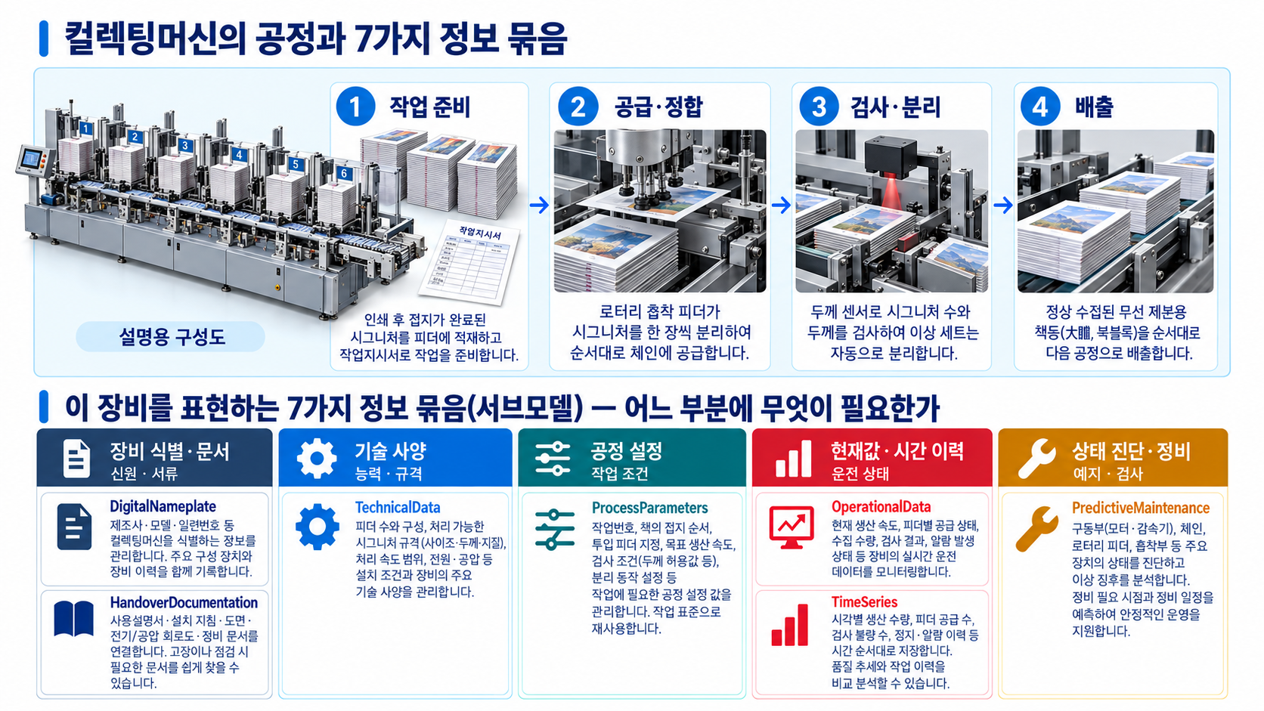
그림 10 컬렉팅머신 공정과 AAS 정보의 관계
나. 컬렉팅머신의 입력과 출력
○ 재료 입력은 작업별로 구분된 인쇄 접지이다. 접지의 종류·순서·규격·평량과 권당 접지 수를 확인한 후 피더별 투입 위치를 정한다. 설비에는 전력이 공급되며, 공압·진공은 장비의 외부 공급 또는 내장 발생 방식에 따라 구분한다. 작업번호, 레시피, 목표 수량과 속도는 정보 입력에 해당한다.
○ 주요 출력은 정상 북블록과 검사 과정에서 분리된 불량물이다. 운전 중에는 실제 속도, 누적 생산량, 검출 상태, 걸림·알람 및 측정시각이 발생한다. 생산량의 집계 지점과 정상·불량의 포함 기준을 정의해야 피더 공급 횟수, 정합 사이클 수, 정상 배출 수량을 서로 혼동하지 않는다.
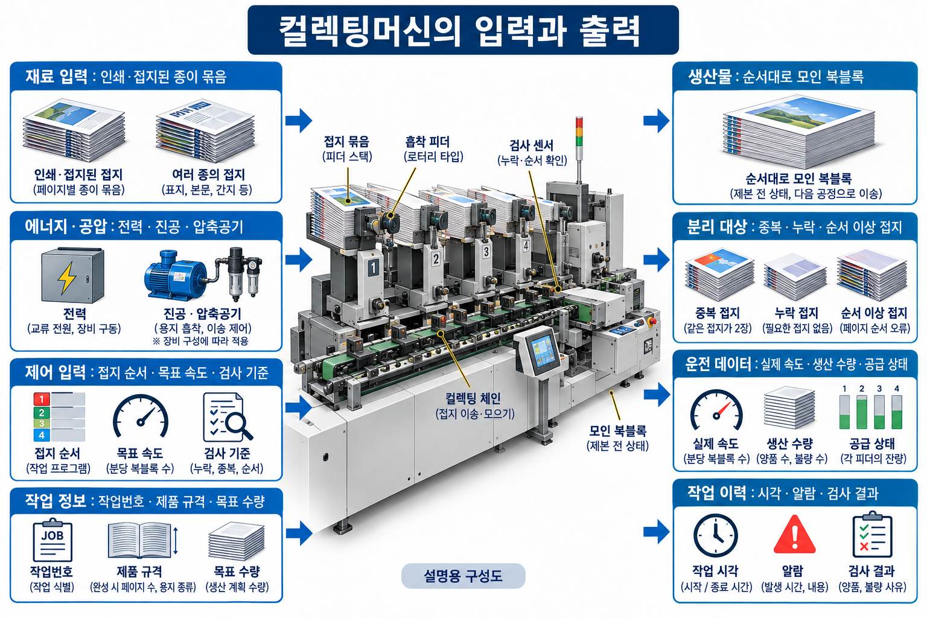
그림 11 컬렉팅머신의 재료·에너지·정보 입력과 출력
다. 컬렉팅머신의 작동 과정
○ 작업 준비, 공급·정합, 검사·분리, 배출·실적 정리의 흐름으로 작업과 데이터를 연결한다. 같은 작업번호에 레시피 개정, 적용시각, 운전 이력과 검사 결과를 묶으면 작업 전환 전후의 품질 차이를 비교할 수 있다. 다음 표는 설명을 위한 공정 구분이며 제어기의 실제 상태 코드와는 별도로 대응시킨다.
표 4 컬렉팅머신 작동 주기
공정 단계 | 주요 작업
1. 작업 준비 | 접지 종류·순서·규격과 작업번호를 확인하고 피더를 준비한다. 적용 레시피와 목표 수량을 기록한다.
2. 공급·정합 | 피더에서 접지를 공급하고 이송 체인에 맞춰 순서대로 모은다. 실제 속도와 공급 상태를 확인한다.
3. 검사·분리 | 중복·누락·순서 이상과 두께를 장비 기능에 따라 확인한다. 불량 분리·정지 내역을 기록한다.
4. 배출·실적 정리 | 정상 북블록을 후속 공정으로 이송한다. 정상·불량 수량 및 종료시각을 작업 이력에 연결한다.
라. 컬렉팅머신의 활용 분야와 공정 위치
○ 여러 접지로 구성되는 도서·교재·매뉴얼 등의 인쇄 후가공에 사용한다. 접지 수, 종이 특성, 표면 상태와 제본 방식에 따라 필요한 피더 구성과 검출 기능이 달라진다. 장비의 정격 속도만으로 실제 처리량을 확정하지 않고 급지 안정성, 작업 전환, 불량 분리 및 후속 공정의 조건을 함께 검토한다.
○ 일반적인 흐름은 인쇄·접지·급지 준비, 컬렉팅, 후속 제본, 검사·포장으로 이어진다. 무선제본이나 사철 등과의 연결은 해당 라인의 이송 방식과 장비 구성에 따른다. AAS에 작업·제품·설비의 식별정보를 함께 연결하면 생산, 품질, 정비 업무에서 같은 장비 데이터를 활용할 수 있다.
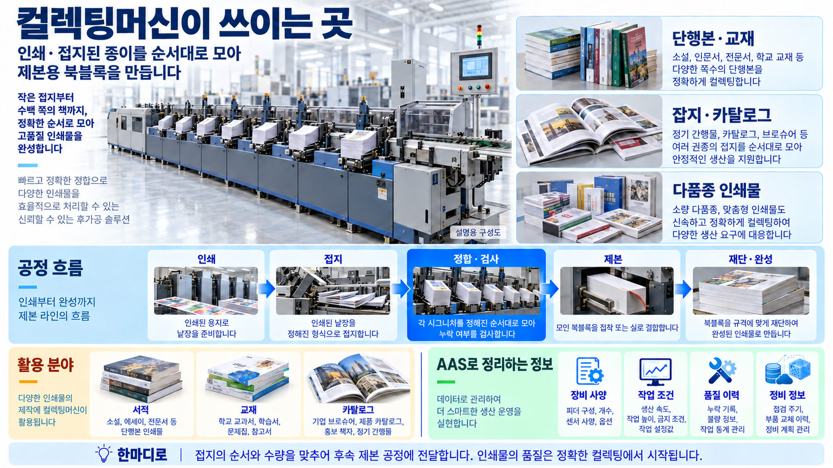
그림 12 컬렉팅머신의 활용 분야와 공정 내 위치
마. 표준화 근거 자료
○ 장비 사양은 실제 제조사 자료로, AAS 구조와 표준 의미는 기준 파일에 적용된 IDTA 템플릿 및 데이터 사전 버전으로 확인한다.

III. AAS 참조모델

1. AAS 참조모델 개요
○ 기준 파일은 Collectingmachine_v0.0.1.aasx이며 개발계획서와 함께 사용한다. AAS와 모든 Submodel의 프로젝트 버전은 기존1/0이다. 값은 가상 참조예시이며 실제 제조사·현장 정보로 교체하기 전 실측값으로 사용하지 않는다.

2. AAS 참조모델 구성 요소
○ Nameplate와 HandoverDocumentation은 장비의 신원과 문서를, TechnicalData는 장비 사양을 표현한다. OperationalData와 TimeSeries는 현재 상태와 시간 이력을, ProcessParameters는 작업의 요구조건을, PredictiveMaintenance는 정비 대상과 예측 근거를 표현한다.
표 5 AAS 참조모델 서브모델 구성
Submodel | 설명
Nameplate | 제조사와 제품명 등 장비 식별 정보를 담는다.
HandoverDocumentation | 장비와 함께 제공하는 문서의 식별·버전·파일 정보를 담는다.
TechnicalData | 장비를 선정하고 설치할 때 확인하는 제조사 정보와 기술 사양을 담는다.
OperationalData | 운전 중 변하는 장비 상태와 측정값을 계통별로 묶는다.
TimeSeries | 측정 시각과 그때의 장비 값을 함께 저장하여 시간에 따른 변화를 확인한다.
ProcessParameters | 공정을 수행할 때 적용할 속도, 순서, 검사 감도 등 작업 설정의 요구조건이다.
PredictiveMaintenance | 부품을 앞으로 얼마나 더 사용할 수 있는지에 대한 예측과 그 계산 조건, 경고를 담는다.

3. AAS 참조모델 서브모델 설명
본문과 상세 자료 읽는 방법
idShort는 파일 안에서 항목을 구별하는 이름이며, semanticId는 그 항목이 뜻하는 개념을 참조한다. 아래 UML과 표는 제공된 추출물을 기준으로 하며, 설명을 한국어로 풀어 썼다. 항목명·자료형·예시 값·다중성은 추출물 기준을 유지한다. 단위는 해당 개념설명(CD)을 함께 확인한다.
SM은 서브모델, SMC는 관련 항목의 묶음, SML은 같은 종류의 항목 목록, Prop는 단일 값, MLP는 여러 언어의 글, Ent는 하나의 대상, Range는 하한·상한 범위이다. 다중성 표기의 1은 필수 1개, 0..1은 선택 1개, 1..*은 1개 이상, 0..*은 없거나 여러 개를 뜻한다.
피더는 접지를 공급하는 장치, 정합은 필요한 접지를 순서대로 모으는 작업, 북블록은 한 권을 구성하도록 모은 본문 묶음이다. 중복 공급은 같은 위치에 둘 이상의 접지가 들어가는 상태, 누락은 필요한 접지가 빠진 상태이다. 걸림은 접지가 이송 경로에서 원활하게 움직이지 못하는 상태이다.
정격은 제조사가 정한 기준 조건의 사양이며 실제 운전값과 구분한다. 사이클 수와 정상 북블록 생산량은 집계 기준이 다를 수 있다. 인터록은 특정 조건에서 운전을 허용하거나 막는 연동 조건이며, AAS의 상태 표현 자체가 안전제어를 수행하는 것은 아니다.
1. Nameplate 서브모델
제조사, 제품명, 모델 및 일련번호 등 장비를 식별하는 명판 정보를 담는다.
제조사·제품·주소는 ExampleCompany와 CM-2000의 가상 예시이다. idShort는 Nameplate, administration.templateId는 https://admin-shell.io/idta-02006-3-0이며 프로젝트 version/revision은 1/0이다. AddressInformation의 Street·Zipcode·CityTown·NationalCode는 필수이다. 주소 그룹 자체의 CD는 별도로 만들지 않으며, 확인되지 않은 인증·마킹·회사 로고는 제공하지 않는다.
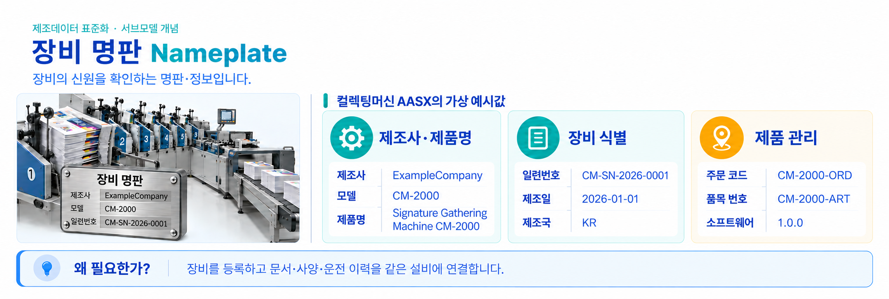
그림 13 Nameplate의 역할과 활용 개념
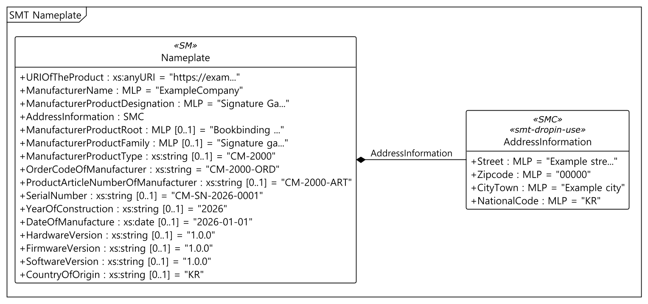
그림 14 Nameplate 전체 UML 구조
UML 원본 크기로 보기 — Nameplate.png
○ 템플릿 다운로드 링크
PDF 문서 V3.0.1 — 링크: IDTA 02006-3-0-1_Submodel_Digital Nameplate.pdf
AASX 파일 V3.0.1 — 링크: IDTA 02006-3-0-1_Template_Digital Nameplate.aasx
JSON 파일 V3.0.1 — 링크: IDTA 02006-3-0-1_Template_Digital Nameplate.json
2. HandoverDocumentation 서브모델
장비와 함께 제공되는 운전·설치·정비 설명서, 도면 및 인증 자료의 식별·버전·파일 정보를 담는다.
문서 CM-OP-001, Version1.0은 패키지에 포함된 운전 데이터 해석 예시 PDF이다. 실제 제조사 운전·안전 매뉴얼이 아니므로 현장 작업 절차로 사용하지 않는다. 첨부 PDF·PNG·CSV의 File.value는 /aasx/... 형식으로 기록하며 파일 형식은 유지한다. PDF의 File.value는 /aasx/files/documents/CM-OP-001.pdf이다. 첨부 PDF·PNG·CSV 3건 모두 선행 /를 제외한 경로가 패키지 내부 파일명과 일치하며, PDF 2쪽 읽기·PNG 이미지 읽기·CSV 60개 기록 읽기를 확인했다. 대상 프로그램별 열기 호환성을 전부 검증했다는 뜻은 아니다.
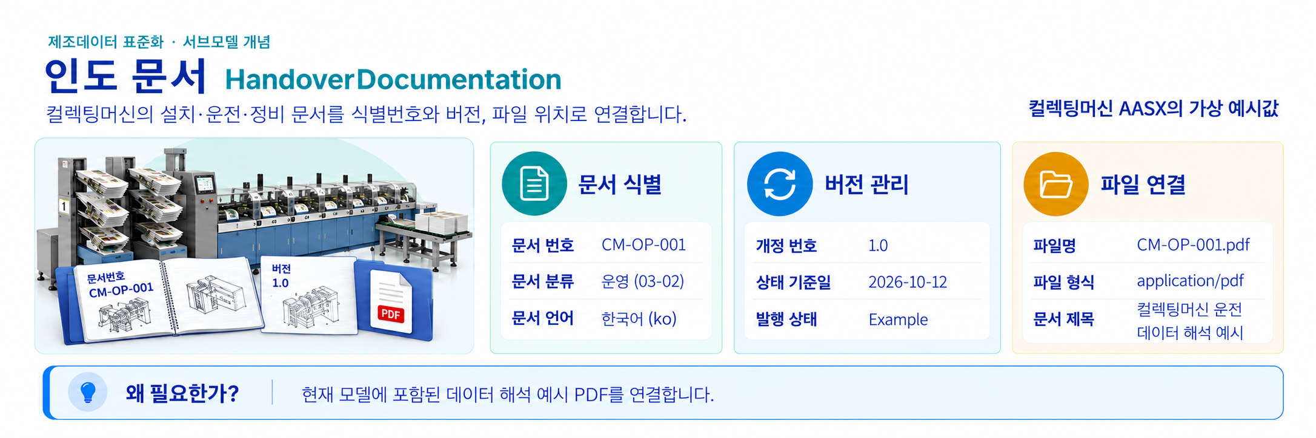
그림 15 HandoverDocumentation의 역할과 활용 개념
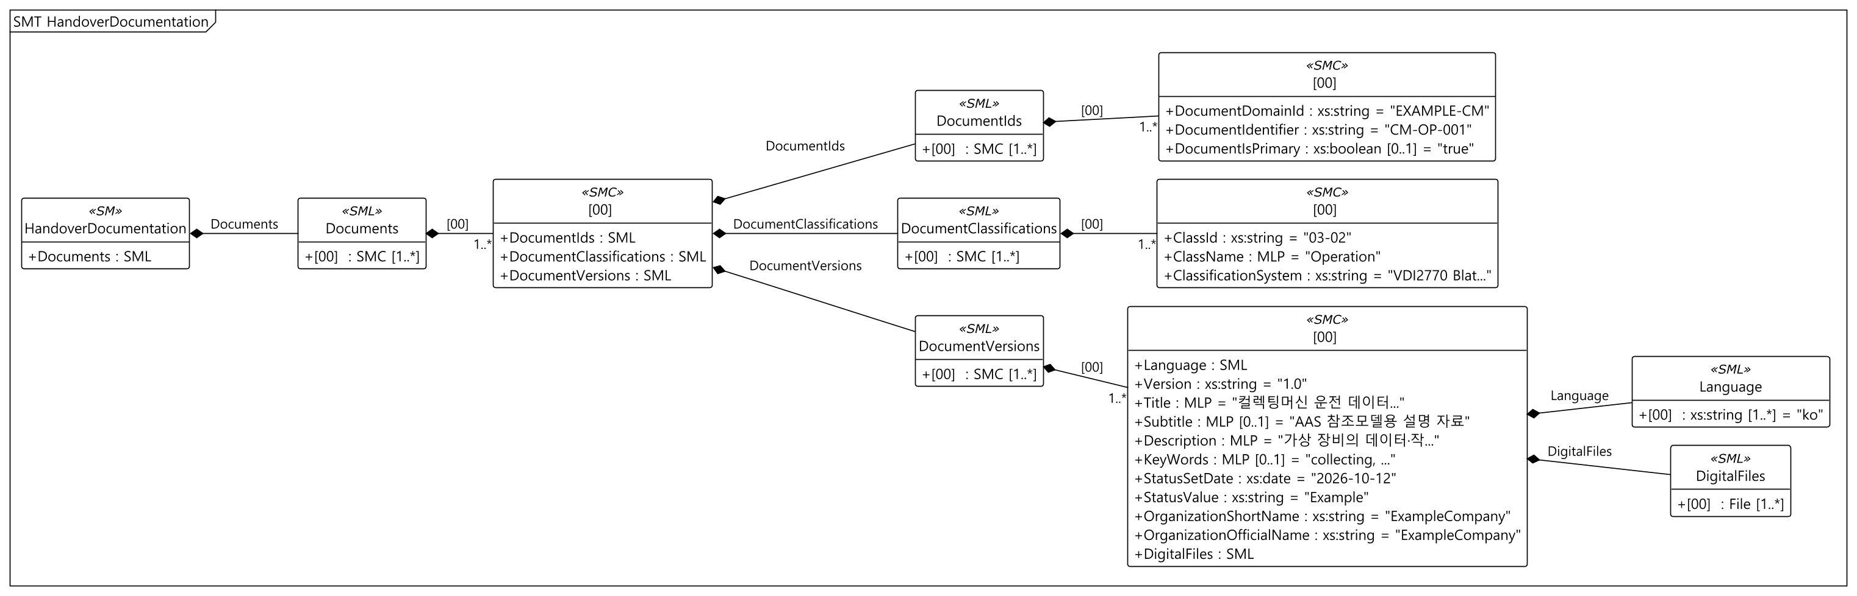
그림 16 HandoverDocumentation 전체 UML 구조
UML 원본 크기로 보기 — HandoverDocumentation.png
○ 템플릿 다운로드 링크
PDF 문서 V2.0.1 — 링크: IDTA 02004-2-0-1_Submodel_Handover Documentation.pdf
AASX 파일 V2.0.1 — 링크: IDTA 02004-2-0-1_Template_HandoverDocumentation.aasx
JSON 파일 V2.0.1 — 링크: IDTA 02004-2-0-1_Template_HandoverDocumentation.json
3. TechnicalData 서브모델
피더 구성, 접지 규격, 처리 속도 범위, 설치 치수와 전원·검사 장치 등 장비 선정 및 설치에 필요한 사양을 설명한다.
TechnicalPropertyAreas의 6개 사양군에 장비 특화 요소 65개를 반영했다. 말단 속성 53개는 ECLASS 13개·자체 정의 40개이며 계층 컨테이너 12개도 자체 정의이다. 전체 모델의 장비 특화 ECLASS 속성은 중복을 제외해 17종이다. 설치 피더 20개와 작업 활성 피더 16개를 구분하며 모든 사양은 가상 예시이다. 제본 전 접지를 순서대로 모으는 정합 장비이므로 ECLASS 16.0의 제본·후가공 장비 기타 세부군 17120490을 적용한다. IRDI는 0173-1#01-AEI948#014이다. 이는 정합기 전용 분류가 아니다. 17120414는 결속된 블록 제작까지 포함하므로 이 장비의 확인된 정합 기능만으로 적용하지 않았다.
ECLASS 16.0의 분류(CC) 원문에서 17120490은 제본·후가공 장비 중 다른 세부군으로 특정되지 않는 장비를 뜻한다. 상위군 17120400 대신 이 세부군을 사용하며, 부품(17120491)·부속품(17120492)은 완성 장비가 아니므로 제외했다.
속성의 의미·자료형·단위는 ECLASS 16.0 BASIC의 속성(PR)·단위(UN) 원문과 대조했다. 상세표의 정의·설명란에 적용 이유 또는 검토 후보와 자체 정의 유지 이유를 기재했다. 표의 식별자·자료형·단위·예시값과 함께 읽는다. 자체 계층 컨테이너 12개는 6개 사양군을 계통과 사양 묶음으로 구성한 것이며, 개별 측정값을 뜻하는 표준 속성으로 대체하지 않았다. 자체 정의 유지는 표준 사전 전체에 같은 개념이 없다는 뜻이 아니다. IEC CDD 신규 후보는 공식 원문을 확보하지 못해 추가 적용을 확정하지 않았다. 자료형 표기는 REAL_MEASURE=단위가 있는 실수, INTEGER_MEASURE=단위가 있는 정수, STRING=문자열, BOOLEAN=참·거짓이다. 자체 정의 항목은 후보와 의미·자료형·단위를 비교해 유지했으며, 미확정은 일치 여부를 확정하지 못했다는 뜻이다. 후보는 ECLASS 16.0 BASIC 및 ADVANCED 원문을 사용했다.
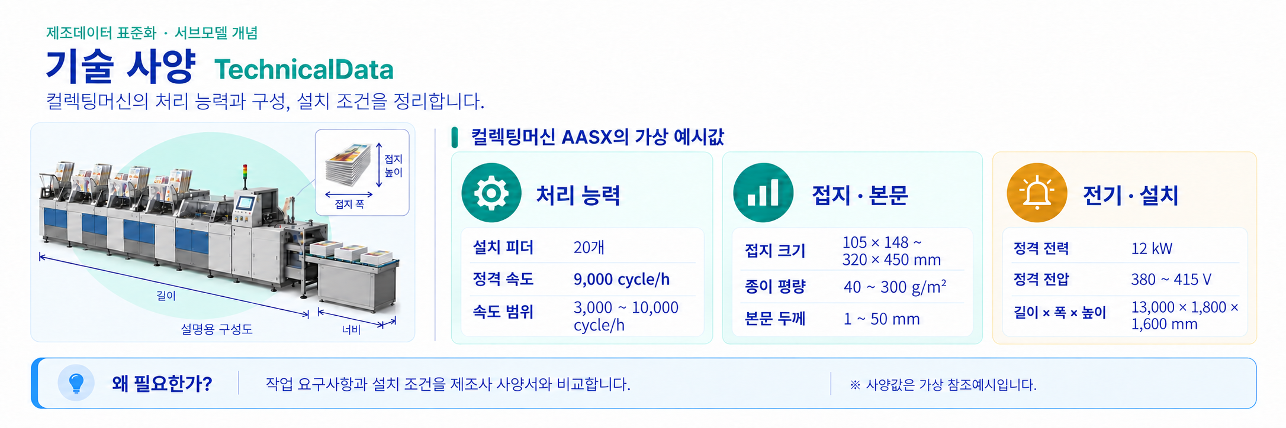
그림 17 TechnicalData의 역할과 활용 개념
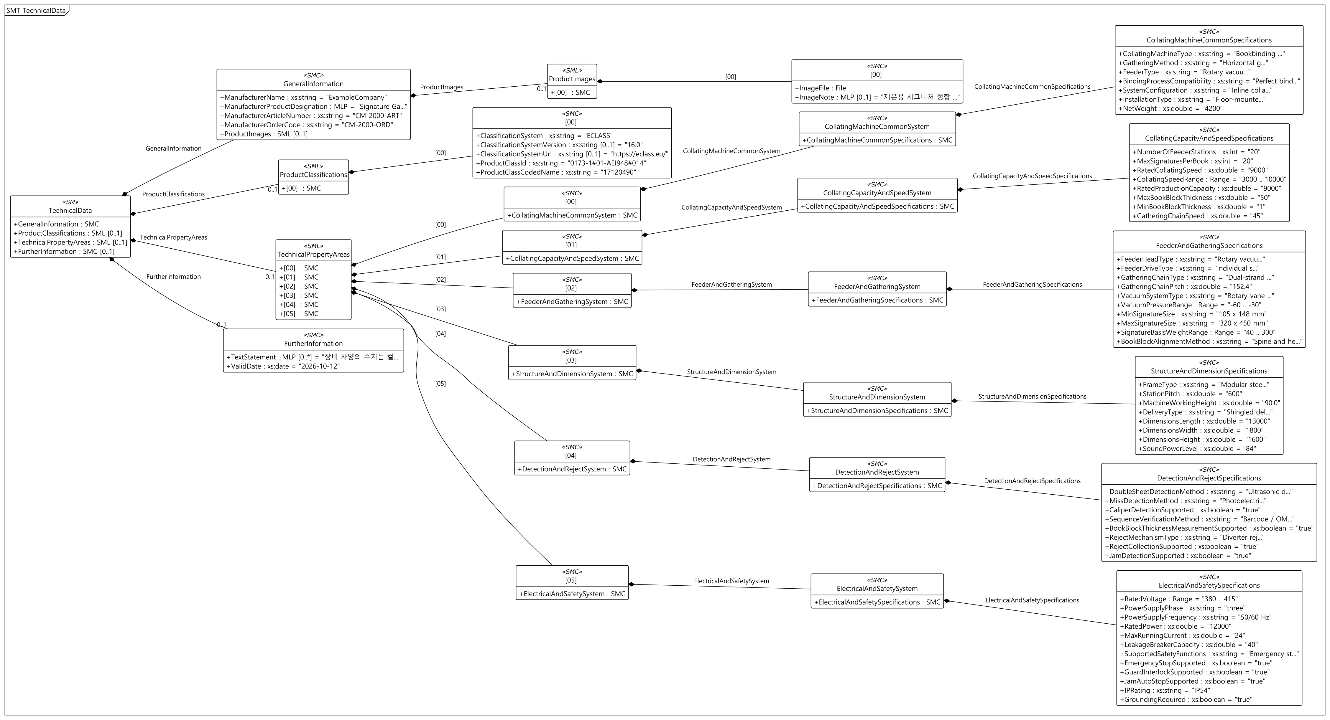
그림 18 TechnicalData 전체 UML 구조
UML 원본 크기로 보기 — TechnicalData.png
○ 템플릿 다운로드 링크
PDF 문서 V2.0.1 — 링크: IDTA 02003_2-0-1_Template_TechnicalData.pdf
AASX 파일 V2.0.1 — 링크: IDTA 02003_2-0-1_Template_TechnicalData.aasx
JSON 파일 V2.0.1 — 링크: IDTA 02003_2-0-1_Template_TechnicalData.json
TechnicalData 항목 설명
표 6 TechnicalData 요소
idShort: | TechnicalData
Class: | Submodel
semanticId: | 0173-1#01-AHX837#002
Parent: | -
Explanation: | 장비를 선정하고 설치할 때 확인하는 제조사 정보와 기술 사양을 담는다.
[SME type]  idShort | semanticId  Description(한국어) | [valueType]  예시 값 | 다중성
[SMC]  GeneralInformation | 0173-1#02-ABK161#002/0173-1#01-AHX838#002  제조사, 제품명, 주문 코드와 장비 이미지를 묶은 기본 정보이다. | [-]  하위 항목 5개 | 1
[SML]  ProductClassifications | 0173-1#02-ABK162#002  장비가 어느 제품 분류에 속하는지 분류 체계와 코드를 함께 기록한다. | [-]  하위 항목 1개 | 0..1
[SML]  TechnicalPropertyAreas | 0173-1#02-ABK163#002  기술 사양을 공통 정보, 처리 능력, 급지·이송, 구조·치수, 검사·배출, 전원·안전의 6개 분야로 나눈 목록이다. | [-]  하위 항목 6개 | 0..1
[SMC]  FurtherInformation | 0173-1#02-ABK164#002  사양을 해석할 때 필요한 보충 설명과 해당 정보의 유효 날짜를 담는다. | [-]  하위 항목 2개 | 0..1

표 7 GeneralInformation 요소
idShort: | GeneralInformation
Class: | SubmodelElementCollection
semanticId: | 0173-1#02-ABK161#002/0173-1#01-AHX838#002
Parent: | TechnicalData
Explanation: | 제조사, 제품명, 주문 코드와 장비 이미지를 묶은 기본 정보이다.
[SME type]  idShort | semanticId  Description(한국어) | [valueType]  예시 값 | 다중성
[Prop]  ManufacturerName | 0173-1#02-AAO677#004  제품의 제조 책임을 지는 제조사의 이름이다. | [String]  ExampleCompany | 1
[MLP]  ManufacturerProductDesignation | 0173-1#02-AAW338#003  제조사가 붙인 제품명 또는 제품을 짧게 설명하는 이름이다. | [-]  Signature Gathering Machine CM-2000@en | 1
[Prop]  ManufacturerArticleNumber | 0173-1#02-AAO676#005  제조사가 제품을 구별하기 위해 부여한 품목 번호이다. | [String]  CM-2000-ART | 1
[Prop]  ManufacturerOrderCode | 0173-1#02-AAO227#004  제품을 주문할 때 사용하는 제조사의 주문 코드이다. | [String]  CM-2000-ORD | 1
[SML]  ProductImages | 0173-1#02-ABM220#001  제품의 모습과 용도를 보여 주는 이미지 목록이다. | [-]  하위 항목 1개 | 0..1

표 8 ProductImages 요소
idShort: | ProductImages
Class: | SubmodelElementList
semanticId: | 0173-1#02-ABM220#001
Parent: | GeneralInformation
Explanation: | 제품의 모습과 용도를 보여 주는 이미지 목록이다.
[SME type]  idShort | semanticId  Description(한국어) | [valueType]  예시 값 | 다중성
[SMC]  - | 0173-1#02-ABM220#001/0173-1#01-AHY911#001  장비 이미지 한 개의 파일 위치와 설명을 담는 항목이다. | [-]  하위 항목 2개 | -

표 9 ProductImages / 목록 항목 요소
idShort: | -
Class: | SubmodelElementCollection
semanticId: | 0173-1#02-ABM220#001/0173-1#01-AHY911#001
Parent: | ProductImages
Explanation: | 장비 이미지 한 개의 파일 위치와 설명이다.
[SME type]  idShort | semanticId  Description(한국어) | [valueType]  예시 값 | 다중성
[File]  ImageFile | 0173-1#02-ABK291#002  장비 이미지 파일의 위치이다. AASX 내부 파일을 가리키는 경로를 사용한다. | [-]/aasx/files/equipment/productimage.png | 1
[MLP]  ImageNote | 0173-1#02-ABL423#001  이미지가 무엇을 보여 주는지 설명한다. | [-]  제본용 시그니처 정합 공정의 설명용 삽화. 외형과 피더 수는 실제 제품 사양이 아니다.@ko | 0..1

표 10 ProductClassifications 요소
idShort: | ProductClassifications
Class: | SubmodelElementList
semanticId: | 0173-1#02-ABK162#002
Parent: | TechnicalData
Explanation: | 장비가 어느 제품 분류에 속하는지 분류 체계와 코드를 함께 기록한다.
[SME type]  idShort | semanticId  Description(한국어) | [valueType]  예시 값 | 다중성
[SMC]  - | 0173-1#02-ABK162#002/0173-1#01-AHX839#002  하나의 제품 분류에 대한 정보를 담는 항목이다. | [-]  하위 항목 6개 | -

표 11 ProductClassifications / 목록 항목 요소
idShort: | -
Class: | SubmodelElementCollection
semanticId: | 0173-1#02-ABK162#002/0173-1#01-AHX839#002
Parent: | ProductClassifications
Explanation: | 제품 분류 한 개의 체계, 버전과 분류 코드를 담는다.
[SME type]  idShort | semanticId  Description(한국어) | [valueType]  예시 값 | 다중성
[Prop]  ClassificationSystem | 0173-1#02-ABL424#001  제품 분류에 사용한 체계의 이름이다. 이 파일은 ECLASS 16.0을 사용한다. | [String]ECLASS | 1
[Prop]  ClassificationSystemVersion | 0173-1#02-AAR710#003  사용한 분류 체계의 버전이다. | [String]16.0 | 0..1
[Prop]  ClassificationSystemUrl | https://admin-shell.io/IDTA/TechnicalData/ProductClassifications/ProduktClassification/ClassificationSystemUrl/2/0  분류 체계를 확인할 수 있는 주소이다. | [String]https://eclass.eu/ | 0..1
[Prop]  ProductClassId | 0173-1#02-ABG776#003  분류 체계에서 해당 제품 종류를 가리키는 식별자이다. | [String]0173-1#01-AEI948#014 | 1
[Prop]  ProductClassCodedName | 0173-1#02-ABK128#002  분류 체계에서 해당 제품 종류에 부여한 코드이다. | [String]17120490 | 1
[MLP]  ProductClassName | 0173-1#02-ABK273#002  해당 제품 분류의 사람이 읽을 수 있는 이름이다. | [-]Book binding and finishing machine (post press, unspecified)@en | 0..1

표 12 TechnicalPropertyAreas 요소
idShort: | TechnicalPropertyAreas
Class: | SubmodelElementList
semanticId: | 0173-1#02-ABK163#002
Parent: | TechnicalData
Explanation: | 기술 사양을 공통 정보, 처리 능력, 급지·이송, 구조·치수, 검사·배출, 전원·안전의 6개 분야로 나눈 목록이다.
[SME type]  idShort | semanticId  Description(한국어) | [valueType]  예시 값 | 다중성
[SMC]  - | 0173-1#02-ABL358#002/0173-1#01-AHX773#002  장비 사양 한 분야를 담는 항목이다. | [-]  하위 항목 1개 | -
[SMC]  - | 0173-1#02-ABL358#002/0173-1#01-AHX773#002  장비 사양 한 분야를 담는 항목이다. | [-]  하위 항목 1개 | -
[SMC]  - | 0173-1#02-ABL358#002/0173-1#01-AHX773#002  장비 사양 한 분야를 담는 항목이다. | [-]  하위 항목 1개 | -
[SMC]  - | 0173-1#02-ABL358#002/0173-1#01-AHX773#002  장비 사양 한 분야를 담는 항목이다. | [-]  하위 항목 1개 | -
[SMC]  - | 0173-1#02-ABL358#002/0173-1#01-AHX773#002  장비 사양 한 분야를 담는 항목이다. | [-]  하위 항목 1개 | -
[SMC]  - | 0173-1#02-ABL358#002/0173-1#01-AHX773#002  장비 사양 한 분야를 담는 항목이다. | [-]  하위 항목 1개 | -

표 13 TechnicalPropertyAreas / CollatingMachineCommonSystem 요소
idShort: | -
Class: | SubmodelElementCollection
semanticId: | 0173-1#02-ABL358#002/0173-1#01-AHX773#002
Parent: | TechnicalPropertyAreas
Explanation: | 장비의 종류와 구성 등 공통 사양을 묶는 상위 그룹이다.
[SME type]  idShort | semanticId  Description(한국어) | [valueType]  예시 값 | 다중성
[SMC]  CollatingMachineCommonSystem | https://www.smart-factory.kr/ids/cd/CollatingMachineCommonSystem/1/0  컬렉팅머신의 형식, 구성, 설치와 질량에 관한 공통 사양을 묶는 상위 정보군이다. | [-]  하위 항목 1개 | -

표 14 CollatingMachineCommonSystem 요소
idShort: | CollatingMachineCommonSystem
Class: | SubmodelElementCollection
semanticId: | https://www.smart-factory.kr/ids/cd/CollatingMachineCommonSystem/1/0
Parent: | -
Explanation: | 장비의 종류와 구성 등 공통 사양을 묶는 상위 그룹이다.
[SME type]  idShort | semanticId  Description(한국어) | [valueType]  예시 값 | 다중성
[SMC]  CollatingMachineCommonSpecifications | https://www.smart-factory.kr/ids/cd/CollatingMachineCommonSpecifications/1/0  정합기 형식, 접지 공급·수집 방식, 제본 호환 범위, 장비 구성, 설치 방식과 순중량을 담는다. | [-]  하위 항목 7개 | -

표 15 CollatingMachineCommonSpecifications 요소
idShort: | CollatingMachineCommonSpecifications
Class: | SubmodelElementCollection
semanticId: | https://www.smart-factory.kr/ids/cd/CollatingMachineCommonSpecifications/1/0
Parent: | CollatingMachineCommonSystem
Explanation: | 정합 방식, 급지 방식, 연계 제본 공정과 설치 형태 등 공통 사양이다.
[SME type]  idShort | semanticId  Description(한국어) | [valueType]  예시 값 | 다중성
[Prop]  CollatingMachineType | https://www.smart-factory.kr/ids/cd/CollatingMachineType/1/0  장비가 사용하는 접지 정합기의 형식이다. 정합 방식과 구성 선택의 기준이 되는 사양을 나타낸다. 이 파일의 수치는 가상 사양 예시이다. 자체 정의 검토: 0173-1#02-BAF621#006 (Machine type; 다국어 문자열; 단위 없음). 후보는 다국어 장비 명칭이다. 현재 문자열 유형과 표현 대응이 미확정이다. | [String]  Bookbinding signature gathering (collating) machine | -
[Prop]  GatheringMethod | https://www.smart-factory.kr/ids/cd/GatheringMethod/1/0  접지를 모아 책 묶음을 만드는 수집 방식이다. 이송 경로와 정합 동작의 구성을 설명한다. 이 파일의 수치는 가상 사양 예시이다. 자체 정의 검토: 0173-1#02-AAG966#005 (type of method; 문자열; 단위 없음). 일반 방법 구분 후보이며 접지 정합 방식과의 직접 대응은 미확정이다. | [String]  Horizontal gathering chain with rake dogs | -
[Prop]  FeederType | https://www.smart-factory.kr/ids/cd/FeederType/1/0  접지를 한 묶음씩 공급하는 피더의 동작 방식이다. 흡착·분리 등 실제 공급 원리를 구분한다. 이 파일의 수치는 가상 사양 예시이다. 자체 정의 검토: 0173-1#02-BAF109#008 (Design of feeder mechanics; 문자열; 단위 없음). 피더 기계 설계 후보이며 현재 급지 방식과의 직접 대응은 미확정이다. | [String]  Rotary vacuum suction feeder | -
[Prop]  BindingProcessCompatibility | https://www.smart-factory.kr/ids/cd/BindingProcessCompatibility/1/0  정합 후 연결할 수 있는 제본 공정의 종류이다. 호환 범위는 실제 장비의 승인 사양으로 확인한다. 이 파일의 수치는 가상 사양 예시이다. 자체 정의 검토: 0173-1#02-ABH327#003 (compatibility; 문자열(허용값: Hayes (AT) command set); 단위 없음). 후보는 전송 표준의 문자·명령 호환성으로, 연결 가능한 제본 공정과 대상이 다르다. | [String]  Perfect binding and saddle-stitching lines | -
[Prop]  SystemConfiguration | https://www.smart-factory.kr/ids/cd/SystemConfiguration/1/0  피더와 이송부 등 주요 장치의 구성 방식이다. 단독 장비인지 다른 공정과 연결되는지 등을 설명한다. 이 파일의 수치는 가상 사양 예시이다. 자체 정의 검토: 0173-1#02-BAG135#005 (required system configuration; 다국어 문자열; 단위 없음). 후보는 컴퓨터 시스템 요구 구성으로, 피더·이송 장치 구성과 다르다. | [String]  Inline collating machine with 20 suction feeder stations, gathering chain and reject diverter | -
[Prop]  InstallationType | https://www.smart-factory.kr/ids/cd/InstallationType/1/0  장비의 설치 방식이다. 배치와 고정 방법에 관한 사양을 나타내며 설치 공간 치수와 구분한다. 이 파일의 수치는 가상 사양 예시이다. 자체 정의 검토: 0173-1#02-AAE979#012 (Installation type; 문자열; 단위 없음). 후보의 벽면·굴뚝 등 설치 구분은 현재 바닥 설치·인라인 구성과 직접 대응하지 않는다. | [String]  Floor-mounted inline modular frame | -
[Prop]  NetWeight | 0173-1#02-AAS707#005  포장·운송 자재를 제외한 장비 자체의 질량이다. 포함되는 부속 장치 범위는 실제 사양서에서 확인한다. 단위: kg. 이 파일의 수치는 가상 사양 예시이다. 적용 근거: Net weight(뜻: 제품 자체의 무게; 자료형 REAL_MEASURE; 단위 kg). | [Double]4200 | -

표 16 TechnicalPropertyAreas / CollatingCapacityAndSpeedSystem 요소
idShort: | -
Class: | SubmodelElementCollection
semanticId: | 0173-1#02-ABL358#002/0173-1#01-AHX773#002
Parent: | TechnicalPropertyAreas
Explanation: | 처리 수량과 속도에 관한 사양을 묶는 상위 그룹이다.
[SME type]  idShort | semanticId  Description(한국어) | [valueType]  예시 값 | 다중성
[SMC]  CollatingCapacityAndSpeedSystem | https://www.smart-factory.kr/ids/cd/CollatingCapacityAndSpeedSystem/1/0  수집 가능한 접지 수, 정합 속도와 생산 능력에 관한 사양을 묶는 상위 정보군이다. | [-]  하위 항목 1개 | -

표 17 CollatingCapacityAndSpeedSystem 요소
idShort: | CollatingCapacityAndSpeedSystem
Class: | SubmodelElementCollection
semanticId: | https://www.smart-factory.kr/ids/cd/CollatingCapacityAndSpeedSystem/1/0
Parent: | -
Explanation: | 처리 수량과 속도에 관한 사양을 묶는 상위 그룹이다.
[SME type]  idShort | semanticId  Description(한국어) | [valueType]  예시 값 | 다중성
[SMC]  CollatingCapacityAndSpeedSpecifications | https://www.smart-factory.kr/ids/cd/CollatingCapacityAndSpeedSpecifications/1/0  피더 수, 권당 최대 접지 수, 정격·허용 속도, 생산량과 책 묶음 두께 한계를 담는다. | [-]  하위 항목 8개 | -

표 18 CollatingCapacityAndSpeedSpecifications 요소
idShort: | CollatingCapacityAndSpeedSpecifications
Class: | SubmodelElementCollection
semanticId: | https://www.smart-factory.kr/ids/cd/CollatingCapacityAndSpeedSpecifications/1/0
Parent: | CollatingCapacityAndSpeedSystem
Explanation: | 설치된 급지 위치 수, 정격 속도, 처리 범위 등 생산 능력에 관한 사양이다.
[SME type]  idShort | semanticId  Description(한국어) | [valueType]  예시 값 | 다중성
[Prop]  NumberOfFeederStations | https://www.smart-factory.kr/ids/cd/NumberOfFeederStations/1/0  장비에 설치된 접지 공급 위치의 전체 수이다. 특정 작업에서 활성화한 위치 수와 구분한다. 이 파일의 수치는 가상 사양 예시이다. 자체 정의 검토: 0173-1#02-ABH607#003 (number of stations in the system network; 정수; 단위 없음). 후보는 시스템 네트워크의 스테이션 수로, 실제 급지 피더 수와 대상이 다르다. | [Int]  20 | -
[Prop]  MaxSignaturesPerBook | https://www.smart-factory.kr/ids/cd/MaxSignaturesPerBook/1/0  한 권을 구성할 때 장비가 수집할 수 있는 접지 묶음 수의 상한이다. 이 파일의 수치는 가상 사양 예시이다. 자체 정의 검토: 0173-1#02-BAF037#004 (Book; 다국어 문자열; 단위 없음). 후보는 제본된 인쇄물인 책을 뜻하며 한 권에 모으는 접지의 최대 장수가 아니다. | [Int]  20 | -
[Prop]  RatedCollatingSpeed | https://www.smart-factory.kr/ids/cd/RatedCollatingSpeed/1/0  정격 조건에서의 시간당 정합 사이클 수이다. 실제 운전 속도는 종이·작업 구성에 따라 달라질 수 있다. 단위: cycle/h. 이 파일의 수치는 가상 사양 예시이다. 자체 정의 검토: 0173-1#02-AAC879#009 (Rated rotation speed; 정수 측정값; 단위 min⁻¹). 후보는 회전 속도로, 시간당 정합 작업 횟수와 다르다. | [Double]  9000 | -
[Range]  CollatingSpeedRange | https://www.smart-factory.kr/ids/cd/CollatingSpeedRange/1/0  정합 속도 범위에 관한 장비 사양이다. min은 적용 가능한 하한, max는 상한이다. 단위: cycle/h. 이 파일의 수치는 가상 사양 예시이다. 자체 정의 검토: 0173-1#02-AAV681#006 (Speed; 실수 측정값; 단위 min⁻¹). 후보는 축의 회전·운동 속도로, 정합 작업 횟수의 운전 범위와 다르다. | [Double]  3000 .. 10000 | -
[Prop]  RatedProductionCapacity | https://www.smart-factory.kr/ids/cd/RatedProductionCapacity/1/0  정격 조건에서 한 시간에 생산할 수 있는 책 묶음 수이다. 정합 사이클 속도와 적용 조건을 함께 확인한다. 단위: book/h. 이 파일의 수치는 가상 사양 예시이다. 자체 정의 검토: 0173-1#02-ABL869#002 (rated capacity; 정수 측정값; 단위 A·h). 후보는 A·h로 나타내는 정격 용량으로, 시간당 북블록 생산량과 물리량이 다르다. | [Double]  9000 | -
[Prop]  MaxBookBlockThickness | 0173-1#02-BAF323#008  장비가 처리할 수 있는 북블록 두께의 상한이다. 단위: mm. 가상 사양 예시이다. 적용 근거: Max. thickness(뜻: 처리 가능한 재료 두께의 상한; 자료형 REAL_MEASURE; 단위 mm). | [Double]50 | -
[Prop]  MinBookBlockThickness | 0173-1#02-AAH834#007  안정적으로 처리할 수 있는 북블록의 최소 두께이다. 단위: mm. 가상 사양 예시이다. 적용 근거: min. thickness of the material(뜻: 안정적으로 처리 가능한 재료 두께의 하한; 자료형 REAL_MEASURE; 단위 mm). | [Double]1 | -
[Prop]  GatheringChainSpeed | https://www.smart-factory.kr/ids/cd/GatheringChainSpeed/1/0  게더링 체인 속도(정격)에 관한 장비 사양이다. 단위: m/min. 이 파일의 수치는 가상 사양 예시이다. 자체 정의 검토: 0173-1#02-AAM417#006 (max. chain speed; 실수 측정값; 단위 m/s). 후보는 체인톱의 최대 체인 속도로, 접지 이송 체인의 운전 속도와 용도가 다르다. | [Double]  45 | -

표 19 TechnicalPropertyAreas / FeederAndGatheringSystem 요소
idShort: | -
Class: | SubmodelElementCollection
semanticId: | 0173-1#02-ABL358#002/0173-1#01-AHX773#002
Parent: | TechnicalPropertyAreas
Explanation: | 접지를 공급하고 모아 이송하는 계통의 정보를 묶는다.
[SME type]  idShort | semanticId  Description(한국어) | [valueType]  예시 값 | 다중성
[SMC]  FeederAndGatheringSystem | https://www.smart-factory.kr/ids/cd/FeederAndGatheringSystem/1/0  접지를 공급하는 피더와 접지를 모아 이송하는 체인의 사양 또는 운전 정보를 묶는다. | [-]  하위 항목 1개 | -

표 20 FeederAndGatheringSystem 요소
idShort: | FeederAndGatheringSystem
Class: | SubmodelElementCollection
semanticId: | https://www.smart-factory.kr/ids/cd/FeederAndGatheringSystem/1/0
Parent: | -
Explanation: | 접지를 공급하고 모아 이송하는 계통의 정보를 묶는다.
[SME type]  idShort | semanticId  Description(한국어) | [valueType]  예시 값 | 다중성
[SMC]  FeederAndGatheringSpecifications | https://www.smart-factory.kr/ids/cd/FeederAndGatheringSpecifications/1/0  접지 공급 헤드·구동부·이송 체인·진공 계통과 투입 접지 규격에 관한 사양을 담는다. | [-]  하위 항목 10개 | -

표 21 FeederAndGatheringSpecifications 요소
idShort: | FeederAndGatheringSpecifications
Class: | SubmodelElementCollection
semanticId: | https://www.smart-factory.kr/ids/cd/FeederAndGatheringSpecifications/1/0
Parent: | FeederAndGatheringSystem
Explanation: | 급지 장치, 이송 체인, 진공 장치와 처리 가능한 접지 규격의 사양이다.
[SME type]  idShort | semanticId  Description(한국어) | [valueType]  예시 값 | 다중성
[Prop]  FeederHeadType | https://www.smart-factory.kr/ids/cd/FeederHeadType/1/0  피더 헤드 형식에 관한 장비 사양이다. 이 파일의 수치는 가상 사양 예시이다. 자체 정의 검토: 0173-1#02-BAF109#008 (Design of feeder mechanics; 문자열; 단위 없음). 피더 기계 설계 후보와 급지 헤드 방식 사이의 직접 대응은 미확정이다. | [String]  Rotary vacuum suction feeder head | -
[Prop]  FeederDriveType | https://www.smart-factory.kr/ids/cd/FeederDriveType/1/0  피더 구동 방식에 관한 장비 사양이다. 이 파일의 수치는 가상 사양 예시이다. 자체 정의 검토: 0173-1#02-BAJ010#011 (Type of drive; 문자열; 단위 없음). 후보는 전기·공압·수동 등의 구분이다. 개별 서보 구동과 허용값 대응은 미확정이다. | [String]  Individual servo-driven feeder stations | -
[Prop]  GatheringChainType | https://www.smart-factory.kr/ids/cd/GatheringChainType/1/0  게더링 체인 형식에 관한 장비 사양이다. 이 파일의 수치는 가상 사양 예시이다. 자체 정의 검토: 0173-1#02-ABK510#002 (With chain; 참·거짓; 단위 없음). 후보는 체인 유무이며 체인의 종류가 아니다. | [String]  Dual-strand gathering chain with rake dogs | -
[Prop]  GatheringChainPitch | https://www.smart-factory.kr/ids/cd/GatheringChainPitch/1/0  접지 이송 체인에서 반복되는 기준점 사이의 거리이다. 피더 위치 사이 간격인 StationPitch와 구분한다. 단위: mm. 이 파일의 수치는 가상 사양 예시이다. 자체 정의 검토: 0173-1#02-AAV099#003 (pitch; 단위 없는 실수; 단위 없음). 후보는 미세 렌즈 간격으로, 이송 체인의 연결 간격과 다르다. | [Double]  152.4 | -
[Prop]  VacuumSystemType | https://www.smart-factory.kr/ids/cd/VacuumSystemType/1/0  진공 계통 형식에 관한 장비 사양이다. 이 파일의 수치는 가상 사양 예시이다. 자체 정의 검토: 0173-1#02-AAI881#005 (vacuum volume; 실수 측정값; 단위 cm³). 후보는 진공 용적으로, 진공 발생 장치의 방식과 다르다. | [String]  Rotary-vane vacuum pump with manifold | -
[Range]  VacuumPressureRange | https://www.smart-factory.kr/ids/cd/VacuumPressureRange/1/0  피더 진공압 범위에 관한 장비 사양이다. min은 적용 가능한 하한, max는 상한이다. 단위: kPa. 이 파일의 수치는 가상 사양 예시이다. 자체 정의 검토: 0173-1#02-AAW269#003 (Pressure range; 문자열; 단위 없음). 후보는 수술용 워터젯 압력 범위로, 급지 흡착 음압과 사용 대상이 다르다. | [Double]  -60 .. -30 | -
[Prop]  MinSignatureSize | https://www.smart-factory.kr/ids/cd/MinSignatureSize/1/0  최소 시그니처 규격에 관한 장비 사양이다. 이 파일의 수치는 가상 사양 예시이다. 자체 정의 검토: 0173-1#02-AAJ079#007 (min. size; 실수 측정값; 단위 mm). 후보는 장치의 최소 길이이며 접지의 가로·세로 조합과 대응이 미확정이다. | [String]  105 x 148 mm | -
[Prop]  MaxSignatureSize | https://www.smart-factory.kr/ids/cd/MaxSignatureSize/1/0  최대 시그니처 규격에 관한 장비 사양이다. 이 파일의 수치는 가상 사양 예시이다. 자체 정의 검토: 0173-1#02-AAJ078#007 (max. size; 실수 측정값; 단위 mm). 후보는 장치의 최대 길이이며 접지의 가로·세로 조합과 대응이 미확정이다. | [String]  320 x 450 mm | -
[Range]  SignatureBasisWeightRange | https://www.smart-factory.kr/ids/cd/SignatureBasisWeightRange/1/0  시그니처 평량 범위에 관한 장비 사양이다. min은 적용 가능한 하한, max는 상한이다. 단위: g/m². 이 파일의 수치는 가상 사양 예시이다. 자체 정의 검토: 0173-1#02-AAF365#007 (Basis weight; 실수 측정값; 단위 g/m²). 후보는 종이 평량이다. 처리 가능한 평량의 하한·상한까지의 대응은 미확정이며 범위형 자체가 배제 사유는 아니다. | [Double]  40 .. 300 | -
[Prop]  BookBlockAlignmentMethod | https://www.smart-factory.kr/ids/cd/BookBlockAlignmentMethod/1/0  북블록 정합(조깅) 방식에 관한 장비 사양이다. 이 파일의 수치는 가상 사양 예시이다. 자체 정의 검토: 0173-1#02-AAK220#005 (alignment; 문자열; 단위 없음). 정렬 후보가 북블록 정렬 방법 구분과 직접 대응하는지 미확정이다. | [String]  Spine and head joggers with back stop | -

표 22 TechnicalPropertyAreas / StructureAndDimensionSystem 요소
idShort: | -
Class: | SubmodelElementCollection
semanticId: | 0173-1#02-ABL358#002/0173-1#01-AHX773#002
Parent: | TechnicalPropertyAreas
Explanation: | 장비 구조와 설치 치수를 묶는 상위 그룹이다.
[SME type]  idShort | semanticId  Description(한국어) | [valueType]  예시 값 | 다중성
[SMC]  StructureAndDimensionSystem | https://www.smart-factory.kr/ids/cd/StructureAndDimensionSystem/1/0  장비의 골격, 배출부, 설치 치수와 소음에 관한 사양을 묶는 상위 정보군이다. | [-]  하위 항목 1개 | -

표 23 StructureAndDimensionSystem 요소
idShort: | StructureAndDimensionSystem
Class: | SubmodelElementCollection
semanticId: | https://www.smart-factory.kr/ids/cd/StructureAndDimensionSystem/1/0
Parent: | -
Explanation: | 장비 구조와 설치 치수를 묶는 상위 그룹이다.
[SME type]  idShort | semanticId  Description(한국어) | [valueType]  예시 값 | 다중성
[SMC]  StructureAndDimensionSpecifications | https://www.smart-factory.kr/ids/cd/StructureAndDimensionSpecifications/1/0  프레임 구조, 공급 위치 간격, 작업 높이, 배출 방식, 장비 외형 치수와 소음 수준을 담는다. | [-]  하위 항목 8개 | -

표 24 StructureAndDimensionSpecifications 요소
idShort: | StructureAndDimensionSpecifications
Class: | SubmodelElementCollection
semanticId: | https://www.smart-factory.kr/ids/cd/StructureAndDimensionSpecifications/1/0
Parent: | StructureAndDimensionSystem
Explanation: | 프레임, 작업 높이, 배출 방식과 장비 전체 크기 등의 사양이다.
[SME type]  idShort | semanticId  Description(한국어) | [valueType]  예시 값 | 다중성
[Prop]  FrameType | https://www.smart-factory.kr/ids/cd/FrameType/1/0  프레임 구조 형식에 관한 장비 사양이다. 이 파일의 수치는 가상 사양 예시이다. 자체 정의 검토: 0173-1#02-AAR504#005 (Type of frame; 문자열; 단위 없음). 프레임 종류 후보가 장비 지지 구조 형식을 뜻하는지 미확정이다. | [String]  Modular steel base frame | -
[Prop]  StationPitch | https://www.smart-factory.kr/ids/cd/StationPitch/1/0  서로 이웃한 피더 공급 위치의 기준점 사이 거리이다. 장비 배치와 공급 위치 간격을 나타낸다. 단위: mm. 이 파일의 수치는 가상 사양 예시이다. 자체 정의 검토: 0173-1#02-AAV099#003 (pitch; 단위 없는 실수; 단위 없음). 후보는 미세 렌즈 간격으로, 피더 설치 위치 사이의 간격과 다르다. | [Double]  600 | -
[Prop]  MachineWorkingHeight | 0173-1#02-AAE886#009  설치 바닥에서 작업 위치까지의 높이이다. 단위: cm. 예시 90 cm는 900 mm와 같다. 실제 도면에서 기준점을 확인한다. 가상 사양 예시이다. 적용 근거: height of working position(뜻: 정상 사용 위치에서 지지면에 수직으로 재는 작업 위치 높이; 자료형 REAL_MEASURE; 단위 cm). | [Double]90.0 | -
[Prop]  DeliveryType | https://www.smart-factory.kr/ids/cd/DeliveryType/1/0  북블록 배출 방식에 관한 장비 사양이다. 이 파일의 수치는 가상 사양 예시이다. 자체 정의 검토: 0173-1#02-AAH043#007 (type of delivery; 문자열; 단위 없음). 배출 방식 후보와 북블록 후단 이송 방식의 직접 대응은 미확정이다. | [String]  Shingled delivery to downstream binding line | -
[Prop]  DimensionsLength | 0173-1#02-AAG779#006  장비 전체 길이에 관한 장비 사양이다. 단위: mm. 이 파일의 수치는 가상 사양 예시이다. 적용 근거: length(뜻: 제품의 길이; 자료형 REAL_MEASURE; 단위 mm). | [Double]13000 | -
[Prop]  DimensionsWidth | 0173-1#02-AAO032#007  장비 전체 폭에 관한 장비 사양이다. 단위: mm. 이 파일의 수치는 가상 사양 예시이다. 적용 근거: width(뜻: 정상 사용 위치의 좌우 끝 사이 거리; 자료형 REAL_MEASURE; 단위 mm). | [Double]1800 | -
[Prop]  DimensionsHeight | 0173-1#02-AAO034#007  장비 전체 높이에 관한 장비 사양이다. 단위: mm. 이 파일의 수치는 가상 사양 예시이다. 적용 근거: height(뜻: 정상 사용 위치의 위아래 끝 사이 거리; 자료형 REAL_MEASURE; 단위 mm). | [Double]1600 | -
[Prop]  SoundPowerLevel | 0173-1#02-AAZ122#004  장비에서 방출하는 소음의 A 가중 음향 파워 수준이다. 특정 위치에서 측정한 음압 수준과 구분하며 측정 조건은 실제 사양서에서 확인한다. 단위: dB (A 가중). 이 파일의 수치는 가상 사양 예시이다. 적용 근거: A-evaluated sound power level(뜻: 기준 음향 파워 대비 방출 음향 파워의 로그값이며 A 가중치를 적용한 수준; 자료형 REAL_MEASURE; 단위 dB). | [Double]84 | -

표 25 TechnicalPropertyAreas / DetectionAndRejectSystem 요소
idShort: | -
Class: | SubmodelElementCollection
semanticId: | 0173-1#02-ABL358#002/0173-1#01-AHX773#002
Parent: | TechnicalPropertyAreas
Explanation: | 접지 이상 검사와 불량 묶음 배출에 관한 사양을 묶는다.
[SME type]  idShort | semanticId  Description(한국어) | [valueType]  예시 값 | 다중성
[SMC]  DetectionAndRejectSystem | https://www.smart-factory.kr/ids/cd/DetectionAndRejectSystem/1/0  접지 이상 감지와 불량 책 묶음 배출에 관한 사양을 묶는 상위 정보군이다. | [-]  하위 항목 1개 | -

표 26 DetectionAndRejectSystem 요소
idShort: | DetectionAndRejectSystem
Class: | SubmodelElementCollection
semanticId: | https://www.smart-factory.kr/ids/cd/DetectionAndRejectSystem/1/0
Parent: | -
Explanation: | 접지 이상 검사와 불량 묶음 배출에 관한 사양을 묶는다.
[SME type]  idShort | semanticId  Description(한국어) | [valueType]  예시 값 | 다중성
[SMC]  DetectionAndRejectSpecifications | https://www.smart-factory.kr/ids/cd/DetectionAndRejectSpecifications/1/0  겹침·누락·순서·두께 감지 방식과 불량 배출·회수 및 걸림 감지 지원 여부를 담는다. | [-]  하위 항목 8개 | -

표 27 DetectionAndRejectSpecifications 요소
idShort: | DetectionAndRejectSpecifications
Class: | SubmodelElementCollection
semanticId: | https://www.smart-factory.kr/ids/cd/DetectionAndRejectSpecifications/1/0
Parent: | DetectionAndRejectSystem
Explanation: | 중복·누락·순서·두께 검사 및 불량 배출 장치의 사양이다.
[SME type]  idShort | semanticId  Description(한국어) | [valueType]  예시 값 | 다중성
[Prop]  DoubleSheetDetectionMethod | https://www.smart-factory.kr/ids/cd/DoubleSheetDetectionMethod/1/0  이중장(중복 공급) 감지 방식에 관한 장비 사양이다. 이 파일의 수치는 가상 사양 예시이다. 자체 정의 검토: 0173-1#02-AAV976#004 (reference to the method sheet; 다국어 문자열; 단위 없음). 후보는 시험 방법 문서의 전자 참조로, 용지 두 장 공급을 감지하는 방식과 다르다. | [String]  Ultrasonic double-signature detection per feeder station | -
[Prop]  MissDetectionMethod | https://www.smart-factory.kr/ids/cd/MissDetectionMethod/1/0  누락(미스피드) 감지 방식에 관한 장비 사양이다. 이 파일의 수치는 가상 사양 예시이다. 자체 정의 검토: 0173-1#02-ABK958#003 (Detection; 실수 측정값; 단위 mm). 후보는 mm로 표시하는 감지량으로, 접지 공급 누락을 감지하는 방법과 다르다. | [String]  Photoelectric miss-feed detection per feeder station | -
[Prop]  CaliperDetectionSupported | https://www.smart-factory.kr/ids/cd/CaliperDetectionSupported/1/0  캘리퍼(두께) 감지 지원 여부에 관한 장비 사양이다. true는 해당 기능을 지원함을, false는 지원하지 않음을 뜻한다. 이 파일의 수치는 가상 사양 예시이다. 자체 정의 검토: 0173-1#02-ABK958#003 (Detection; 실수 측정값; 단위 mm). 후보는 mm로 표시하는 감지량으로, 두께 감지 기능의 지원 여부와 다르다. | [Boolean]  true | -
[Prop]  SequenceVerificationMethod | https://www.smart-factory.kr/ids/cd/SequenceVerificationMethod/1/0  시그니처 순서 검증 방식에 관한 장비 사양이다. 이 파일의 수치는 가상 사양 예시이다. 자체 정의 검토: 0173-1#02-AAG966#005 (type of method; 문자열; 단위 없음). 일반 방법 구분 후보와 접지 순서 확인 방식의 직접 대응은 미확정이다. | [String]  Barcode / OMR mark reading per signature | -
[Prop]  BookBlockThicknessMeasurementSupported | https://www.smart-factory.kr/ids/cd/BookBlockThicknessMeasurementSupported/1/0  북블록 두께 측정 지원 여부에 관한 장비 사양이다. true는 해당 기능을 지원함을, false는 지원하지 않음을 뜻한다. 이 파일의 수치는 가상 사양 예시이다. 자체 정의 검토: 0173-1#02-BAF037#004 (Book; 다국어 문자열; 단위 없음). 후보는 제본된 인쇄물인 책을 뜻하며 두께 측정 기능의 지원 여부가 아니다. | [Boolean]  true | -
[Prop]  RejectMechanismType | https://www.smart-factory.kr/ids/cd/RejectMechanismType/1/0  불량 북블록 배출 방식에 관한 장비 사양이다. 이 파일의 수치는 가상 사양 예시이다. 자체 정의 검토: 0173-1#02-AAF536#005 (authentication mechanism; 문자열; 단위 없음). 후보는 인증 방식으로, 불량 북블록 배출 기구와 다르다. | [String]  Diverter reject gate for mis-collated book blocks | -
[Prop]  RejectCollectionSupported | https://www.smart-factory.kr/ids/cd/RejectCollectionSupported/1/0  불량 배출물 회수 지원 여부에 관한 장비 사양이다. true는 해당 기능을 지원함을, false는 지원하지 않음을 뜻한다. 이 파일의 수치는 가상 사양 예시이다. 자체 정의 검토: 0173-1#02-ABL357#002 (Technical properties collection; 클래스 참조; 단위 없음). 후보는 기술 속성 모음을 참조하는 구조로, 불량품 수거 기능의 지원 여부와 다르다. | [Boolean]  true | -
[Prop]  JamDetectionSupported | 0173-1#02-AAN367#007  잼(걸림) 감지 지원 여부에 관한 장비 사양이다. true는 해당 기능을 지원함을, false는 지원하지 않음을 뜻한다. 이 파일의 수치는 가상 사양 예시이다. 적용 근거: jam detection(뜻: 걸림 감지 기능의 유무; 자료형 BOOLEAN; 단위 없음). | [Boolean]true | -

표 28 TechnicalPropertyAreas / ElectricalAndSafetySystem 요소
idShort: | -
Class: | SubmodelElementCollection
semanticId: | 0173-1#02-ABL358#002/0173-1#01-AHX773#002
Parent: | TechnicalPropertyAreas
Explanation: | 전원과 안전 관련 사양을 묶는 상위 그룹이다.
[SME type]  idShort | semanticId  Description(한국어) | [valueType]  예시 값 | 다중성
[SMC]  ElectricalAndSafetySystem | https://www.smart-factory.kr/ids/cd/ElectricalAndSafetySystem/1/0  전원 조건, 전기 용량과 안전 기능에 관한 사양을 묶는 상위 정보군이다. | [-]  하위 항목 1개 | -

표 29 ElectricalAndSafetySystem 요소
idShort: | ElectricalAndSafetySystem
Class: | SubmodelElementCollection
semanticId: | https://www.smart-factory.kr/ids/cd/ElectricalAndSafetySystem/1/0
Parent: | -
Explanation: | 전원과 안전 관련 사양을 묶는 상위 그룹이다.
[SME type]  idShort | semanticId  Description(한국어) | [valueType]  예시 값 | 다중성
[SMC]  ElectricalAndSafetySpecifications | https://www.smart-factory.kr/ids/cd/ElectricalAndSafetySpecifications/1/0  전압·상수·주파수·전력·전류, 차단기, 안전 기능, 외함 보호등급과 접지 요구를 담는다. | [-]  하위 항목 12개 | -

표 30 ElectricalAndSafetySpecifications 요소
idShort: | ElectricalAndSafetySpecifications
Class: | SubmodelElementCollection
semanticId: | https://www.smart-factory.kr/ids/cd/ElectricalAndSafetySpecifications/1/0
Parent: | ElectricalAndSafetySystem
Explanation: | 정격 전원, 차단기, 접지와 안전 기능의 사양이다.
[SME type]  idShort | semanticId  Description(한국어) | [valueType]  예시 값 | 다중성
[Range]  RatedVoltage | https://www.smart-factory.kr/ids/cd/RatedVoltage/1/0  정격 전압 범위에 관한 장비 사양이다. min은 적용 가능한 하한, max는 상한이다. 단위: V. 이 파일의 수치는 가상 사양 예시이다. 자체 정의 검토: 0173-1#02-BAH005#008 (rated voltage; 실수 측정값; 단위 V). 후보는 정격 전압이다. 현재 380~415 V 범위와의 대응은 미확정이며 범위형 자체가 배제 사유는 아니다. | [Double]  380 .. 415 | -
[Prop]  PowerSupplyPhase | 0173-1#02-AAH918#005  장비에 필요한 교류 전원의 상수이다. ECLASS의 허용값 three는 삼상(3-phase)을 뜻한다. 가상 사양 예시이다. 적용 근거: number of phases(뜻: 전원의 상 수; 자료형 STRING; 단위 없음). three는 삼상이며 허용값 ID는 0173-1#07-AAF405#003이다. | [String]three | -
[Prop]  PowerSupplyFrequency | https://www.smart-factory.kr/ids/cd/PowerSupplyFrequency/1/0  장비에 필요한 교류 전원의 주파수이다. 현재 문자열에 Hz 단위를 함께 표기한다. 이 파일의 수치는 가상 사양 예시이다. 자체 정의 검토: 0173-1#02-BAA302#009 (Rated frequency; 실수 측정값; 단위 Hz). 후보는 정격 주파수의 단일 수치로, 현재 50/60 문자열과 값 표현이 다르다. | [String]  50/60 Hz | -
[Prop]  RatedPower | 0173-1#02-AAC970#010  지정된 사용 조건에서 제조사가 정한 장비 정격 전력이다. 단위: W. 예시 12000 W는 12 kW와 같다. 가상 사양 예시이다. 적용 근거: Rated power(뜻: 제조사가 정한 주변·운전 조건에서의 정격 전력; 자료형 REAL_MEASURE; 단위 W). | [Double]12000 | -
[Prop]  MaxRunningCurrent | 0173-1#02-AAW135#005  장비가 전원에서 공급받는 최대 전류이다. 단위: A. 실제 운전 조건과 전원 입력 기준은 승인 사양서에서 확인한다. 가상 사양 예시이다. 적용 근거: maximum current rating(뜻: 전원에서 공급받는 최대 전류; 자료형 REAL_MEASURE; 단위 A). | [Double]24 | -
[Prop]  LeakageBreakerCapacity | https://www.smart-factory.kr/ids/cd/LeakageBreakerCapacity/1/0  장비 전원에 적용하는 누전 차단기의 정격 전류이다. 누전 감도 전류나 차단 용량과 구분한다. 단위: A. 이 파일의 수치는 가상 사양 예시이다. 자체 정의 검토: 0173-1#02-BAF478#004 (Capacity; 다국어 문자열; 단위 없음). 후보는 물체의 공간적 용량으로, 차단기의 정격 전류와 다르다. 누전 검출 전류와도 구분한다. | [Double]  40 | -
[Prop]  SupportedSafetyFunctions | https://www.smart-factory.kr/ids/cd/SupportedSafetyFunctions/1/0  장비가 제공하도록 구성된 안전 기능 목록이다. 실제 안전 등급과 적합성은 별도 설계·검증 자료로 확인한다. 이 파일의 수치는 가상 사양 예시이다. 자체 정의 검토: 0173-1#02-ABL911#001 (Functions; 문자열(높이 조절·회전 등 6개 허용값); 단위 없음). 원문 정의는 tbd(미정)이며 허용값은 높이 조절·회전·멀티미디어·전기 연결·케이블 정리·조명이다. 안전 기능 목록과 구분된다. | [String]  Emergency stop, guard interlock, jam auto-stop | -
[Prop]  EmergencyStopSupported | https://www.smart-factory.kr/ids/cd/EmergencyStopSupported/1/0  비상정지 지원 여부에 관한 장비 사양이다. true는 해당 기능을 지원함을, false는 지원하지 않음을 뜻한다. 이 파일의 수치는 가상 사양 예시이다. 자체 정의 검토: 0173-1#02-AAV810#003 (Emergency Stop; 참·거짓(false/true); 단위 없음). 후보는 현장 비상 차단 스위치의 필요 여부로, 장비 자체의 비상정지 지원 여부와 대상이 다르다. | [Boolean]  true | -
[Prop]  GuardInterlockSupported | https://www.smart-factory.kr/ids/cd/GuardInterlockSupported/1/0  가드 인터록 지원 여부에 관한 장비 사양이다. true는 해당 기능을 지원함을, false는 지원하지 않음을 뜻한다. 이 파일의 수치는 가상 사양 예시이다. 자체 정의 검토: 0173-1#02-AAB373#014 (Type of interlock; 문자열; 단위 없음). 후보는 인터록 종류이며 방호문 연동 기능의 지원 여부가 아니다. | [Boolean]  true | -
[Prop]  JamAutoStopSupported | https://www.smart-factory.kr/ids/cd/JamAutoStopSupported/1/0  잼 자동정지 지원 여부에 관한 장비 사양이다. true는 해당 기능을 지원함을, false는 지원하지 않음을 뜻한다. 이 파일의 수치는 가상 사양 예시이다. 자체 정의 검토: 0173-1#02-AAN367#007 (jam detection; 참·거짓; 단위 없음). 후보는 걸림 감지 여부이며 감지 후 자동 정지 기능까지 뜻하지 않는다. | [Boolean]  true | -
[Prop]  IPRating | 0173-1#02-BAG975#017  외함의 고형물·물 침투 보호 수준을 나타내는 IP 코드이다. 실제 시험 인증을 의미하지 않으며 승인 사양으로 확인한다. 이 파일의 수치는 가상 사양 예시이다. 적용 근거: degree of protection(뜻: 외함의 위험부 접근·이물·물 침투 보호 수준을 시험 기준으로 나타내는 IP 코드; 자료형 STRING; 단위 없음). | [String]IP54 | -
[Prop]  GroundingRequired | https://www.smart-factory.kr/ids/cd/GroundingRequired/1/0  접지 필요 여부에 관한 장비 사양이다. true는 보호 접지가 필요함을, false는 이 속성에서 접지를 요구하지 않음을 뜻한다. 실제 접지 방식은 승인된 전기 설계를 따른다. 이 파일의 수치는 가상 사양 예시이다. 자체 정의 검토: 0173-1#02-ABK848#002 (With grounding device; 참·거짓; 단위 없음). 후보는 접지 장치의 유무이며 설치 시 보호 접지의 필요 여부와 다르다. | [Boolean]  true | -

표 31 FurtherInformation 요소
idShort: | FurtherInformation
Class: | SubmodelElementCollection
semanticId: | 0173-1#02-ABK164#002
Parent: | TechnicalData
Explanation: | 사양을 해석할 때 필요한 보충 설명과 해당 정보의 유효 날짜를 담는다.
[SME type]  idShort | semanticId  Description(한국어) | [valueType]  예시 값 | 다중성
[MLP]  TextStatement | 0173-1#02-ABK134#002  사양의 적용 조건이나 보충 설명을 적은 글이다. | [-]장비 사양의 수치는 컬렉팅머신 참조모델을 위한 가상 예시이다. TechnicalPropertyAreas의 장비 특화 요소 65개는 말단 속성 53개와 계층 컨테이너 12개이다. 말단 속성은 ECLASS 13개·자체 정의 40개이며 컨테이너 12개도 자체 정의이다. 전체 모델의 장비 특화 표준 속성은 중복을 제외해 17종이다. 제품 분류는 ECLASS 16.0의 제본·후가공 장비 기타 세부군 17120490이다. 실제 적용 전 제조사 문서를 확인한다.@ko | 0..*
[Prop]  ValidDate | 0173-1#02-ABL775#001  제공된 정보가 유효한 기준 날짜이다. | [Date]  2026-10-12 | 1

4. OperationalData 서브모델
현재 작업의 운전 상태, 실제 정합 속도, 생산 수량 및 급지·검출·이송 상태 등 운전 중 변하는 정보를 담는다.
OperationalData는 계통→Monitoring→값의2단계 분류로 구성한다. 값은08:16:00Z 시점의 가상 관측값이다. 검사1000권 중 불량2권으로 불량률0.2%, 정합정확도0.998이며 누적생산 수량과 검사 분모를 구분한다.
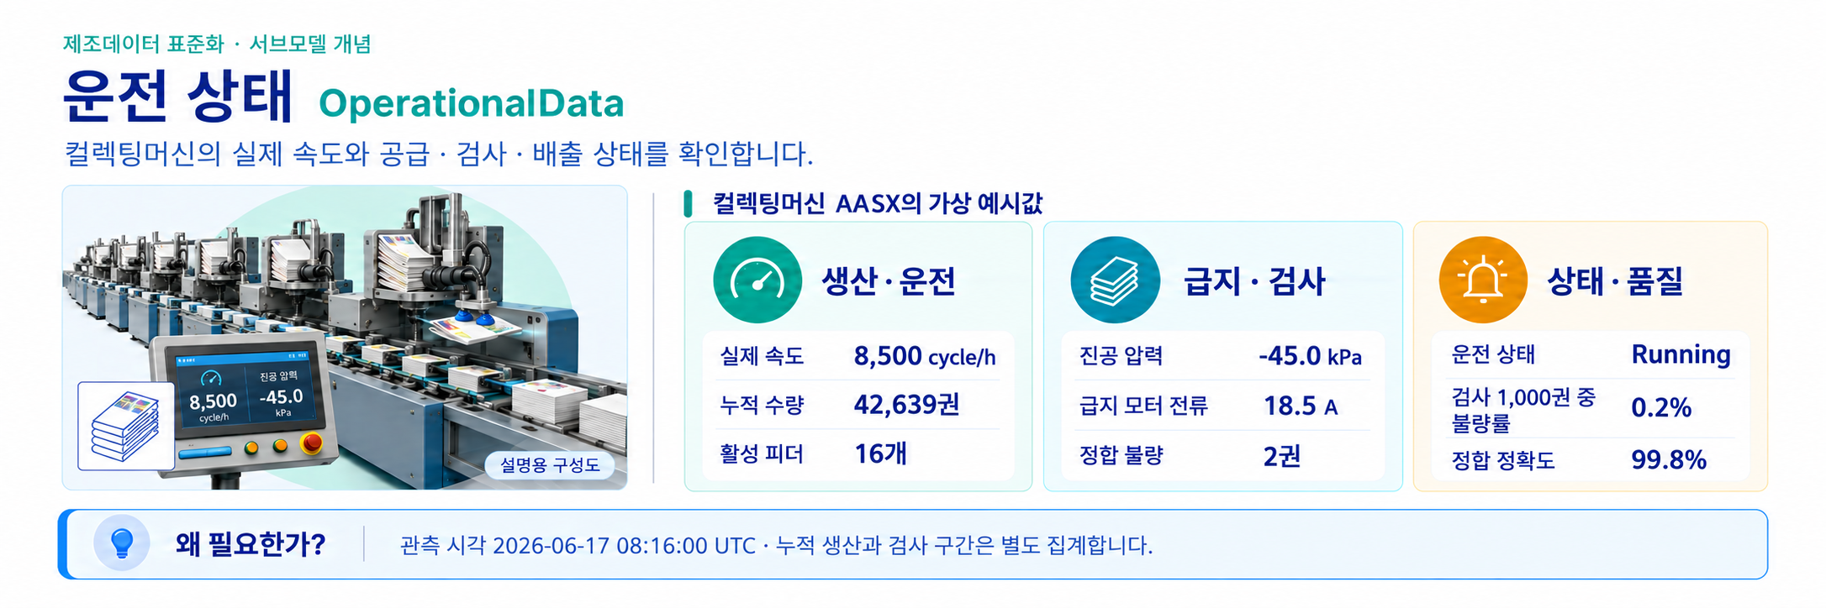
그림 19 OperationalData의 역할과 활용 개념
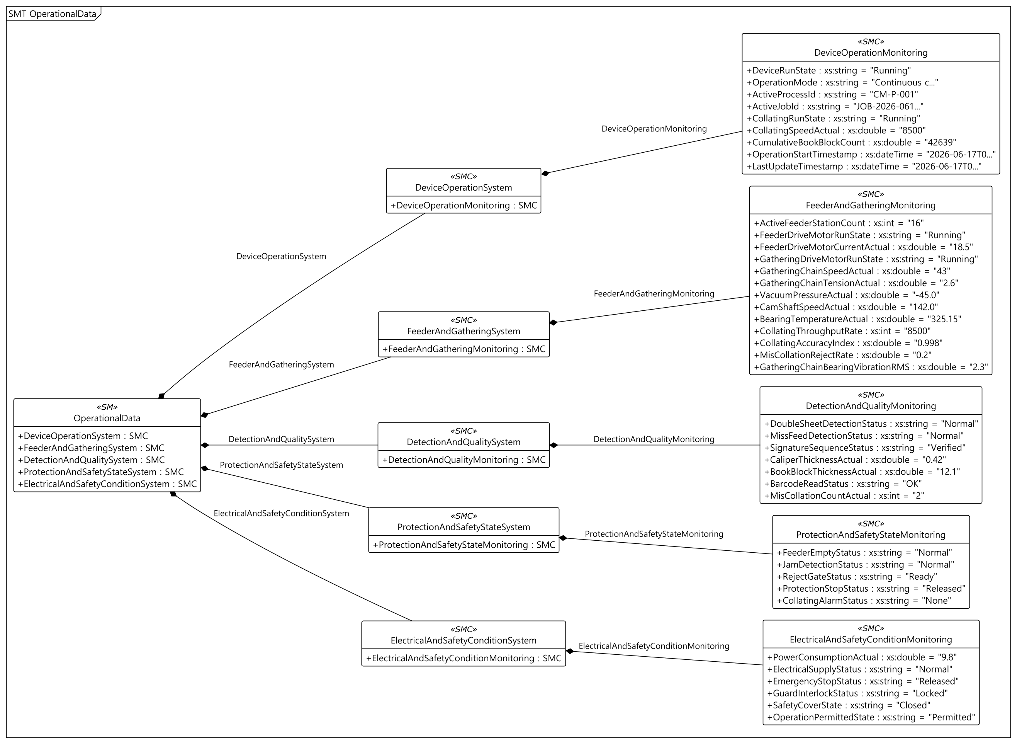
그림 20 OperationalData 전체 UML 구조
UML 원본 크기로 보기 — OperationalData.png
OperationalData 항목 설명
표 32 OperationalData 요소
idShort: | OperationalData
Class: | Submodel
semanticId: | https://www.smart-factory.kr/ids/sm/CollectingMachine/OperationalData/1/0
Parent: | -
Explanation: | 운전 중 변하는 장비 상태와 측정값을 계통별로 묶는다.
[SME type]  idShort | semanticId  Description(한국어) | [valueType]  예시 값 | 다중성
[SMC]  DeviceOperationSystem | https://www.smart-factory.kr/ids/cd/DeviceOperationSystem/1/0  장비 전체의 운전 상태와 실행 중인 작업을 관리하는 상위 정보군이다. | [-]  하위 항목 1개 | -
[SMC]  FeederAndGatheringSystem | https://www.smart-factory.kr/ids/cd/FeederAndGatheringSystem/1/0  접지를 공급하는 피더와 접지를 모아 이송하는 체인의 사양 또는 운전 정보를 묶는다. | [-]  하위 항목 1개 | -
[SMC]  DetectionAndQualitySystem | https://www.smart-factory.kr/ids/cd/DetectionAndQualitySystem/1/0  겹쳐 들어간 접지, 빠진 접지, 접지 순서 및 완성된 책 묶음의 품질 정보를 묶는다. | [-]  하위 항목 1개 | -
[SMC]  ProtectionAndSafetyStateSystem | https://www.smart-factory.kr/ids/cd/ProtectionAndSafetyStateSystem/1/0  재료 소진·걸림·불량 배출·보호정지 등 운전을 보호하는 상태 정보를 묶는다. | [-]  하위 항목 1개 | -
[SMC]  ElectricalAndSafetyConditionSystem | https://www.smart-factory.kr/ids/cd/ElectricalAndSafetyConditionSystem/1/0  전원 공급, 소비전력 및 안전 입력·운전 허용 상태를 묶는다. | [-]  하위 항목 1개 | -

표 33 DeviceOperationSystem 요소
idShort: | DeviceOperationSystem
Class: | SubmodelElementCollection
semanticId: | https://www.smart-factory.kr/ids/cd/DeviceOperationSystem/1/0
Parent: | OperationalData
Explanation: | 장비 전체의 운전 상태를 묶는 상위 그룹이다.
[SME type]  idShort | semanticId  Description(한국어) | [valueType]  예시 값 | 다중성
[SMC]  DeviceOperationMonitoring | https://www.smart-factory.kr/ids/cd/DeviceOperationMonitoring/1/0  장비의 운전 상태·운전 모드·작업 식별자·생산량·갱신 시각을 함께 기록한다. | [-]  하위 항목 9개 | -

표 34 DeviceOperationMonitoring 요소
idShort: | DeviceOperationMonitoring
Class: | SubmodelElementCollection
semanticId: | https://www.smart-factory.kr/ids/cd/DeviceOperationMonitoring/1/0
Parent: | DeviceOperationSystem
Explanation: | 현재 작업, 운전 모드, 속도, 생산 수량과 갱신 시각을 담는다.
[SME type]  idShort | semanticId  Description(한국어) | [valueType]  예시 값 | 다중성
[Prop]  DeviceRunState | https://www.smart-factory.kr/ids/cd/DeviceRunState/1/0  기록 시점의 장비 전체 운전 상태이다. Running은 운전 중을 뜻한다. 전체 상태 코드와 전환 조건은 실제 제어기 인터페이스에서 정한다. | [String]  Running | -
[Prop]  OperationMode | https://www.smart-factory.kr/ids/cd/OperationMode/1/0  선택된 정합 운전 방식이다. 예시 Continuous collating은 연속 정합 운전을 뜻한다. 공정 설정에서는 선택한 방식, 운전 기록에서는 관측된 방식을 나타내며 실제 동작 여부는 DeviceRunState에서 확인한다. | [String]  Continuous collating | -
[Prop]  ActiveProcessId | https://www.smart-factory.kr/ids/cd/ActiveProcessId/1/0  기록 시점에 수행 중인 공정을 가리키는 식별자이다. 공정의 설정 정보와 운전 기록을 연결할 때 사용한다. | [String]  CM-P-001 | -
[Prop]  ActiveJobId | https://www.smart-factory.kr/ids/cd/ActiveJobId/1/0  기록 시점에 수행 중인 생산 작업의 식별자이다. 같은 공정에서도 주문·작업 단위가 달라지면 구분하여 사용한다. | [String]  JOB-2026-0617-03 | -
[Prop]  CollatingRunState | https://www.smart-factory.kr/ids/cd/CollatingRunState/1/0  접지를 순서대로 모으는 정합 공정의 운전 상태이다. Running은 정합 동작 중을 뜻하며, 장비 전체 상태와 별도로 기록한다. | [String]  Running | -
[Prop]  CollatingSpeedActual | https://www.smart-factory.kr/ids/cd/CollatingSpeedActual/1/0  기록 시점의 실제 정합 동작 속도이다. 시간당 정합 사이클 수로 표현하며 목표 속도와 비교한다. 단위: cycle/h. | [Double]  8500 | -
[Prop]  CumulativeBookBlockCount | https://www.smart-factory.kr/ids/cd/CumulativeBookBlockCount/1/0  설정된 집계 시작점부터 생산한 책 묶음의 누적 수량이다. 최근 품질 검사 1000권과 집계 구간이 다르다. 실제 집계 시작점과 초기화 시점·권한은 이 예시에서 확정하지 않았으므로 현장 수집 규칙으로 정해야 한다. 단위: book. | [Double]  42639 | -
[Prop]  OperationStartTimestamp | https://www.smart-factory.kr/ids/cd/OperationStartTimestamp/1/0  현재 운전이 시작된 시각이다. 날짜·시간과 시간대 정보를 함께 기록하며 데이터 갱신 시각과 구분한다. | [DateTime]  2026-06-17T08:00:00+00:00 | -
[Prop]  LastUpdateTimestamp | https://www.smart-factory.kr/ids/cd/LastUpdateTimestamp/1/0  해당 운전 정보가 마지막으로 갱신된 시각이다. 날짜·시간과 시간대 정보를 포함하며 수집 지연을 판단할 때 사용한다. | [DateTime]  2026-06-17T08:16:00+00:00 | -

표 35 FeederAndGatheringSystem 요소
idShort: | FeederAndGatheringSystem
Class: | SubmodelElementCollection
semanticId: | https://www.smart-factory.kr/ids/cd/FeederAndGatheringSystem/1/0
Parent: | OperationalData
Explanation: | 접지를 공급하고 모아 이송하는 계통의 정보를 묶는다.
[SME type]  idShort | semanticId  Description(한국어) | [valueType]  예시 값 | 다중성
[SMC]  FeederAndGatheringMonitoring | https://www.smart-factory.kr/ids/cd/FeederAndGatheringMonitoring/1/0  활성 피더 수, 구동 모터, 체인 속도·장력, 진공압과 정합 품질을 기록한다. | [-]  하위 항목 13개 | -

표 36 FeederAndGatheringMonitoring 요소
idShort: | FeederAndGatheringMonitoring
Class: | SubmodelElementCollection
semanticId: | https://www.smart-factory.kr/ids/cd/FeederAndGatheringMonitoring/1/0
Parent: | FeederAndGatheringSystem
Explanation: | 급지·이송 장치의 작동 상태, 전류, 속도, 압력과 생산 품질 지표를 담는다.
[SME type]  idShort | semanticId  Description(한국어) | [valueType]  예시 값 | 다중성
[Prop]  ActiveFeederStationCount | https://www.smart-factory.kr/ids/cd/ActiveFeederStationCount/1/0  현재 작업에서 사용하도록 활성화된 접지 공급 위치의 수이다. 장비에 설치된 전체 피더 수와 구분한다. | [Int]  16 | -
[Prop]  FeederDriveMotorRunState | https://www.smart-factory.kr/ids/cd/FeederDriveMotorRunState/1/0  접지를 공급하는 피더 구동 모터의 운전 상태이다. Running은 구동 중을 뜻하며 상세 상태 코드는 제어기 인터페이스에서 정한다. | [String]  Running | -
[Prop]  FeederDriveMotorCurrentActual | 0173-1#02-ABC231#004  기록 시점의 피더 구동 모터 전류이다. 부하 변화를 확인할 때 사용하며 측정 채널과 집계 방식은 실제 수집 장치에서 정한다. 단위: A. 적용 근거: motor current(뜻: 실제로 측정한 모터 전류; 자료형 REAL_MEASURE; 단위 A). | [Double]18.5 | -
[Prop]  GatheringDriveMotorRunState | https://www.smart-factory.kr/ids/cd/GatheringDriveMotorRunState/1/0  접지를 모아 이송하는 체인 구동 모터의 운전 상태이다. Running은 구동 중을 뜻하며 상세 상태 코드는 제어기 정의를 따른다. | [String]  Running | -
[Prop]  GatheringChainSpeedActual | https://www.smart-factory.kr/ids/cd/GatheringChainSpeedActual/1/0  기록 시점에 접지 이송 체인이 실제로 이동하는 속도이다. 분당 이동 거리로 표현하며 속도 설정값과 비교한다. 단위: m/min. | [Double]  43 | -
[Prop]  GatheringChainTensionActual | https://www.smart-factory.kr/ids/cd/GatheringChainTensionActual/1/0  기록 시점의 접지 이송 체인 장력이다. 체인이 당겨지는 힘을 나타내며 측정 위치는 실제 센서 구성에서 정한다. 단위: kN. | [Double]  2.6 | -
[Prop]  VacuumPressureActual | https://www.smart-factory.kr/ids/cd/VacuumPressureActual/1/0  기록 시점의 피더 흡착 계통 진공압이다. 음수는 기준 압력보다 낮은 압력을 뜻한다. 실제 센서의 압력 기준은 현장 사양으로 확인한다. 단위: kPa. | [Double]  -45.0 | -
[Prop]  CamShaftSpeedActual | 0173-1#02-AAV681#006  기록 시점의 캠축 회전속도이다. 단위: min⁻¹(분당 회전수). rpm과 같은 크기의 값이며 142.0 min⁻¹는 1분에 142회 회전한다는 뜻이다. 적용 근거: Speed(뜻: 일정 시간 동안 축·커플링·임펠러가 회전하거나 움직인 횟수; 자료형 REAL_MEASURE; 단위 min⁻¹). | [Double]142.0 | -
[Prop]  BearingTemperatureActual | 0173-1#02-ABC150#004  기록 시점의 구동부 베어링 온도이다. 사전 단위 K(켈빈)로 저장하며, 섭씨 온도에 273.15를 더한 값이다. 예시 325.15 K는 52 °C와 같다. 센서 위치와 수집 주기는 실제 인터페이스에서 정한다. 적용 근거: bearing temperature(뜻: 측정한 베어링 온도; 자료형 REAL_MEASURE; 단위 K). 325.15 K=52 °C. 예지보전 상한 353.15 K·평균 323.15 K와 같은 기준이다. 표준편차 6은 온도 차이여서 273.15를 더하지 않는다. | [Double]325.15 | -
[Prop]  CollatingThroughputRate | https://www.smart-factory.kr/ids/cd/CollatingThroughputRate/1/0  단위 시간 동안 생산한 책 묶음 수를 나타내는 정합 처리량이다. 단위는 book/h이며 예시 8500은 시간당 8500권을 뜻한다. 실제 집계 시간창은 수집 규칙으로 정한다. | [Int]  8500 | -
[Prop]  CollatingAccuracyIndex | https://www.smart-factory.kr/ids/cd/CollatingAccuracyIndex/1/0  같은 검사 구간에서 정상 책 묶음 수를 전체 검사 수로 나눈 비율이다. 최근 1000권 중 불량 2권인 예시는 998/1000=0.998이며 단위가 없다. | [Double]  0.998 | -
[Prop]  MisCollationRejectRate | https://www.smart-factory.kr/ids/cd/MisCollationRejectRate/1/0  같은 검사 구간에서 오정합으로 판정한 책 묶음 수를 전체 검사 수로 나눈 백분율이다. 단위는 %이며 최근 1000권 중 불량 2권인 예시는 0.2%이다. | [Double]  0.2 | -
[Prop]  GatheringChainBearingVibrationRMS | https://www.smart-factory.kr/ids/cd/GatheringChainBearingVibrationRMS/1/0  접지 이송 체인 구동측 베어링에서 1초 구간으로 계산한 진동 속도의 실효값이다. 진동 크기를 나타내며 센서 방향·주파수 대역·설치점은 실제 수집 인터페이스에서 정한다. 단위: mm/s. | [Double]  2.3 | -

표 37 DetectionAndQualitySystem 요소
idShort: | DetectionAndQualitySystem
Class: | SubmodelElementCollection
semanticId: | https://www.smart-factory.kr/ids/cd/DetectionAndQualitySystem/1/0
Parent: | OperationalData
Explanation: | 접지 검사 결과와 품질 측정값을 묶는 상위 그룹이다.
[SME type]  idShort | semanticId  Description(한국어) | [valueType]  예시 값 | 다중성
[SMC]  DetectionAndQualityMonitoring | https://www.smart-factory.kr/ids/cd/DetectionAndQualityMonitoring/1/0  이중 공급·공급 누락·순서 검증 결과와 두께·판독 결과·불량 건수를 기록한다. | [-]  하위 항목 7개 | -

표 38 DetectionAndQualityMonitoring 요소
idShort: | DetectionAndQualityMonitoring
Class: | SubmodelElementCollection
semanticId: | https://www.smart-factory.kr/ids/cd/DetectionAndQualityMonitoring/1/0
Parent: | DetectionAndQualitySystem
Explanation: | 중복·누락·순서·바코드 검사 결과와 두께 및 불량 수량을 담는다.
[SME type]  idShort | semanticId  Description(한국어) | [valueType]  예시 값 | 다중성
[Prop]  DoubleSheetDetectionStatus | https://www.smart-factory.kr/ids/cd/DoubleSheetDetectionStatus/1/0  접지가 두 장 이상 겹쳐 공급되었는지에 대한 감지 결과이다. 예시 Normal은 겹침 이상이 감지되지 않은 상태이다. 다른 코드와 판정 조건은 제어기 정의를 따른다. | [String]  Normal | -
[Prop]  MissFeedDetectionStatus | https://www.smart-factory.kr/ids/cd/MissFeedDetectionStatus/1/0  필요한 접지가 공급되지 않았는지에 대한 감지 결과이다. 예시 Normal은 공급 누락이 감지되지 않은 상태이다. 다른 코드와 판정 조건은 제어기 정의를 따른다. | [String]  Normal | -
[Prop]  SignatureSequenceStatus | https://www.smart-factory.kr/ids/cd/SignatureSequenceStatus/1/0  접지가 작업에서 정한 순서대로 모였는지에 대한 검증 결과이다. 예시 Verified는 순서 확인을 통과했음을 뜻한다. 검증 방식은 SequenceVerificationMode에서 확인한다. | [String]  Verified | -
[Prop]  CaliperThicknessActual | https://www.smart-factory.kr/ids/cd/CaliperThicknessActual/1/0  두께 감지기에서 기록 시점에 측정한 두께이다. 겹침·누락 판단에 사용하는 측정값이며 완성 책 묶음 두께와는 측정 위치를 구분한다. 단위: mm. | [Double]  0.42 | -
[Prop]  BookBlockThicknessActual | https://www.smart-factory.kr/ids/cd/BookBlockThicknessActual/1/0  정합 후 책 묶음의 실제 두께이다. 목표 책 묶음 두께와 비교하며 측정 시각은 해당 운전 기록을 따른다. 단위: mm. | [Double]  12.1 | -
[Prop]  BarcodeReadStatus | https://www.smart-factory.kr/ids/cd/BarcodeReadStatus/1/0  접지의 바코드 또는 식별 마크를 읽은 결과이다. 예시 OK는 판독 성공을 뜻한다. 올바른 순서인지의 판정은 SignatureSequenceStatus에서 확인한다. | [String]  OK | -
[Prop]  MisCollationCountActual | https://www.smart-factory.kr/ids/cd/MisCollationCountActual/1/0  최근 품질 검사 구간에서 순서 오류·겹침·누락 등으로 불량 판정한 책 묶음 수이다. 예시는 검사 1000권 중 2권이며 누적 생산량과 집계 구간이 다르다. | [Int]  2 | -

표 39 ProtectionAndSafetyStateSystem 요소
idShort: | ProtectionAndSafetyStateSystem
Class: | SubmodelElementCollection
semanticId: | https://www.smart-factory.kr/ids/cd/ProtectionAndSafetyStateSystem/1/0
Parent: | OperationalData
Explanation: | 보호 정지와 안전 연동 상태를 묶는 상위 그룹이다.
[SME type]  idShort | semanticId  Description(한국어) | [valueType]  예시 값 | 다중성
[SMC]  ProtectionAndSafetyStateMonitoring | https://www.smart-factory.kr/ids/cd/ProtectionAndSafetyStateMonitoring/1/0  공급 재료 소진, 걸림 감지, 배출 게이트, 보호정지 및 경보 상태를 기록한다. | [-]  하위 항목 5개 | -

표 40 ProtectionAndSafetyStateMonitoring 요소
idShort: | ProtectionAndSafetyStateMonitoring
Class: | SubmodelElementCollection
semanticId: | https://www.smart-factory.kr/ids/cd/ProtectionAndSafetyStateMonitoring/1/0
Parent: | ProtectionAndSafetyStateSystem
Explanation: | 접지 걸림, 보호 정지, 안전 덮개 연동과 운전 허용 여부를 담는다.
[SME type]  idShort | semanticId  Description(한국어) | [valueType]  예시 값 | 다중성
[Prop]  FeederEmptyStatus | https://www.smart-factory.kr/ids/cd/FeederEmptyStatus/1/0  피더에 공급할 접지가 소진되었는지 나타내는 상태이다. 예시 Normal은 재료 소진 이상이 없는 상태이다. 감지 기준과 다른 코드는 제어기 정의를 따른다. | [String]  Normal | -
[Prop]  JamDetectionStatus | https://www.smart-factory.kr/ids/cd/JamDetectionStatus/1/0  접지 이송 경로의 재료 걸림 감지 상태이다. 예시 Normal은 걸림 이상이 감지되지 않은 상태이다. 감지 위치와 다른 코드는 제어기 정의를 따른다. | [String]  Normal | -
[Prop]  RejectGateStatus | https://www.smart-factory.kr/ids/cd/RejectGateStatus/1/0  불량 책 묶음을 배출하는 게이트의 상태이다. 예시 Ready는 배출 동작을 수행할 준비가 되었음을 뜻하며, 현재 배출 중이라는 의미는 아니다. | [String]  Ready | -
[Prop]  ProtectionStopStatus | https://www.smart-factory.kr/ids/cd/ProtectionStopStatus/1/0  보호 조건에 의한 정지 상태이다. 예시 Released는 보호정지가 해제된 상태를 뜻한다. 정지 원인과 해제 조건은 실제 제어 설계를 따른다. | [String]  Released | -
[Prop]  CollatingAlarmStatus | https://www.smart-factory.kr/ids/cd/CollatingAlarmStatus/1/0  정합 공정에서 현재 활성화된 경보 상태이다. 예시 None은 활성 경보가 없음을 뜻한다. 경보 목록·우선순위·해제 조건은 제어기 정의를 따른다. | [String]  None | -

표 41 ElectricalAndSafetyConditionSystem 요소
idShort: | ElectricalAndSafetyConditionSystem
Class: | SubmodelElementCollection
semanticId: | https://www.smart-factory.kr/ids/cd/ElectricalAndSafetyConditionSystem/1/0
Parent: | OperationalData
Explanation: | 전원과 비상 정지 등 현재 상태를 묶는 상위 그룹이다.
[SME type]  idShort | semanticId  Description(한국어) | [valueType]  예시 값 | 다중성
[SMC]  ElectricalAndSafetyConditionMonitoring | https://www.smart-factory.kr/ids/cd/ElectricalAndSafetyConditionMonitoring/1/0  전력과 전원 상태, 비상정지·가드·커버·운전 허용 상태를 기록한다. | [-]  하위 항목 6개 | -

표 42 ElectricalAndSafetyConditionMonitoring 요소
idShort: | ElectricalAndSafetyConditionMonitoring
Class: | SubmodelElementCollection
semanticId: | https://www.smart-factory.kr/ids/cd/ElectricalAndSafetyConditionMonitoring/1/0
Parent: | ElectricalAndSafetyConditionSystem
Explanation: | 소비 전력, 전원 공급, 비상 정지와 안전 덮개 등의 현재 상태를 담는다.
[SME type]  idShort | semanticId  Description(한국어) | [valueType]  예시 값 | 다중성
[Prop]  PowerConsumptionActual | https://www.smart-factory.kr/ids/cd/PowerConsumptionActual/1/0  기록 시점에 장비가 소비하는 유효전력이다. kW로 나타내며 누적 사용 전력량인 kWh와 구분한다. | [Double]  9.8 | -
[Prop]  ElectricalSupplyStatus | https://www.smart-factory.kr/ids/cd/ElectricalSupplyStatus/1/0  장비 전원 공급 상태이다. 예시 Normal은 전원 감시 조건상 정상임을 뜻한다. 전압·결상 등 실제 판정 기준은 감시 장치의 정의를 따른다. | [String]  Normal | -
[Prop]  EmergencyStopStatus | https://www.smart-factory.kr/ids/cd/EmergencyStopStatus/1/0  비상정지 입력의 상태이다. 예시 Released는 비상정지 입력이 해제된 상태를 뜻한다. 실제 안전 성능은 안전 회로 설계·검증으로 확인한다. | [String]  Released | -
[Prop]  GuardInterlockStatus | https://www.smart-factory.kr/ids/cd/GuardInterlockStatus/1/0  안전 가드 인터록의 상태이다. 예시 Locked는 잠금 상태를 뜻한다. 운전 제한과 해제 조건은 실제 안전 회로 설계를 따른다. | [String]  Locked | -
[Prop]  SafetyCoverState | https://www.smart-factory.kr/ids/cd/SafetyCoverState/1/0  안전 커버의 상태이다. 예시 Closed는 커버가 닫힌 상태를 뜻한다. 센서 위치와 운전 제한 조건은 실제 설비 정의를 따른다. | [String]  Closed | -
[Prop]  OperationPermittedState | https://www.smart-factory.kr/ids/cd/OperationPermittedState/1/0  제어기가 장비 운전을 허용하는지 나타내는 상태이다. 예시 Permitted는 운전 허용을 뜻하며 실제 동작 중인지와 구분한다. 허용 조건은 안전·제어 설계를 따른다. | [String]  Permitted | -

5. TimeSeries 서브모델
측정 항목의 의미와 시간순 기록 구간을 표현하여 작업 중 변화와 여러 작업 사이의 차이를 살피는 데 사용한다.
Metadata/Record는 기록 열을 설명한다. InternalSegment의60개 합성 기록과 외부 CSV는 동일한 값이다. Time은 시작부터0~59초, 수집주기는1초이다. 시작08:15:00Z와 끝08:15:59Z의 차이로 Duration=PT59S를 사용한다. 실제 endpoint가 없는 LinkedSegment는 사용하지 않는다.
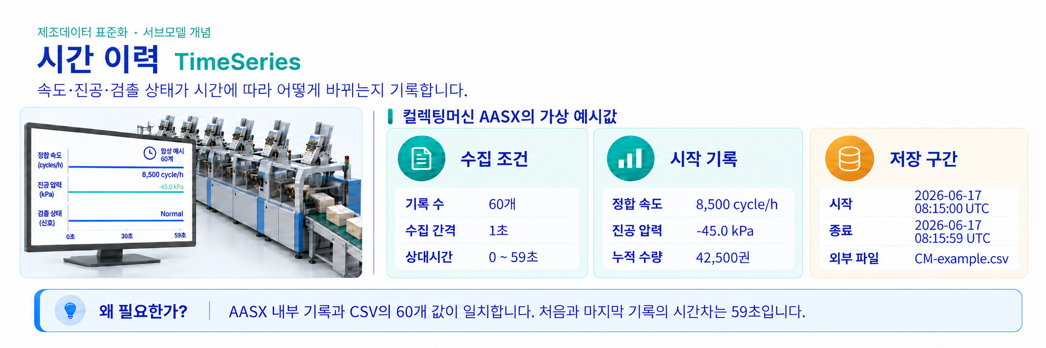
그림 21 TimeSeries의 역할과 활용 개념
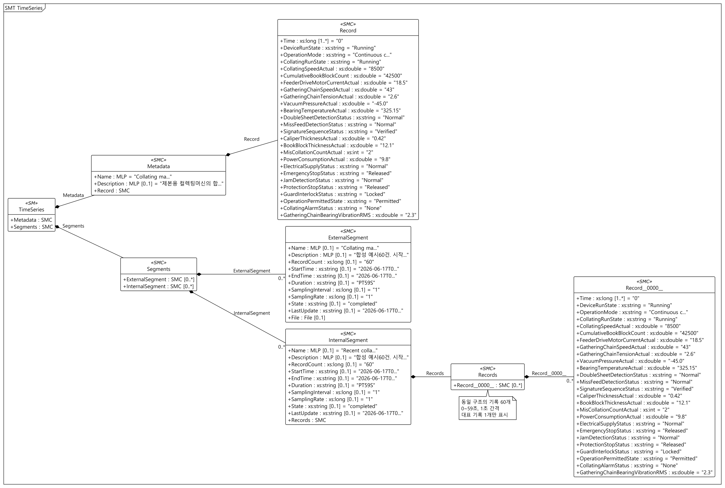
그림 22 TimeSeries 대표 UML 구조
UML 원본 크기로 보기 — TimeSeries.png
○ 템플릿 다운로드 링크
PDF 문서 V1.1 — 링크: IDTA 02008-1-1_Submodel_TimeSeriesData.pdf
AASX 파일 V1.1.1 — 링크: IDTA 02008-1-1-1_Template_TimeSeriesData.aasx
JSON 파일 V1.1.1 — 링크: IDTA 02008-1-1-1_Template_TimeSeriesData.json
TimeSeries 항목 설명
기록 60개는 동일한 구조를 반복하므로 첫 번째 Record__0000__만 대표로 설명한다. AASX와 CSV에는 Record__0000__부터 Record__0059__까지의 전체 데이터가 유지된다. Metadata의 Record는 항목 구성을 설명하고, InternalSegment의 Records는 시각별 실제 예시 값을 담는다.
표 43 TimeSeries 요소
idShort: | TimeSeries
Class: | Submodel
semanticId: | https://admin-shell.io/idta/TimeSeries/1/1
Parent: | -
Explanation: | 측정 시각과 그때의 장비 값을 함께 저장하여 시간에 따른 변화를 확인한다.
[SME type]  idShort | semanticId  Description(한국어) | [valueType]  예시 값 | 다중성
[SMC]  Metadata | https://admin-shell.io/idta/TimeSeries/Metadata/1/1  시계열의 이름과 설명, 한 번의 기록에 들어가는 항목 구성을 정의한다. | [-]  하위 항목 3개 | 1
[SMC]  Segments | https://admin-shell.io/idta/TimeSeries/Segments/1/1  시계열을 저장하는 구간들의 묶음이다. 파일 저장 구간과 AAS 내부 저장 구간을 포함한다. | [-]  하위 항목 2개 | 1

표 44 Metadata 요소
idShort: | Metadata
Class: | SubmodelElementCollection
semanticId: | https://admin-shell.io/idta/TimeSeries/Metadata/1/1
Parent: | TimeSeries
Explanation: | 시계열의 이름과 설명, 한 번의 기록에 들어가는 항목 구성을 정의한다.
[SME type]  idShort | semanticId  Description(한국어) | [valueType]  예시 값 | 다중성
[MLP]  Name | https://admin-shell.io/idta/TimeSeries/Metadata/Name/1/1  해당 시계열 또는 기록 구간의 이름이다. | [-]  Collating machine operation time series@en | 1
[MLP]  Description | https://admin-shell.io/idta/TimeSeries/Metadata/Description/1/1  기록의 대상, 수집 조건과 해석할 때 알아야 할 내용을 설명한다. | [-]  제본용 컬렉팅머신의 합성 시계열 예시. Time은 세그먼트 시작부터 초 단위 상대시간이다. LinkedSegment는 실제 endpoint가 없으므로 사용하지 않는다.@ko | 0..1
[SMC]  Record | https://admin-shell.io/idta/TimeSeries/Record/1/1  한 번의 기록에 들어가는 시간과 측정 항목의 구성을 정의한다. | [-]  하위 항목 26개 | 1

표 45 Record 요소
idShort: | Record
Class: | SubmodelElementCollection
semanticId: | https://admin-shell.io/idta/TimeSeries/Record/1/1
Parent: | Metadata
Explanation: | 한 번의 기록에 들어가는 시간과 측정 항목의 구성을 정의한다.
[SME type]  idShort | semanticId  Description(한국어) | [valueType]  예시 값 | 다중성
[Prop]  Time | https://admin-shell.io/idta/TimeSeries/RelativePointInTime/1/1  구간 시작 시각에서 지난 시간이다. 이 예시에서는 초 단위로 0부터 59까지 기록한다. 단위: s. | [Long]  0 | 1..*
[Prop]  DeviceRunState | https://www.smart-factory.kr/ids/cd/DeviceRunState/1/0  기록 시점의 장비 전체 운전 상태이다. Running은 운전 중을 뜻한다. 전체 상태 코드와 전환 조건은 실제 제어기 인터페이스에서 정한다. | [String]  Running | -
[Prop]  OperationMode | https://www.smart-factory.kr/ids/cd/OperationMode/1/0  선택된 정합 운전 방식이다. 예시 Continuous collating은 연속 정합 운전을 뜻한다. 공정 설정에서는 선택한 방식, 운전 기록에서는 관측된 방식을 나타내며 실제 동작 여부는 DeviceRunState에서 확인한다. | [String]  Continuous collating | -
[Prop]  CollatingRunState | https://www.smart-factory.kr/ids/cd/CollatingRunState/1/0  접지를 순서대로 모으는 정합 공정의 운전 상태이다. Running은 정합 동작 중을 뜻하며, 장비 전체 상태와 별도로 기록한다. | [String]  Running | -
[Prop]  CollatingSpeedActual | https://www.smart-factory.kr/ids/cd/CollatingSpeedActual/1/0  기록 시점의 실제 정합 동작 속도이다. 시간당 정합 사이클 수로 표현하며 목표 속도와 비교한다. 단위: cycle/h. | [Double]  8500 | -
[Prop]  CumulativeBookBlockCount | https://www.smart-factory.kr/ids/cd/CumulativeBookBlockCount/1/0  설정된 집계 시작점부터 생산한 책 묶음의 누적 수량이다. 최근 품질 검사 1000권과 집계 구간이 다르다. 실제 집계 시작점과 초기화 시점·권한은 이 예시에서 확정하지 않았으므로 현장 수집 규칙으로 정해야 한다. 단위: book. | [Double]  42500 | -
[Prop]  FeederDriveMotorCurrentActual | 0173-1#02-ABC231#004  기록 시점의 피더 구동 모터 전류이다. 부하 변화를 확인할 때 사용하며 측정 채널과 집계 방식은 실제 수집 장치에서 정한다. 단위: A. | [Double]18.5 | -
[Prop]  GatheringChainSpeedActual | https://www.smart-factory.kr/ids/cd/GatheringChainSpeedActual/1/0  기록 시점에 접지 이송 체인이 실제로 이동하는 속도이다. 분당 이동 거리로 표현하며 속도 설정값과 비교한다. 단위: m/min. | [Double]  43 | -
[Prop]  GatheringChainTensionActual | https://www.smart-factory.kr/ids/cd/GatheringChainTensionActual/1/0  기록 시점의 접지 이송 체인 장력이다. 체인이 당겨지는 힘을 나타내며 측정 위치는 실제 센서 구성에서 정한다. 단위: kN. | [Double]  2.6 | -
[Prop]  VacuumPressureActual | https://www.smart-factory.kr/ids/cd/VacuumPressureActual/1/0  기록 시점의 피더 흡착 계통 진공압이다. 음수는 기준 압력보다 낮은 압력을 뜻한다. 실제 센서의 압력 기준은 현장 사양으로 확인한다. 단위: kPa. | [Double]  -45.0 | -
[Prop]  BearingTemperatureActual | 0173-1#02-ABC150#004  기록 시점의 구동부 베어링 온도이다. 사전 단위 K(켈빈)로 저장하며, 섭씨 온도에 273.15를 더한 값이다. 예시 325.15 K는 52 °C와 같다. 센서 위치와 수집 주기는 실제 인터페이스에서 정한다. | [Double]325.15 | -
[Prop]  DoubleSheetDetectionStatus | https://www.smart-factory.kr/ids/cd/DoubleSheetDetectionStatus/1/0  접지가 두 장 이상 겹쳐 공급되었는지에 대한 감지 결과이다. 예시 Normal은 겹침 이상이 감지되지 않은 상태이다. 다른 코드와 판정 조건은 제어기 정의를 따른다. | [String]  Normal | -
[Prop]  MissFeedDetectionStatus | https://www.smart-factory.kr/ids/cd/MissFeedDetectionStatus/1/0  필요한 접지가 공급되지 않았는지에 대한 감지 결과이다. 예시 Normal은 공급 누락이 감지되지 않은 상태이다. 다른 코드와 판정 조건은 제어기 정의를 따른다. | [String]  Normal | -
[Prop]  SignatureSequenceStatus | https://www.smart-factory.kr/ids/cd/SignatureSequenceStatus/1/0  접지가 작업에서 정한 순서대로 모였는지에 대한 검증 결과이다. 예시 Verified는 순서 확인을 통과했음을 뜻한다. 검증 방식은 SequenceVerificationMode에서 확인한다. | [String]  Verified | -
[Prop]  CaliperThicknessActual | https://www.smart-factory.kr/ids/cd/CaliperThicknessActual/1/0  두께 감지기에서 기록 시점에 측정한 두께이다. 겹침·누락 판단에 사용하는 측정값이며 완성 책 묶음 두께와는 측정 위치를 구분한다. 단위: mm. | [Double]  0.42 | -
[Prop]  BookBlockThicknessActual | https://www.smart-factory.kr/ids/cd/BookBlockThicknessActual/1/0  정합 후 책 묶음의 실제 두께이다. 목표 책 묶음 두께와 비교하며 측정 시각은 해당 운전 기록을 따른다. 단위: mm. | [Double]  12.1 | -
[Prop]  MisCollationCountActual | https://www.smart-factory.kr/ids/cd/MisCollationCountActual/1/0  최근 품질 검사 구간에서 순서 오류·겹침·누락 등으로 불량 판정한 책 묶음 수이다. 예시는 검사 1000권 중 2권이며 누적 생산량과 집계 구간이 다르다. | [Int]  2 | -
[Prop]  PowerConsumptionActual | https://www.smart-factory.kr/ids/cd/PowerConsumptionActual/1/0  기록 시점에 장비가 소비하는 유효전력이다. kW로 나타내며 누적 사용 전력량인 kWh와 구분한다. | [Double]  9.8 | -
[Prop]  ElectricalSupplyStatus | https://www.smart-factory.kr/ids/cd/ElectricalSupplyStatus/1/0  장비 전원 공급 상태이다. 예시 Normal은 전원 감시 조건상 정상임을 뜻한다. 전압·결상 등 실제 판정 기준은 감시 장치의 정의를 따른다. | [String]  Normal | -
[Prop]  EmergencyStopStatus | https://www.smart-factory.kr/ids/cd/EmergencyStopStatus/1/0  비상정지 입력의 상태이다. 예시 Released는 비상정지 입력이 해제된 상태를 뜻한다. 실제 안전 성능은 안전 회로 설계·검증으로 확인한다. | [String]  Released | -
[Prop]  JamDetectionStatus | https://www.smart-factory.kr/ids/cd/JamDetectionStatus/1/0  접지 이송 경로의 재료 걸림 감지 상태이다. 예시 Normal은 걸림 이상이 감지되지 않은 상태이다. 감지 위치와 다른 코드는 제어기 정의를 따른다. | [String]  Normal | -
[Prop]  ProtectionStopStatus | https://www.smart-factory.kr/ids/cd/ProtectionStopStatus/1/0  보호 조건에 의한 정지 상태이다. 예시 Released는 보호정지가 해제된 상태를 뜻한다. 정지 원인과 해제 조건은 실제 제어 설계를 따른다. | [String]  Released | -
[Prop]  GuardInterlockStatus | https://www.smart-factory.kr/ids/cd/GuardInterlockStatus/1/0  안전 가드 인터록의 상태이다. 예시 Locked는 잠금 상태를 뜻한다. 운전 제한과 해제 조건은 실제 안전 회로 설계를 따른다. | [String]  Locked | -
[Prop]  OperationPermittedState | https://www.smart-factory.kr/ids/cd/OperationPermittedState/1/0  제어기가 장비 운전을 허용하는지 나타내는 상태이다. 예시 Permitted는 운전 허용을 뜻하며 실제 동작 중인지와 구분한다. 허용 조건은 안전·제어 설계를 따른다. | [String]  Permitted | -
[Prop]  CollatingAlarmStatus | https://www.smart-factory.kr/ids/cd/CollatingAlarmStatus/1/0  정합 공정에서 현재 활성화된 경보 상태이다. 예시 None은 활성 경보가 없음을 뜻한다. 경보 목록·우선순위·해제 조건은 제어기 정의를 따른다. | [String]  None | -
[Prop]  GatheringChainBearingVibrationRMS | https://www.smart-factory.kr/ids/cd/GatheringChainBearingVibrationRMS/1/0  접지 이송 체인 구동측 베어링에서 1초 구간으로 계산한 진동 속도의 실효값이다. 진동 크기를 나타내며 센서 방향·주파수 대역·설치점은 실제 수집 인터페이스에서 정한다. 단위: mm/s. | [Double]  2.3 | -

표 46 Segments 요소
idShort: | Segments
Class: | SubmodelElementCollection
semanticId: | https://admin-shell.io/idta/TimeSeries/Segments/1/1
Parent: | TimeSeries
Explanation: | 시계열을 저장하는 구간들의 묶음이다. 파일 저장 구간과 AAS 내부 저장 구간을 포함한다.
[SME type]  idShort | semanticId  Description(한국어) | [valueType]  예시 값 | 다중성
[SMC]  ExternalSegment | https://admin-shell.io/idta/TimeSeries/Segments/ExternalSegment/1/1  실제 기록을 CSV 등 별도 파일에 저장하고 그 파일과 수집 조건을 연결하는 구간이다. | [-]  하위 항목 11개 | 0..*
[SMC]  InternalSegment | https://admin-shell.io/idta/TimeSeries/Segments/InternalSegment/1/1  각 시각의 기록을 AAS 서브모델 안에 직접 담은 구간이다. | [-]  하위 항목 11개 | 0..*

표 47 ExternalSegment 요소
idShort: | ExternalSegment
Class: | SubmodelElementCollection
semanticId: | https://admin-shell.io/idta/TimeSeries/Segments/ExternalSegment/1/1
Parent: | Segments
Explanation: | 실제 기록을 CSV 등 별도 파일에 저장하고 그 파일과 수집 조건을 연결하는 구간이다.
[SME type]  idShort | semanticId  Description(한국어) | [valueType]  예시 값 | 다중성
[MLP]  Name | https://admin-shell.io/idta/TimeSeries/Segment/Name/1/1  해당 시계열 또는 기록 구간의 이름이다. | [-]  Collating machine historian file data@en | 0..1
[MLP]  Description | https://admin-shell.io/idta/TimeSeries/Segment/Description/1/1  기록의 대상, 수집 조건과 해석할 때 알아야 할 내용을 설명한다. | [-]  합성 예시60건. 시작·끝 시점 포함, 상대시간0~59초, 1Hz. Duration은 마지막 시각과 첫 시각의 차이59초이며 수집 슬롯60초와 구분한다.@ko | 0..1
[Prop]  RecordCount | https://admin-shell.io/idta/TimeSeries/Segment/RecordCount/1/1  해당 구간에 저장된 기록 수이다. 예시에는 60개가 있다. | [Long]  60 | 0..1
[Prop]  StartTime | https://admin-shell.io/idta/TimeSeries/Segment/StartTime/1/1  기록 구간의 시작 날짜와 시각이다. | [String]  2026-06-17T08:15:00+00:00 | 0..1
[Prop]  EndTime | https://admin-shell.io/idta/TimeSeries/Segment/EndTime/1/1  기록 구간의 마지막 날짜와 시각이다. | [String]  2026-06-17T08:15:59+00:00 | 0..1
[Prop]  Duration | https://admin-shell.io/idta/TimeSeries/Segment/Duration/1/1  마지막 기록 시각과 첫 기록 시각의 차이이다. 예시 PT59S는 59초이다. | [String]  PT59S | 0..1
[Prop]  SamplingInterval | https://admin-shell.io/idta/TimeSeries/Segment/SamplingInterval/1/1  연속한 두 기록 사이의 시간 간격이다. 예시는 1초이다. 단위: s. | [Long]  1 | 0..1
[Prop]  SamplingRate | https://admin-shell.io/idta/TimeSeries/Segment/SamplingRate/1/1  1초 동안 기록하는 횟수이다. 예시 1Hz는 초당 한 번이다. 단위: Hz. | [Long]  1 | 0..1
[Prop]  State | https://admin-shell.io/idta/TimeSeries/Segment/State/1/1  기록 구간의 수집 진행 상태이다. completed는 수집 완료를 뜻한다. | [String]  completed | 0..1
[Prop]  LastUpdate | https://admin-shell.io/idta/TimeSeries/Segment/LastUpdate/1/1  기록 구간의 정보를 마지막으로 갱신한 날짜와 시각이다. | [String]  2026-06-17T08:16:00+00:00 | 0..1
[File]  File | https://admin-shell.io/idta/TimeSeries/File/1/1  시계열 기록이 담긴 파일의 위치이다. 예시 CSV는 AASX 안에 포함돼 있다. | [-]/aasx/files/timeseries/CM-example.csv | 0..1

표 48 InternalSegment 요소
idShort: | InternalSegment
Class: | SubmodelElementCollection
semanticId: | https://admin-shell.io/idta/TimeSeries/Segments/InternalSegment/1/1
Parent: | Segments
Explanation: | 각 시각의 기록을 AAS 서브모델 안에 직접 담은 구간이다.
[SME type]  idShort | semanticId  Description(한국어) | [valueType]  예시 값 | 다중성
[MLP]  Name | https://admin-shell.io/idta/TimeSeries/Segment/Name/1/1  해당 시계열 또는 기록 구간의 이름이다. | [-]  Recent collating machine operation data@en | 0..1
[MLP]  Description | https://admin-shell.io/idta/TimeSeries/Segment/Description/1/1  기록의 대상, 수집 조건과 해석할 때 알아야 할 내용을 설명한다. | [-]  합성 예시60건. 시작·끝 시점 포함, 상대시간0~59초, 1Hz. Duration은 마지막 시각과 첫 시각의 차이59초이며 수집 슬롯60초와 구분한다.@ko | 0..1
[Prop]  RecordCount | https://admin-shell.io/idta/TimeSeries/Segment/RecordCount/1/1  해당 구간에 저장된 기록 수이다. 예시에는 60개가 있다. | [Long]  60 | 0..1
[Prop]  StartTime | https://admin-shell.io/idta/TimeSeries/Segment/StartTime/1/1  기록 구간의 시작 날짜와 시각이다. | [String]  2026-06-17T08:15:00+00:00 | 0..1
[Prop]  EndTime | https://admin-shell.io/idta/TimeSeries/Segment/EndTime/1/1  기록 구간의 마지막 날짜와 시각이다. | [String]  2026-06-17T08:15:59+00:00 | 0..1
[Prop]  Duration | https://admin-shell.io/idta/TimeSeries/Segment/Duration/1/1  마지막 기록 시각과 첫 기록 시각의 차이이다. 예시 PT59S는 59초이다. | [String]  PT59S | 0..1
[Prop]  SamplingInterval | https://admin-shell.io/idta/TimeSeries/Segment/SamplingInterval/1/1  연속한 두 기록 사이의 시간 간격이다. 예시는 1초이다. 단위: s. | [Long]  1 | 0..1
[Prop]  SamplingRate | https://admin-shell.io/idta/TimeSeries/Segment/SamplingRate/1/1  1초 동안 기록하는 횟수이다. 예시 1Hz는 초당 한 번이다. 단위: Hz. | [Long]  1 | 0..1
[Prop]  State | https://admin-shell.io/idta/TimeSeries/Segment/State/1/1  기록 구간의 수집 진행 상태이다. completed는 수집 완료를 뜻한다. | [String]  completed | 0..1
[Prop]  LastUpdate | https://admin-shell.io/idta/TimeSeries/Segment/LastUpdate/1/1  기록 구간의 정보를 마지막으로 갱신한 날짜와 시각이다. | [String]  2026-06-17T08:16:00+00:00 | 0..1
[SMC]  Records | https://admin-shell.io/idta/TimeSeries/Records/1/1  같은 항목 구성을 갖는 개별 기록의 묶음이다. 전체 60개 중 대표 기록 하나를 설명한다. | [-]  하위 항목 60개 | 1

표 49 Records 요소
idShort: | Records
Class: | SubmodelElementCollection
semanticId: | https://admin-shell.io/idta/TimeSeries/Records/1/1
Parent: | InternalSegment
Explanation: | 같은 항목 구성을 갖는 개별 기록의 묶음이다. 전체 60개 중 대표 기록 하나를 설명한다.
[SME type]  idShort | semanticId  Description(한국어) | [valueType]  예시 값 | 다중성
[SMC]  Record__0000__ | https://admin-shell.io/idta/TimeSeries/Record/1/1  시작 후 0초에 저장한 첫 번째 기록이다. 나머지 59개도 같은 구조를 사용하며 각 시각의 값을 담는다. | [-]  하위 항목 26개 | 0..*

표 50 Record__0000__ 요소
idShort: | Record__0000__
Class: | SubmodelElementCollection
semanticId: | https://admin-shell.io/idta/TimeSeries/Record/1/1
Parent: | Records
Explanation: | 시작 후 0초에 저장한 첫 번째 기록이다. 나머지 59개도 같은 구조를 사용하며 각 시각의 값을 담는다.
[SME type]  idShort | semanticId  Description(한국어) | [valueType]  예시 값 | 다중성
[Prop]  Time | https://admin-shell.io/idta/TimeSeries/RelativePointInTime/1/1  구간 시작 시각에서 지난 시간이다. 이 예시에서는 초 단위로 0부터 59까지 기록한다. 단위: s. | [Long]  0 | 1..*
[Prop]  DeviceRunState | https://www.smart-factory.kr/ids/cd/DeviceRunState/1/0  기록 시점의 장비 전체 운전 상태이다. Running은 운전 중을 뜻한다. 전체 상태 코드와 전환 조건은 실제 제어기 인터페이스에서 정한다. | [String]  Running | -
[Prop]  OperationMode | https://www.smart-factory.kr/ids/cd/OperationMode/1/0  선택된 정합 운전 방식이다. 예시 Continuous collating은 연속 정합 운전을 뜻한다. 공정 설정에서는 선택한 방식, 운전 기록에서는 관측된 방식을 나타내며 실제 동작 여부는 DeviceRunState에서 확인한다. | [String]  Continuous collating | -
[Prop]  CollatingRunState | https://www.smart-factory.kr/ids/cd/CollatingRunState/1/0  접지를 순서대로 모으는 정합 공정의 운전 상태이다. Running은 정합 동작 중을 뜻하며, 장비 전체 상태와 별도로 기록한다. | [String]  Running | -
[Prop]  CollatingSpeedActual | https://www.smart-factory.kr/ids/cd/CollatingSpeedActual/1/0  기록 시점의 실제 정합 동작 속도이다. 시간당 정합 사이클 수로 표현하며 목표 속도와 비교한다. 단위: cycle/h. | [Double]  8500 | -
[Prop]  CumulativeBookBlockCount | https://www.smart-factory.kr/ids/cd/CumulativeBookBlockCount/1/0  설정된 집계 시작점부터 생산한 책 묶음의 누적 수량이다. 최근 품질 검사 1000권과 집계 구간이 다르다. 실제 집계 시작점과 초기화 시점·권한은 이 예시에서 확정하지 않았으므로 현장 수집 규칙으로 정해야 한다. 단위: book. | [Double]  42500 | -
[Prop]  FeederDriveMotorCurrentActual | 0173-1#02-ABC231#004  기록 시점의 피더 구동 모터 전류이다. 부하 변화를 확인할 때 사용하며 측정 채널과 집계 방식은 실제 수집 장치에서 정한다. 단위: A. | [Double]18.5 | -
[Prop]  GatheringChainSpeedActual | https://www.smart-factory.kr/ids/cd/GatheringChainSpeedActual/1/0  기록 시점에 접지 이송 체인이 실제로 이동하는 속도이다. 분당 이동 거리로 표현하며 속도 설정값과 비교한다. 단위: m/min. | [Double]  43 | -
[Prop]  GatheringChainTensionActual | https://www.smart-factory.kr/ids/cd/GatheringChainTensionActual/1/0  기록 시점의 접지 이송 체인 장력이다. 체인이 당겨지는 힘을 나타내며 측정 위치는 실제 센서 구성에서 정한다. 단위: kN. | [Double]  2.6 | -
[Prop]  VacuumPressureActual | https://www.smart-factory.kr/ids/cd/VacuumPressureActual/1/0  기록 시점의 피더 흡착 계통 진공압이다. 음수는 기준 압력보다 낮은 압력을 뜻한다. 실제 센서의 압력 기준은 현장 사양으로 확인한다. 단위: kPa. | [Double]  -45.0 | -
[Prop]  BearingTemperatureActual | 0173-1#02-ABC150#004  기록 시점의 구동부 베어링 온도이다. 사전 단위 K(켈빈)로 저장하며, 섭씨 온도에 273.15를 더한 값이다. 예시 325.15 K는 52 °C와 같다. 센서 위치와 수집 주기는 실제 인터페이스에서 정한다. | [Double]325.15 | -
[Prop]  DoubleSheetDetectionStatus | https://www.smart-factory.kr/ids/cd/DoubleSheetDetectionStatus/1/0  접지가 두 장 이상 겹쳐 공급되었는지에 대한 감지 결과이다. 예시 Normal은 겹침 이상이 감지되지 않은 상태이다. 다른 코드와 판정 조건은 제어기 정의를 따른다. | [String]  Normal | -
[Prop]  MissFeedDetectionStatus | https://www.smart-factory.kr/ids/cd/MissFeedDetectionStatus/1/0  필요한 접지가 공급되지 않았는지에 대한 감지 결과이다. 예시 Normal은 공급 누락이 감지되지 않은 상태이다. 다른 코드와 판정 조건은 제어기 정의를 따른다. | [String]  Normal | -
[Prop]  SignatureSequenceStatus | https://www.smart-factory.kr/ids/cd/SignatureSequenceStatus/1/0  접지가 작업에서 정한 순서대로 모였는지에 대한 검증 결과이다. 예시 Verified는 순서 확인을 통과했음을 뜻한다. 검증 방식은 SequenceVerificationMode에서 확인한다. | [String]  Verified | -
[Prop]  CaliperThicknessActual | https://www.smart-factory.kr/ids/cd/CaliperThicknessActual/1/0  두께 감지기에서 기록 시점에 측정한 두께이다. 겹침·누락 판단에 사용하는 측정값이며 완성 책 묶음 두께와는 측정 위치를 구분한다. 단위: mm. | [Double]  0.42 | -
[Prop]  BookBlockThicknessActual | https://www.smart-factory.kr/ids/cd/BookBlockThicknessActual/1/0  정합 후 책 묶음의 실제 두께이다. 목표 책 묶음 두께와 비교하며 측정 시각은 해당 운전 기록을 따른다. 단위: mm. | [Double]  12.1 | -
[Prop]  MisCollationCountActual | https://www.smart-factory.kr/ids/cd/MisCollationCountActual/1/0  최근 품질 검사 구간에서 순서 오류·겹침·누락 등으로 불량 판정한 책 묶음 수이다. 예시는 검사 1000권 중 2권이며 누적 생산량과 집계 구간이 다르다. | [Int]  2 | -
[Prop]  PowerConsumptionActual | https://www.smart-factory.kr/ids/cd/PowerConsumptionActual/1/0  기록 시점에 장비가 소비하는 유효전력이다. kW로 나타내며 누적 사용 전력량인 kWh와 구분한다. | [Double]  9.8 | -
[Prop]  ElectricalSupplyStatus | https://www.smart-factory.kr/ids/cd/ElectricalSupplyStatus/1/0  장비 전원 공급 상태이다. 예시 Normal은 전원 감시 조건상 정상임을 뜻한다. 전압·결상 등 실제 판정 기준은 감시 장치의 정의를 따른다. | [String]  Normal | -
[Prop]  EmergencyStopStatus | https://www.smart-factory.kr/ids/cd/EmergencyStopStatus/1/0  비상정지 입력의 상태이다. 예시 Released는 비상정지 입력이 해제된 상태를 뜻한다. 실제 안전 성능은 안전 회로 설계·검증으로 확인한다. | [String]  Released | -
[Prop]  JamDetectionStatus | https://www.smart-factory.kr/ids/cd/JamDetectionStatus/1/0  접지 이송 경로의 재료 걸림 감지 상태이다. 예시 Normal은 걸림 이상이 감지되지 않은 상태이다. 감지 위치와 다른 코드는 제어기 정의를 따른다. | [String]  Normal | -
[Prop]  ProtectionStopStatus | https://www.smart-factory.kr/ids/cd/ProtectionStopStatus/1/0  보호 조건에 의한 정지 상태이다. 예시 Released는 보호정지가 해제된 상태를 뜻한다. 정지 원인과 해제 조건은 실제 제어 설계를 따른다. | [String]  Released | -
[Prop]  GuardInterlockStatus | https://www.smart-factory.kr/ids/cd/GuardInterlockStatus/1/0  안전 가드 인터록의 상태이다. 예시 Locked는 잠금 상태를 뜻한다. 운전 제한과 해제 조건은 실제 안전 회로 설계를 따른다. | [String]  Locked | -
[Prop]  OperationPermittedState | https://www.smart-factory.kr/ids/cd/OperationPermittedState/1/0  제어기가 장비 운전을 허용하는지 나타내는 상태이다. 예시 Permitted는 운전 허용을 뜻하며 실제 동작 중인지와 구분한다. 허용 조건은 안전·제어 설계를 따른다. | [String]  Permitted | -
[Prop]  CollatingAlarmStatus | https://www.smart-factory.kr/ids/cd/CollatingAlarmStatus/1/0  정합 공정에서 현재 활성화된 경보 상태이다. 예시 None은 활성 경보가 없음을 뜻한다. 경보 목록·우선순위·해제 조건은 제어기 정의를 따른다. | [String]  None | -
[Prop]  GatheringChainBearingVibrationRMS | https://www.smart-factory.kr/ids/cd/GatheringChainBearingVibrationRMS/1/0  접지 이송 체인 구동측 베어링에서 1초 구간으로 계산한 진동 속도의 실효값이다. 진동 크기를 나타내며 센서 방향·주파수 대역·설치점은 실제 수집 인터페이스에서 정한다. 단위: mm/s. | [Double]  2.3 | -

6. ProcessParameters 서브모델
접지 구성과 목표 생산량, 공정 설정, 필요한 자원 및 투입 재료 등 작업 수행의 요구조건을 표현한다.
목표5000권, 16접지·210 x 297 mm(A4)·80 g/m² 조건에서 목표9000cycle/h와 1cycle=1권을 가정하면 이상적 처리시간은 PT33M20S이다. administration.templateId는 https://admin-shell-io/IDTA-02031-1, 프로젝트 version/revision은 1/0이다. ProcessBoM은 접지 제품·반제품을, ResourceParameters/MaintenanceConsumables는 흡착고무·교체 체인·윤활제를 담는다.
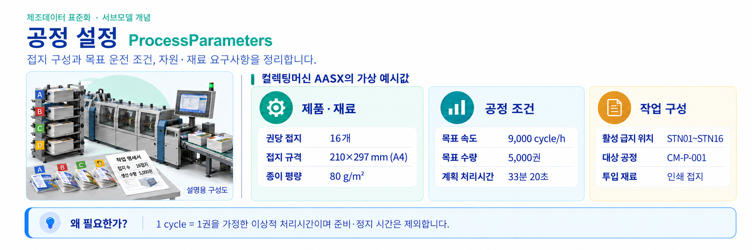
그림 23 ProcessParameters의 역할과 활용 개념
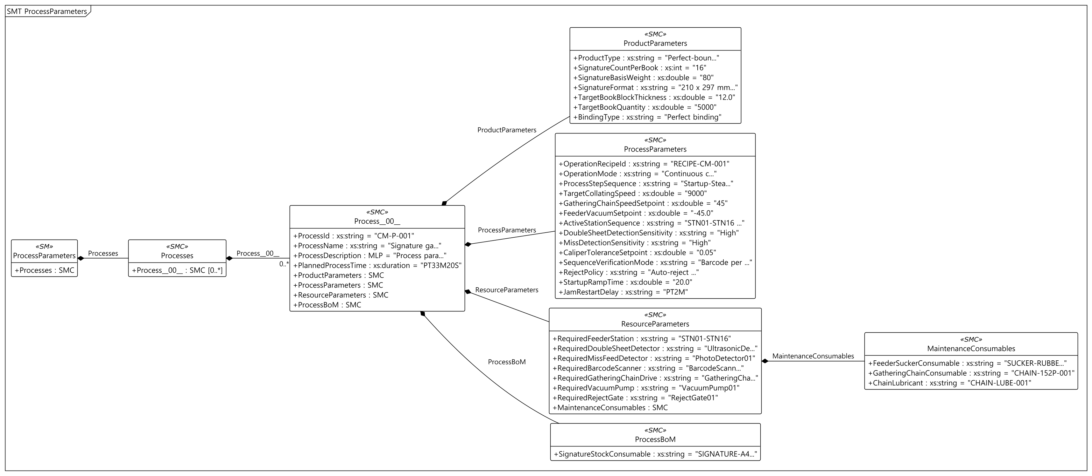
그림 24 ProcessParameters 전체 UML 구조
UML 원본 크기로 보기 — ProcessParameters.png
○ 템플릿 다운로드 링크
PDF 문서 V1.0 — 링크: IDTA 02031-1_Submodel_ProcessParameters_Type.pdf
AASX 파일 V1.0 — 링크: IDTA 02031-1_Template_ProcessParameters_Type.aasx
JSON 파일 V1.0 — 링크: IDTA 02031-1_Template_ProcessParameters_Type.json
ProcessParameters 항목 설명
표 51 ProcessParameters 요소
idShort: | ProcessParameters
Class: | Submodel
semanticId: | https://admin-shell-io/idta/SubmodelTemplate/ProcessParameters/1/0
Parent: | -
Explanation: | 제품을 만들기 위한 공정과 제품·공정 설정·자원·투입 재료의 요구조건을 구조화한다.
[SME type]  idShort | semanticId  Description(한국어) | [valueType]  예시 값 | 다중성
[SMC]  Processes | https://admin-shell.io/idta/ProcessParameters/Processes/1/0  제품을 만들기 위해 수행할 공정별 요구조건을 묶는다. | [-]  하위 항목 1개 | 1

표 52 Processes 요소
idShort: | Processes
Class: | SubmodelElementCollection
semanticId: | https://admin-shell.io/idta/ProcessParameters/Processes/1/0
Parent: | ProcessParameters
Explanation: | 제품을 만들기 위해 수행할 공정별 요구조건을 묶는다.
[SME type]  idShort | semanticId  Description(한국어) | [valueType]  예시 값 | 다중성
[SMC]  Process__00__ | https://admin-shell.io/idta/ProcessParameters/Process/1/0  예시 정합 공정 한 개의 식별 정보와 제품·공정·자원·투입 재료 요구조건이다. | [-]  하위 항목 8개 | 0..*

표 53 Process__00__ 요소
idShort: | Process__00__
Class: | SubmodelElementCollection
semanticId: | https://admin-shell.io/idta/ProcessParameters/Process/1/0
Parent: | Processes
Explanation: | 예시 정합 공정 한 개의 식별 정보와 제품·공정·자원·투입 재료 요구조건이다.
[SME type]  idShort | semanticId  Description(한국어) | [valueType]  예시 값 | 다중성
[Prop]  ProcessId | https://admin-shell.io/idta/ProcessParameters/ProcessId/1/0  공정을 구별하는 식별자이다. | [String]  CM-P-001 | 1
[Prop]  ProcessName | https://admin-shell.io/idta/ProcessParameters/ProcessName/1/0  공정의 이름이다. | [String]  Signature gathering (collating) job | 1
[MLP]  ProcessDescription | https://admin-shell.io/idta/ProcessParameters/ProcessDescription/1/0  해당 공정에서 수행하는 작업을 설명한다. | [-]  Process parameters for bookbinding signature gathering (collating) operation@en | 1
[Prop]  PlannedProcessTime | https://admin-shell.io/idta/ProcessParameters/PlannedProcessTime/1/0  준비 시간을 제외한 계획 처리 시간이다. 예시 PT33M20S는 33분 20초이다. | [Duration]  PT33M20S | 1
[SMC]  ProductParameters | https://admin-shell.io/idta/ProcessParameters/ProductParameters/1/0  생산할 제품의 접지 구성, 크기, 두께와 목표 수량 등 요구조건이다. | [-]  하위 항목 7개 | 1
[SMC]  ProcessParameters | https://admin-shell.io/idta/ProcessParameters/ProcessParameters/1/0  공정을 수행할 때 적용할 속도, 순서, 검사 감도 등 작업 설정의 요구조건이다. | [-]  하위 항목 14개 | 1
[SMC]  ResourceParameters | https://admin-shell.io/idta/ProcessParameters/ResourceParameters/1/0  작업에 필요한 급지 장치, 검사 장치, 구동부와 정비 소모품의 요구조건이다. | [-]  하위 항목 8개 | 1
[SMC]  ProcessBoM | https://admin-shell.io/idta/ProcessParameters/ProcessBoM/1/0  공정에 투입할 제품이나 반제품의 구성이다. 이 예시는 본문을 이루는 접지 재료를 담는다. | [-]  하위 항목 1개 | 1

표 54 ProductParameters 요소
idShort: | ProductParameters
Class: | SubmodelElementCollection
semanticId: | https://admin-shell.io/idta/ProcessParameters/ProductParameters/1/0
Parent: | Process__00__
Explanation: | 생산할 제품의 접지 구성, 크기, 두께와 목표 수량 등 요구조건이다.
[SME type]  idShort | semanticId  Description(한국어) | [valueType]  예시 값 | 다중성
[Prop]  ProductType | https://www.smart-factory.kr/ids/cd/ProductType/1/0  현재 작업에서 생산하려는 제본 제품의 종류이다. 작업 조건을 선택하는 기준으로 사용한다. | [String]  Perfect-bound book block | -
[Prop]  SignatureCountPerBook | https://www.smart-factory.kr/ids/cd/SignatureCountPerBook/1/0  책 한 권을 구성하기 위해 순서대로 모아야 하는 접지 묶음의 수이다. 활성 피더 구성 및 공급 순서와 함께 적용한다. | [Int]  16 | -
[Prop]  SignatureBasisWeight | 0173-1#02-AAF365#007  작업에 투입하는 접지용 종이의 단위 면적당 질량이다. 평량이라고도 하며 종이 두께와 구분한다. 단위: g/m². 적용 근거: Basis weight(뜻: 종이의 단위 면적당 질량(평량); 자료형 REAL_MEASURE; 단위 g/m²). | [Double]80 | -
[Prop]  SignatureFormat | https://www.smart-factory.kr/ids/cd/SignatureFormat/1/0  접지 한 장의 가로와 세로 치수 및 판형을 함께 나타내는 문자열이다. 예: 210 x 297 mm (A4). | [String]  210 x 297 mm (A4) | -
[Prop]  TargetBookBlockThickness | https://www.smart-factory.kr/ids/cd/TargetBookBlockThickness/1/0  현재 작업에서 완성하려는 책 묶음의 목표 두께이다. 실제 측정값은 BookBlockThicknessActual에서 확인한다. 단위: mm. | [Double]  12.0 | -
[Prop]  TargetBookQuantity | https://www.smart-factory.kr/ids/cd/TargetBookQuantity/1/0  현재 작업에서 생산하려는 책 묶음의 목표 수량이다. 누적 생산 계수의 전체 집계 범위와 구분한다. 단위: book. | [Double]  5000 | -
[Prop]  BindingType | https://www.smart-factory.kr/ids/cd/BindingType/1/0  정합된 책 묶음에 적용할 제본 방식이다. 후속 제본 공정과의 작업 조건을 연결한다. | [String]  Perfect binding | -

표 55 ProcessParameters 요소
idShort: | ProcessParameters
Class: | SubmodelElementCollection
semanticId: | https://admin-shell.io/idta/ProcessParameters/ProcessParameters/1/0
Parent: | Process__00__
Explanation: | 공정을 수행할 때 적용할 속도, 순서, 검사 감도 등 작업 설정의 요구조건이다.
[SME type]  idShort | semanticId  Description(한국어) | [valueType]  예시 값 | 다중성
[Prop]  OperationRecipeId | https://www.smart-factory.kr/ids/cd/OperationRecipeId/1/0  현재 공정 설정 묶음인 레시피의 식별자이다. 같은 제품이라도 설정 묶음이 다르면 별도로 구분할 수 있다. | [String]  RECIPE-CM-001 | -
[Prop]  OperationMode | https://www.smart-factory.kr/ids/cd/OperationMode/1/0  선택된 정합 운전 방식이다. 예시 Continuous collating은 연속 정합 운전을 뜻한다. 공정 설정에서는 선택한 방식, 운전 기록에서는 관측된 방식을 나타내며 실제 동작 여부는 DeviceRunState에서 확인한다. | [String]  Continuous collating | -
[Prop]  ProcessStepSequence | https://www.smart-factory.kr/ids/cd/ProcessStepSequence/1/0  현재 작업에서 수행할 공정 단계의 순서이다. 값에 기록된 단계 순서를 따라 작업 흐름을 해석한다. | [String]  Startup-SteadyState-Shutdown | -
[Prop]  TargetCollatingSpeed | https://www.smart-factory.kr/ids/cd/TargetCollatingSpeed/1/0  현재 작업에 설정한 시간당 정합 사이클 수이다. 실제 정합 속도와 비교하는 목표값이다. 단위: cycle/h. | [Double]  9000 | -
[Prop]  GatheringChainSpeedSetpoint | https://www.smart-factory.kr/ids/cd/GatheringChainSpeedSetpoint/1/0  현재 작업에 설정한 접지 이송 체인의 이동 속도이다. 실제 체인 속도와 비교하는 목표값이다. 단위: m/min. | [Double]  45 | -
[Prop]  FeederVacuumSetpoint | https://www.smart-factory.kr/ids/cd/FeederVacuumSetpoint/1/0  접지를 흡착하여 공급하기 위해 설정한 진공압이다. 실제 진공압과 동일한 압력 기준으로 비교해야 한다. 단위: kPa. | [Double]  -45.0 | -
[Prop]  ActiveStationSequence | https://www.smart-factory.kr/ids/cd/ActiveStationSequence/1/0  작업에서 사용할 피더 위치를 공급 순서대로 나열한 값이다. 각 위치의 식별자는 장비의 피더 번호 체계를 따른다. | [String]  STN01-STN16 ascending | -
[Prop]  DoubleSheetDetectionSensitivity | https://www.smart-factory.kr/ids/cd/DoubleSheetDetectionSensitivity/1/0  접지가 겹쳐 공급되었는지 판단하는 검출 민감도 설정이다. 값의 단계·범위와 판정 한계는 실제 검출기 사양을 따른다. | [String]  High | -
[Prop]  MissDetectionSensitivity | https://www.smart-factory.kr/ids/cd/MissDetectionSensitivity/1/0  접지 공급 누락을 판단하는 검출 민감도 설정이다. 값의 단계·범위와 판정 한계는 실제 검출기 사양을 따른다. | [String]  High | -
[Prop]  CaliperToleranceSetpoint | https://www.smart-factory.kr/ids/cd/CaliperToleranceSetpoint/1/0  두께 검사에 적용하는 허용오차 설정이다. 기준 두께와 비교하며 허용오차의 양방향 적용 여부는 실제 레시피 규칙에서 정한다. 단위: mm. | [Double]  0.05 | -
[Prop]  SequenceVerificationMode | https://www.smart-factory.kr/ids/cd/SequenceVerificationMode/1/0  접지 순서를 확인하는 데 사용할 검증 방식이다. 바코드·마크 등 값에 지정한 식별 방식을 적용한다. | [String]  Barcode per signature | -
[Prop]  RejectPolicy | https://www.smart-factory.kr/ids/cd/RejectPolicy/1/0  불량으로 판정된 책 묶음을 처리하는 방식이다. 자동 배출 여부 등은 지정한 정책과 실제 제어 로직을 함께 따른다. | [String]  Auto-reject on double/miss/sequence error | -
[Prop]  StartupRampTime | https://www.smart-factory.kr/ids/cd/StartupRampTime/1/0  기동 후 목표 속도까지 올리는 데 설정한 시간이다. 단위는 초(s)이며 실제 가속 곡선은 제어 설정을 따른다. | [Double]  20.0 | -
[Prop]  JamRestartDelay | https://www.smart-factory.kr/ids/cd/JamRestartDelay/1/0  재료 걸림을 해소한 뒤 재기동 전까지 기다리도록 설정한 시간이다. ISO 8601 기간 표기 PT2M은 2분을 뜻한다. 이 대기시간은 안전 확인 조건을 대신하지 않는다. | [String]  PT2M | -

표 56 ResourceParameters 요소
idShort: | ResourceParameters
Class: | SubmodelElementCollection
semanticId: | https://admin-shell.io/idta/ProcessParameters/ResourceParameters/1/0
Parent: | Process__00__
Explanation: | 작업에 필요한 급지 장치, 검사 장치, 구동부와 정비 소모품의 요구조건이다.
[SME type]  idShort | semanticId  Description(한국어) | [valueType]  예시 값 | 다중성
[Prop]  RequiredFeederStation | https://www.smart-factory.kr/ids/cd/RequiredFeederStation/1/0  요구 피더 스테이션의 자원 식별자이다. 해당 작업을 수행할 때 준비해야 할 설비 또는 기능을 연결한다. | [String]  STN01-STN16 | -
[Prop]  RequiredDoubleSheetDetector | https://www.smart-factory.kr/ids/cd/RequiredDoubleSheetDetector/1/0  요구 이중장 감지기의 자원 식별자이다. 해당 작업을 수행할 때 준비해야 할 설비 또는 기능을 연결한다. | [String]  UltrasonicDetector01 | -
[Prop]  RequiredMissFeedDetector | https://www.smart-factory.kr/ids/cd/RequiredMissFeedDetector/1/0  요구 누락(미스피드) 감지기의 자원 식별자이다. 해당 작업을 수행할 때 준비해야 할 설비 또는 기능을 연결한다. | [String]  PhotoDetector01 | -
[Prop]  RequiredBarcodeScanner | https://www.smart-factory.kr/ids/cd/RequiredBarcodeScanner/1/0  요구 바코드/마크 스캐너의 자원 식별자이다. 해당 작업을 수행할 때 준비해야 할 설비 또는 기능을 연결한다. | [String]  BarcodeScanner01 | -
[Prop]  RequiredGatheringChainDrive | https://www.smart-factory.kr/ids/cd/RequiredGatheringChainDrive/1/0  요구 게더링 체인 구동부의 자원 식별자이다. 해당 작업을 수행할 때 준비해야 할 설비 또는 기능을 연결한다. | [String]  GatheringChainDrive01 | -
[Prop]  RequiredVacuumPump | https://www.smart-factory.kr/ids/cd/RequiredVacuumPump/1/0  요구 진공펌프의 자원 식별자이다. 해당 작업을 수행할 때 준비해야 할 설비 또는 기능을 연결한다. | [String]  VacuumPump01 | -
[Prop]  RequiredRejectGate | https://www.smart-factory.kr/ids/cd/RequiredRejectGate/1/0  요구 불량 배출 게이트의 자원 식별자이다. 해당 작업을 수행할 때 준비해야 할 설비 또는 기능을 연결한다. | [String]  RejectGate01 | -
[SMC]  MaintenanceConsumables | https://www.smart-factory.kr/ids/cd/MaintenanceConsumables/1/0  작업 준비와 유지보수에 필요한 흡착 부품·체인·윤활제의 자원 식별자를 묶는다. 생산할 책의 부품 구성과 구분한다. | [-]  하위 항목 3개 | -

표 57 MaintenanceConsumables 요소
idShort: | MaintenanceConsumables
Class: | SubmodelElementCollection
semanticId: | https://www.smart-factory.kr/ids/cd/MaintenanceConsumables/1/0
Parent: | ResourceParameters
Explanation: | 장비를 유지·정비할 때 필요한 교체 부품과 윤활제이다.
[SME type]  idShort | semanticId  Description(한국어) | [valueType]  예시 값 | 다중성
[Prop]  FeederSuckerConsumable | https://www.smart-factory.kr/ids/cd/FeederSuckerConsumable/1/0  피더 석커(소모품)의 자원 식별자이다. 작업 준비·교체·보충에 사용하는 자재를 가리킨다. | [String]  SUCKER-RUBBER-001 | -
[Prop]  GatheringChainConsumable | https://www.smart-factory.kr/ids/cd/GatheringChainConsumable/1/0  게더링 체인(소모성 구동부)의 자원 식별자이다. 작업 준비·교체·보충에 사용하는 자재를 가리킨다. | [String]  CHAIN-152P-001 | -
[Prop]  ChainLubricant | https://www.smart-factory.kr/ids/cd/ChainLubricant/1/0  체인 윤활유의 자원 식별자이다. 작업 준비·교체·보충에 사용하는 자재를 가리킨다. | [String]  CHAIN-LUBE-001 | -

표 58 ProcessBoM 요소
idShort: | ProcessBoM
Class: | SubmodelElementCollection
semanticId: | https://admin-shell.io/idta/ProcessParameters/ProcessBoM/1/0
Parent: | Process__00__
Explanation: | 공정에 투입할 제품이나 반제품의 구성이다. 이 예시는 본문을 이루는 접지 재료를 담는다.
[SME type]  idShort | semanticId  Description(한국어) | [valueType]  예시 값 | 다중성
[Prop]  SignatureStockConsumable | https://www.smart-factory.kr/ids/cd/SignatureStockConsumable/1/0  정합 공정에 투입하여 책 묶음을 만드는 인쇄·접지된 종이 묶음의 품목 식별자이다. ProcessBoM의 처리 대상인 제품·반제품이며, 유지보수용 흡착 부품·체인·윤활제와 구분한다. | [String]  SIGNATURE-A4-80GSM | -

7. PredictiveMaintenance 서브모델
정비 대상의 남은 사용기간 또는 사용량, 예측의 기준 조건, 불확실성과 경고 정보를 담는다.
게더링 체인 구동측 베어링의 가상 RUL예시이다. 사용량9500h에서 추가9500h 후를 표현하며, 2026-06-26 09:00+09부터 연속운전하면 종료는2027-07-27 05:00+09이다. BoundaryValueRange는 공식 Property의 상한 예시이고 양끝은 BoundaryDescription에 명시한다. 실측 예측 성능을 의미하지 않는다.
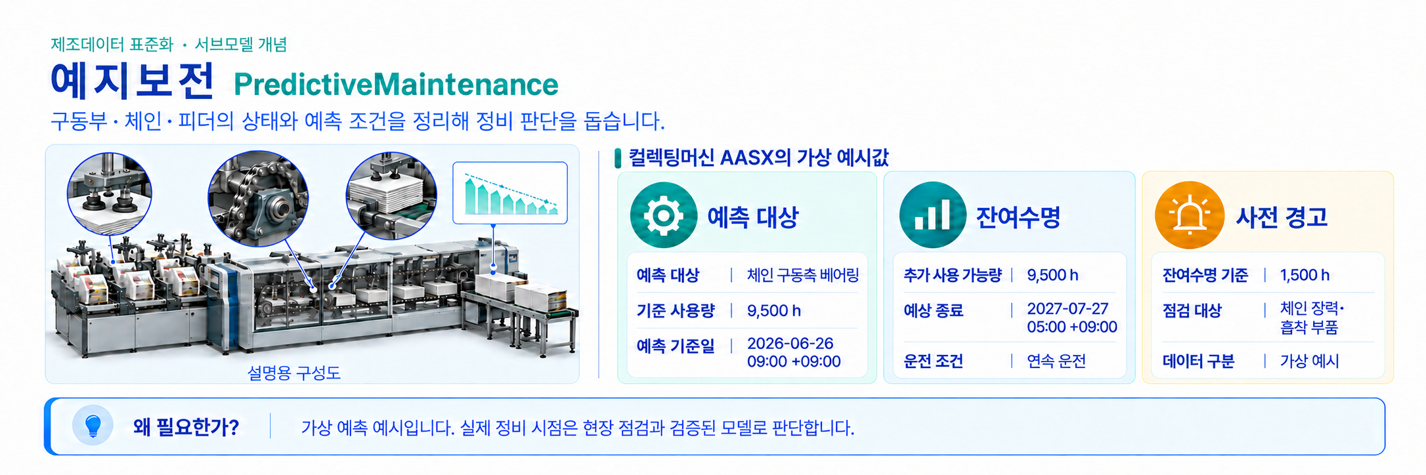
그림 25 PredictiveMaintenance의 역할과 활용 개념
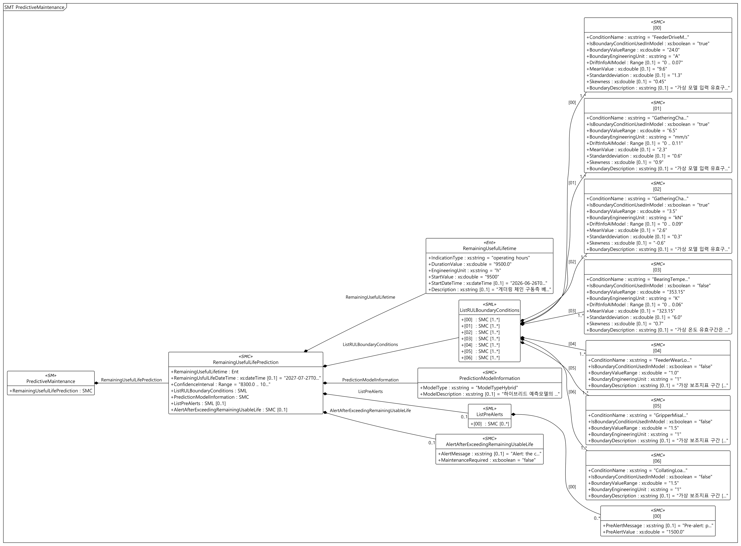
그림 26 PredictiveMaintenance 전체 UML 구조
UML 원본 크기로 보기 — PredictiveMaintenance.png
○ 템플릿 다운로드 링크
PDF 문서 V1.0 — 링크: IDTA 02048_Submodel_PredictiveMaintenance.pdf
AASX 파일 V1.0 — 링크: IDTA 02048_Template_PredictiveMaintenance.aasx
JSON 파일 V1.0 — 링크: IDTA 02048_Template_PredictiveMaintenance.json
PredictiveMaintenance 항목 설명
표 59 PredictiveMaintenance 요소
idShort: | PredictiveMaintenance
Class: | Submodel
semanticId: | https://admin-shell.io/idta/SubmodelTemplate/PredictiveMaintenance/1/0
Parent: | -
Explanation: | 부품을 앞으로 얼마나 더 사용할 수 있는지에 대한 예측과 그 계산 조건, 경고를 담는다.
[SME type]  idShort | semanticId  Description(한국어) | [valueType]  예시 값 | 다중성
[SMC]  RemainingUsefulLifePrediction | https://admin-shell.io/idta/PredictiveMaintenance/RemainingUsefulLifePrediction/1/0  정비 대상의 남은 사용량 예측, 예측 조건과 경고 정보를 묶는다. | [-]  하위 항목 7개 | 1

표 60 RemainingUsefulLifePrediction 요소
idShort: | RemainingUsefulLifePrediction
Class: | SubmodelElementCollection
semanticId: | https://admin-shell.io/idta/PredictiveMaintenance/RemainingUsefulLifePrediction/1/0
Parent: | PredictiveMaintenance
Explanation: | 정비 대상의 남은 사용량 예측, 예측 조건과 경고 정보를 묶는다.
[SME type]  idShort | semanticId  Description(한국어) | [valueType]  예시 값 | 다중성
[Ent]  RemainingUsefulLifetime | https://admin-shell.io/idta/PredictiveMaintenance/RemainingUsefulLifetime/1/0  예측을 시작하는 사용량과 시각, 앞으로 더 사용할 수 있는 양 및 단위를 담는다. | [-]  - | 1
[Prop]  RemainingUsfulLifeDateTime | https://admin-shell.io/idta/PredictiveMaintenance/RemainingUsfulLifeDateTime/1/0  예측한 남은 사용량을 다 쓰게 되는 날짜와 시각이다. 예시에서는 연속 운전을 가정한다. | [DateTime]  2027-07-27T05:00:00+09:00 | 0..1
[Range]  ConfidenceInterval | https://admin-shell.io/idta/PredictiveMaintenance/ConfidenceInterval/1/0  예측값의 불확실성을 나타내는 구간이다. 예측한 사용량과 같은 단위로 읽는다. | [Double]  8300.0 .. 10700.0 | 1
[SML]  ListRULBoundaryConditions | https://admin-shell.io/idta/PredictiveMaintenance/ListRULBoundaryConditions/1/0  남은 사용량 예측이 적용되는 운전 조건들의 목록이다. | [-]  하위 항목 7개 | 1
[SMC]  PredictionModelInformation | https://admin-shell.io/idta/PredictiveMaintenance/PredictionModelInformation/1/0  남은 사용량을 계산한 모델의 방식과 설명이다. | [-]  하위 항목 2개 | 1
[SML]  ListPreAlerts | https://admin-shell.io/idta/PredictiveMaintenance/ListPreAlerts/1/0  예측한 사용 한도에 도달하기 전에 알릴 경고들의 목록이다. | [-]  하위 항목 1개 | 0..1
[SMC]  AlertAfterExceedingRemainingUsableLife | https://admin-shell.io/idta/PredictiveMaintenance/AlertAfterExceedingRemainingUsableLife/1/0  예측한 사용 한도를 넘었을 때 표시할 경고와 정비 필요 여부이다. | [-]  하위 항목 2개 | 0..1

표 61 RemainingUsefulLifetime 요소
idShort: | RemainingUsefulLifetime
Class: | Entity
semanticId: | https://admin-shell.io/idta/PredictiveMaintenance/RemainingUsefulLifetime/1/0
Parent: | RemainingUsefulLifePrediction
Explanation: | 예측을 시작하는 사용량과 시각, 앞으로 더 사용할 수 있는 양 및 단위를 담는다.
[SME type]  idShort | semanticId  Description(한국어) | [valueType]  예시 값 | 다중성
[Prop]  IndicationType | https://admin-shell.io/idta/PredictiveMaintenance/IndicationType/1/0  수명을 시간, 동작 횟수, 이동 거리 중 무엇으로 계산하는지 나타낸다. | [String]  operating hours | 1
[Prop]  DurationValue | https://admin-shell.io/idta/PredictiveMaintenance/DurationValue/1/0  기준점부터 앞으로 더 사용할 수 있다고 예측한 양이다. 누적 사용량과 구분한다. | [Double]  9500.0 | 1
[Prop]  EngineeringUnit | https://admin-shell.io/idta/PredictiveMaintenance/EngineeringUnit/1/0  예측한 사용량을 표시하는 단위이다. 예시 h는 시간을 뜻한다. | [String]  h | 1
[Prop]  StartValue | https://admin-shell.io/idta/PredictiveMaintenance/StartValue/1/0  남은 사용량 예측을 시작하는 시점의 누적 사용량이다. | [Double]  9500 | 1
[Prop]  StartDateTime | https://admin-shell.io/idta/PredictiveMaintenance/StartDateTime/1/0  남은 사용량 예측의 기준 날짜와 시각이다. | [DateTime]  2026-06-26T09:00:00+09:00 | 0..1
[Prop]  Description | https://admin-shell.io/idta/PredictiveMaintenance/Description/1/0  기록의 대상, 수집 조건과 해석할 때 알아야 할 내용을 설명한다. | [String]  게더링 체인 구동측 베어링의 가상 예측 예시. 현재 사용량9500h에서 추가9500h 후 종료 사용량19000h에 도달한다. 날짜 예시는 24시간 연속운전 가정이며 실제 운전일정은 별도 검증한다. 실측 예측 결과가 아니다. | 0..1

표 62 ListRULBoundaryConditions 요소
idShort: | ListRULBoundaryConditions
Class: | SubmodelElementList
semanticId: | https://admin-shell.io/idta/PredictiveMaintenance/ListRULBoundaryConditions/1/0
Parent: | RemainingUsefulLifePrediction
Explanation: | 남은 사용량 예측이 적용되는 운전 조건들의 목록이다.
[SME type]  idShort | semanticId  Description(한국어) | [valueType]  예시 값 | 다중성
[SMC]  - | https://admin-shell.io/idta/PredictiveMaintenance/RULCondition/1/0  예측이 적용되는 운전 조건 한 개이다. | [-]  하위 항목 9개 | 1..*
[SMC]  - | https://admin-shell.io/idta/PredictiveMaintenance/RULCondition/1/0  예측이 적용되는 운전 조건 한 개이다. | [-]  하위 항목 9개 | 1..*
[SMC]  - | https://admin-shell.io/idta/PredictiveMaintenance/RULCondition/1/0  예측이 적용되는 운전 조건 한 개이다. | [-]  하위 항목 9개 | 1..*
[SMC]  - | https://admin-shell.io/idta/PredictiveMaintenance/RULCondition/1/0  예측이 적용되는 운전 조건 한 개이다. | [-]  하위 항목 9개 | 1..*
[SMC]  - | https://admin-shell.io/idta/PredictiveMaintenance/RULCondition/1/0  예측이 적용되는 운전 조건 한 개이다. | [-]  하위 항목 5개 | 1..*
[SMC]  - | https://admin-shell.io/idta/PredictiveMaintenance/RULCondition/1/0  예측이 적용되는 운전 조건 한 개이다. | [-]  하위 항목 5개 | 1..*
[SMC]  - | https://admin-shell.io/idta/PredictiveMaintenance/RULCondition/1/0  예측이 적용되는 운전 조건 한 개이다. | [-]  하위 항목 5개 | 1..*

표 63 ListRULBoundaryConditions / FeederDriveMotorCurrentActual 요소
idShort: | -
Class: | SubmodelElementCollection
semanticId: | https://admin-shell.io/idta/PredictiveMaintenance/RULCondition/1/0
Parent: | ListRULBoundaryConditions
Explanation: | 급지 모터 전류에 대해 예측이 적용되는 조건과 모델 사용 여부를 담는다.
[SME type]  idShort | semanticId  Description(한국어) | [valueType]  예시 값 | 다중성
[Prop]  ConditionName | https://admin-shell.io/idta/PredictiveMaintenance/ConditionName/1/0  예측이 적용되는 운전 조건의 이름이다. | [String]  FeederDriveMotorCurrentActual | 1
[Prop]  IsBoundaryConditionUsedInModel | https://admin-shell.io/idta/PredictiveMaintenance/IsBoundaryConditionUsedInModel/1/0  해당 조건을 예측 모델 계산에 실제로 사용했는지 나타낸다. | [Boolean]  true | 1
[Prop]  BoundaryValueRange | https://admin-shell.io/idta/PredictiveMaintenance/BoundaryValueRange/1/0  예측이 적용되는 조건의 값이다. 이 파일의 단일 값은 상한 예시이며 전체 범위는 BoundaryDescription에서 확인한다. | [Double]  24.0 | 1
[Prop]  BoundaryEngineeringUnit | https://admin-shell.io/idta/PredictiveMaintenance/BoundaryEngineeringUnit/1/0  운전 조건값에 적용하는 단위이다. | [String]  A | 1
[Range]  DriftInfoAIModel | https://admin-shell.io/idta/PredictiveMaintenance/DriftInfoAIModel/1/0  실제 입력 데이터의 특성이 모델 개발 때와 달라졌는지에 관한 정보이다. | [Double]  0 .. 0.07 | 0..1
[Prop]  MeanValue | https://admin-shell.io/idta/PredictiveMaintenance/MeanValue/1/0  해당 운전 조건값을 모아 계산한 평균이다. | [Double]  9.6 | 0..1
[Prop]  Standarddeviation | https://admin-shell.io/idta/PredictiveMaintenance/Standarddeviation/1/0  운전 조건값이 평균에서 얼마나 퍼져 있는지 나타내는 표준편차이다. | [Double]  1.3 | 0..1
[Prop]  Skewness | https://admin-shell.io/idta/PredictiveMaintenance/Skewness/1/0  운전 조건값의 분포가 한쪽으로 얼마나 치우쳤는지 나타내는 값이다. | [Double]  0.45 | 0..1
[Prop]  BoundaryDescription | https://admin-shell.io/idta/PredictiveMaintenance/BoundaryDescription/1/0  예측이 유효한 조건의 하한·상한과 그 해석 방법을 설명한다. | [String]  가상 모델 입력 유효구간 [6.0, 24.0]. 공식 BoundaryValueRange Property에는 상한 24.0를 저장한다. Feeder/main drive RMS current band within which the RUL model stays valid; a sustained rise indicates increased feeder-pickup friction or gathering-chain drive bearing wear. 실측 학습·검증을 수행했다는 뜻이 아니다. | 0..1

표 64 ListRULBoundaryConditions / GatheringChainBearingVibrationRMS 요소
idShort: | -
Class: | SubmodelElementCollection
semanticId: | https://admin-shell.io/idta/PredictiveMaintenance/RULCondition/1/0
Parent: | ListRULBoundaryConditions
Explanation: | 체인 베어링 진동에 대해 예측이 적용되는 조건과 모델 사용 여부를 담는다.
[SME type]  idShort | semanticId  Description(한국어) | [valueType]  예시 값 | 다중성
[Prop]  ConditionName | https://admin-shell.io/idta/PredictiveMaintenance/ConditionName/1/0  예측이 적용되는 운전 조건의 이름이다. | [String]  GatheringChainBearingVibrationRMS | 1
[Prop]  IsBoundaryConditionUsedInModel | https://admin-shell.io/idta/PredictiveMaintenance/IsBoundaryConditionUsedInModel/1/0  해당 조건을 예측 모델 계산에 실제로 사용했는지 나타낸다. | [Boolean]  true | 1
[Prop]  BoundaryValueRange | https://admin-shell.io/idta/PredictiveMaintenance/BoundaryValueRange/1/0  예측이 적용되는 조건의 값이다. 이 파일의 단일 값은 상한 예시이며 전체 범위는 BoundaryDescription에서 확인한다. | [Double]  6.5 | 1
[Prop]  BoundaryEngineeringUnit | https://admin-shell.io/idta/PredictiveMaintenance/BoundaryEngineeringUnit/1/0  운전 조건값에 적용하는 단위이다. | [String]  mm/s | 1
[Range]  DriftInfoAIModel | https://admin-shell.io/idta/PredictiveMaintenance/DriftInfoAIModel/1/0  실제 입력 데이터의 특성이 모델 개발 때와 달라졌는지에 관한 정보이다. | [Double]  0 .. 0.11 | 0..1
[Prop]  MeanValue | https://admin-shell.io/idta/PredictiveMaintenance/MeanValue/1/0  해당 운전 조건값을 모아 계산한 평균이다. | [Double]  2.3 | 0..1
[Prop]  Standarddeviation | https://admin-shell.io/idta/PredictiveMaintenance/Standarddeviation/1/0  운전 조건값이 평균에서 얼마나 퍼져 있는지 나타내는 표준편차이다. | [Double]  0.6 | 0..1
[Prop]  Skewness | https://admin-shell.io/idta/PredictiveMaintenance/Skewness/1/0  운전 조건값의 분포가 한쪽으로 얼마나 치우쳤는지 나타내는 값이다. | [Double]  0.9 | 0..1
[Prop]  BoundaryDescription | https://admin-shell.io/idta/PredictiveMaintenance/BoundaryDescription/1/0  예측이 유효한 조건의 하한·상한과 그 해석 방법을 설명한다. | [String]  가상 모델 입력 유효구간 [0.8, 6.5]. 공식 BoundaryValueRange Property에는 상한 6.5를 저장한다. Gathering-chain drive bearing vibration velocity RMS range (illustrative interval; no ISO conformity claimed) over which degradation features track monotonically with remaining life. 실측 학습·검증을 수행했다는 뜻이 아니다. | 0..1

표 65 ListRULBoundaryConditions / GatheringChainTensionActual 요소
idShort: | -
Class: | SubmodelElementCollection
semanticId: | https://admin-shell.io/idta/PredictiveMaintenance/RULCondition/1/0
Parent: | ListRULBoundaryConditions
Explanation: | 체인 장력에 대해 예측이 적용되는 조건과 모델 사용 여부를 담는다.
[SME type]  idShort | semanticId  Description(한국어) | [valueType]  예시 값 | 다중성
[Prop]  ConditionName | https://admin-shell.io/idta/PredictiveMaintenance/ConditionName/1/0  예측이 적용되는 운전 조건의 이름이다. | [String]  GatheringChainTensionActual | 1
[Prop]  IsBoundaryConditionUsedInModel | https://admin-shell.io/idta/PredictiveMaintenance/IsBoundaryConditionUsedInModel/1/0  해당 조건을 예측 모델 계산에 실제로 사용했는지 나타낸다. | [Boolean]  true | 1
[Prop]  BoundaryValueRange | https://admin-shell.io/idta/PredictiveMaintenance/BoundaryValueRange/1/0  예측이 적용되는 조건의 값이다. 이 파일의 단일 값은 상한 예시이며 전체 범위는 BoundaryDescription에서 확인한다. | [Double]  3.5 | 1
[Prop]  BoundaryEngineeringUnit | https://admin-shell.io/idta/PredictiveMaintenance/BoundaryEngineeringUnit/1/0  운전 조건값에 적용하는 단위이다. | [String]  kN | 1
[Range]  DriftInfoAIModel | https://admin-shell.io/idta/PredictiveMaintenance/DriftInfoAIModel/1/0  실제 입력 데이터의 특성이 모델 개발 때와 달라졌는지에 관한 정보이다. | [Double]  0 .. 0.09 | 0..1
[Prop]  MeanValue | https://admin-shell.io/idta/PredictiveMaintenance/MeanValue/1/0  해당 운전 조건값을 모아 계산한 평균이다. | [Double]  2.6 | 0..1
[Prop]  Standarddeviation | https://admin-shell.io/idta/PredictiveMaintenance/Standarddeviation/1/0  운전 조건값이 평균에서 얼마나 퍼져 있는지 나타내는 표준편차이다. | [Double]  0.3 | 0..1
[Prop]  Skewness | https://admin-shell.io/idta/PredictiveMaintenance/Skewness/1/0  운전 조건값의 분포가 한쪽으로 얼마나 치우쳤는지 나타내는 값이다. | [Double]  -0.6 | 0..1
[Prop]  BoundaryDescription | https://admin-shell.io/idta/PredictiveMaintenance/BoundaryDescription/1/0  예측이 유효한 조건의 하한·상한과 그 해석 방법을 설명한다. | [String]  가상 모델 입력 유효구간 [1.8, 3.5]. 공식 BoundaryValueRange Property에는 상한 3.5를 저장한다. Gathering-chain tension band; a sustained decline reflects chain elongation or pin wear that shortens the collating machine service life. 실측 학습·검증을 수행했다는 뜻이 아니다. | 0..1

표 66 ListRULBoundaryConditions / BearingTemperatureActual 요소
idShort: | -
Class: | SubmodelElementCollection
semanticId: | https://admin-shell.io/idta/PredictiveMaintenance/RULCondition/1/0
Parent: | ListRULBoundaryConditions
Explanation: | 베어링 온도에 대해 예측이 적용되는 조건과 모델 사용 여부를 담는다.
[SME type]  idShort | semanticId  Description(한국어) | [valueType]  예시 값 | 다중성
[Prop]  ConditionName | https://admin-shell.io/idta/PredictiveMaintenance/ConditionName/1/0  예측이 적용되는 운전 조건의 이름이다. | [String]  BearingTemperatureActual | 1
[Prop]  IsBoundaryConditionUsedInModel | https://admin-shell.io/idta/PredictiveMaintenance/IsBoundaryConditionUsedInModel/1/0  해당 조건을 예측 모델 계산에 실제로 사용했는지 나타낸다. | [Boolean]  false | 1
[Prop]  BoundaryValueRange | https://admin-shell.io/idta/PredictiveMaintenance/BoundaryValueRange/1/0  베어링 온도의 경계 상한 353.15 K(80 °C)이다. 하한 298.15 K(25 °C)는 BoundaryDescription에 명시한다. | [Double]353.15 | 1
[Prop]  BoundaryEngineeringUnit | https://admin-shell.io/idta/PredictiveMaintenance/BoundaryEngineeringUnit/1/0  운전 조건값에 적용하는 단위이다. | [String]K | 1
[Range]  DriftInfoAIModel | https://admin-shell.io/idta/PredictiveMaintenance/DriftInfoAIModel/1/0  실제 입력 데이터의 특성이 모델 개발 때와 달라졌는지에 관한 정보이다. | [Double]  0 .. 0.06 | 0..1
[Prop]  MeanValue | https://admin-shell.io/idta/PredictiveMaintenance/MeanValue/1/0  해당 운전 조건값을 모아 계산한 평균이다. | [Double]323.15 | 0..1
[Prop]  Standarddeviation | https://admin-shell.io/idta/PredictiveMaintenance/Standarddeviation/1/0  온도가 평균에서 퍼진 정도이다. 단위: K. 온도 차이 6.0 K는 6.0 °C와 크기가 같다. | [Double]6.0 | 0..1
[Prop]  Skewness | https://admin-shell.io/idta/PredictiveMaintenance/Skewness/1/0  운전 조건값의 분포가 한쪽으로 얼마나 치우쳤는지 나타내는 값이다. | [Double]  0.7 | 0..1
[Prop]  BoundaryDescription | https://admin-shell.io/idta/PredictiveMaintenance/BoundaryDescription/1/0  예측이 유효한 조건의 하한·상한과 그 해석 방법을 설명한다. | [String]가상 온도 유효구간은 298.15~353.15 K(25~80 °C)이다. 공식 BoundaryValueRange Property에는 상한 353.15를 저장한다. 평균 323.15 K는 50 °C이며, 표준편차 6.0 K는 온도 차이이므로 273.15를 더하지 않는다. 상한을 지속해서 넘으면 윤활유 열화나 마찰 증가를 확인한다. 이 온도 지표의 모델 입력 사용 여부는 false이며 실측 학습·검증을 뜻하지 않는다. | 0..1

표 67 ListRULBoundaryConditions / FeederWearLoadIndex 요소
idShort: | -
Class: | SubmodelElementCollection
semanticId: | https://admin-shell.io/idta/PredictiveMaintenance/RULCondition/1/0
Parent: | ListRULBoundaryConditions
Explanation: | 급지부 마모 부하 지수에 대해 예측이 적용되는 조건과 모델 사용 여부를 담는다.
[SME type]  idShort | semanticId  Description(한국어) | [valueType]  예시 값 | 다중성
[Prop]  ConditionName | https://admin-shell.io/idta/PredictiveMaintenance/ConditionName/1/0  예측이 적용되는 운전 조건의 이름이다. | [String]  FeederWearLoadIndex | 1
[Prop]  IsBoundaryConditionUsedInModel | https://admin-shell.io/idta/PredictiveMaintenance/IsBoundaryConditionUsedInModel/1/0  해당 조건을 예측 모델 계산에 실제로 사용했는지 나타낸다. | [Boolean]  false | 1
[Prop]  BoundaryValueRange | https://admin-shell.io/idta/PredictiveMaintenance/BoundaryValueRange/1/0  예측이 적용되는 조건의 값이다. 이 파일의 단일 값은 상한 예시이며 전체 범위는 BoundaryDescription에서 확인한다. | [Double]  1.0 | 1
[Prop]  BoundaryEngineeringUnit | https://admin-shell.io/idta/PredictiveMaintenance/BoundaryEngineeringUnit/1/0  운전 조건값에 적용하는 단위이다. | [String]  1 | 1
[Prop]  BoundaryDescription | https://admin-shell.io/idta/PredictiveMaintenance/BoundaryDescription/1/0  예측이 유효한 조건의 하한·상한과 그 해석 방법을 설명한다. | [String]  가상 보조지표 구간 [0.0, 1.0]. 현 예시 모델에는 사용하지 않으며 실측 입력원·산식이 확정되면 적용한다. | 0..1

표 68 ListRULBoundaryConditions / GripperMisalignmentFactor 요소
idShort: | -
Class: | SubmodelElementCollection
semanticId: | https://admin-shell.io/idta/PredictiveMaintenance/RULCondition/1/0
Parent: | ListRULBoundaryConditions
Explanation: | 접지를 잡는 장치의 위치 어긋남 계수에 대해 예측이 적용되는 조건과 모델 사용 여부를 담는다.
[SME type]  idShort | semanticId  Description(한국어) | [valueType]  예시 값 | 다중성
[Prop]  ConditionName | https://admin-shell.io/idta/PredictiveMaintenance/ConditionName/1/0  예측이 적용되는 운전 조건의 이름이다. | [String]  GripperMisalignmentFactor | 1
[Prop]  IsBoundaryConditionUsedInModel | https://admin-shell.io/idta/PredictiveMaintenance/IsBoundaryConditionUsedInModel/1/0  해당 조건을 예측 모델 계산에 실제로 사용했는지 나타낸다. | [Boolean]  false | 1
[Prop]  BoundaryValueRange | https://admin-shell.io/idta/PredictiveMaintenance/BoundaryValueRange/1/0  예측이 적용되는 조건의 값이다. 이 파일의 단일 값은 상한 예시이며 전체 범위는 BoundaryDescription에서 확인한다. | [Double]  1.5 | 1
[Prop]  BoundaryEngineeringUnit | https://admin-shell.io/idta/PredictiveMaintenance/BoundaryEngineeringUnit/1/0  운전 조건값에 적용하는 단위이다. | [String]  1 | 1
[Prop]  BoundaryDescription | https://admin-shell.io/idta/PredictiveMaintenance/BoundaryDescription/1/0  예측이 유효한 조건의 하한·상한과 그 해석 방법을 설명한다. | [String]  가상 보조지표 구간 [1.0, 1.5]. 현 예시 모델에는 사용하지 않으며 실측 입력원·산식이 확정되면 적용한다. | 0..1

표 69 ListRULBoundaryConditions / CollatingLoadCorrectionFactor 요소
idShort: | -
Class: | SubmodelElementCollection
semanticId: | https://admin-shell.io/idta/PredictiveMaintenance/RULCondition/1/0
Parent: | ListRULBoundaryConditions
Explanation: | 정합 부하 보정 계수에 대해 예측이 적용되는 조건과 모델 사용 여부를 담는다.
[SME type]  idShort | semanticId  Description(한국어) | [valueType]  예시 값 | 다중성
[Prop]  ConditionName | https://admin-shell.io/idta/PredictiveMaintenance/ConditionName/1/0  예측이 적용되는 운전 조건의 이름이다. | [String]  CollatingLoadCorrectionFactor | 1
[Prop]  IsBoundaryConditionUsedInModel | https://admin-shell.io/idta/PredictiveMaintenance/IsBoundaryConditionUsedInModel/1/0  해당 조건을 예측 모델 계산에 실제로 사용했는지 나타낸다. | [Boolean]  false | 1
[Prop]  BoundaryValueRange | https://admin-shell.io/idta/PredictiveMaintenance/BoundaryValueRange/1/0  예측이 적용되는 조건의 값이다. 이 파일의 단일 값은 상한 예시이며 전체 범위는 BoundaryDescription에서 확인한다. | [Double]  1.5 | 1
[Prop]  BoundaryEngineeringUnit | https://admin-shell.io/idta/PredictiveMaintenance/BoundaryEngineeringUnit/1/0  운전 조건값에 적용하는 단위이다. | [String]  1 | 1
[Prop]  BoundaryDescription | https://admin-shell.io/idta/PredictiveMaintenance/BoundaryDescription/1/0  예측이 유효한 조건의 하한·상한과 그 해석 방법을 설명한다. | [String]  가상 보조지표 구간 [1.0, 1.5]. 현 예시 모델에는 사용하지 않으며 실측 입력원·산식이 확정되면 적용한다. | 0..1

표 70 PredictionModelInformation 요소
idShort: | PredictionModelInformation
Class: | SubmodelElementCollection
semanticId: | https://admin-shell.io/idta/PredictiveMaintenance/PredictionModelInformation/1/0
Parent: | RemainingUsefulLifePrediction
Explanation: | 남은 사용량을 계산한 모델의 방식과 설명이다.
[SME type]  idShort | semanticId  Description(한국어) | [valueType]  예시 값 | 다중성
[Prop]  ModelType | https://admin-shell.io/idta/PredictiveMaintenance/ModelType/1/0  물리 원리를 이용하는지, 데이터를 학습하는지 등 예측 모델의 방식을 나타낸다. | [String]  ModelTypeHybrid | 1
[Prop]  ModelDescription | https://admin-shell.io/idta/PredictiveMaintenance/ModelDescription/1/0  예측 모델이 어떻게 계산하며 어떤 조건에서 사용하는지 설명한다. | [String]  하이브리드 예측모델의 설명용 가상 예시이다. 입력 후보는 베어링 진동RMS·피더 전류·체인 장력이며 가정한 기여도는0.46/0.34/0.20이다. 실제 학습 데이터·모델 파일·검증 성능은 제공하지 않으며 운영 예측으로 사용할 수 없다. | 0..1

표 71 ListPreAlerts 요소
idShort: | ListPreAlerts
Class: | SubmodelElementList
semanticId: | https://admin-shell.io/idta/PredictiveMaintenance/ListPreAlerts/1/0
Parent: | RemainingUsefulLifePrediction
Explanation: | 예측한 사용 한도에 도달하기 전에 알릴 경고들의 목록이다.
[SME type]  idShort | semanticId  Description(한국어) | [valueType]  예시 값 | 다중성
[SMC]  - | https://admin-shell.io/idta/PredictiveMaintenance/PreAlerts/1/0  사전에 알릴 경고 한 개이다. | [-]  하위 항목 2개 | 0..*

표 72 ListPreAlerts / 목록 항목 요소
idShort: | -
Class: | SubmodelElementCollection
semanticId: | https://admin-shell.io/idta/PredictiveMaintenance/PreAlerts/1/0
Parent: | ListPreAlerts
Explanation: | 사용 한도에 이르기 전에 알릴 경고 한 개의 문구와 기준값이다.
[SME type]  idShort | semanticId  Description(한국어) | [valueType]  예시 값 | 다중성
[Prop]  PreAlertMessage | https://admin-shell.io/idta/PredictiveMaintenance/PreAlertMessage/1/0  예측한 사용 한도에 도달하기 전에 표시할 경고 문구이다. | [String]  Pre-alert: predicted remaining useful life of the collating machine has dropped below 1500 h. Schedule a gathering-chain re-tensioning check and feeder sucker inspection at the next planned stop. | 0..1
[Prop]  PreAlertValue | https://admin-shell.io/idta/PredictiveMaintenance/PreAlertValue/1/0  사용 한도까지 얼마나 남았을 때 미리 경고할지 정한 값이다. | [Double]  1500.0 | 1

표 73 AlertAfterExceedingRemainingUsableLife 요소
idShort: | AlertAfterExceedingRemainingUsableLife
Class: | SubmodelElementCollection
semanticId: | https://admin-shell.io/idta/PredictiveMaintenance/AlertAfterExceedingRemainingUsableLife/1/0
Parent: | RemainingUsefulLifePrediction
Explanation: | 예측한 사용 한도를 넘었을 때 표시할 경고와 정비 필요 여부이다.
[SME type]  idShort | semanticId  Description(한국어) | [valueType]  예시 값 | 다중성
[Prop]  AlertMessage | https://admin-shell.io/idta/PredictiveMaintenance/AlertMessage/1/0  예측한 사용 한도를 넘었을 때 표시할 경고 문구이다. | [String]  Alert: the collating machine has reached the end of its remaining usable life. Stop the line and replace the affected drive/gathering-chain bearing and worn chain/feeder sucker before resuming production to avoid unplanned failure. | 0..1
[Prop]  MaintenanceRequired | https://admin-shell.io/idta/PredictiveMaintenance/MaintenanceRequired/1/0  정비가 필요한 상태인지 나타낸다. | [Boolean]  false | 1

4. 예시 데이터 해석과 현장 적용
○ CollatingSpeedActual은8500cycle/h의 수치형 값이며 단위는 CD에서 확인한다. 그림의 분당 표시로 환산하면 약141.67cycle/min이다. 목표9000cycle/h는150cycle/min이다. PowerConsumptionActual의 현재값과 시계열 예시는 모두 9.8 kW이다. 정격 전력(RatedPower)은 12000 W(12 kW)로 구분한다.
○ 설치 피더20개 중STN01~STN16을 활성화하여16접지를 모으는 예시이다. 실제 장비의 피더 수와 작업 구성이 달라지면 레시피·활성수·요구자원 목록을 함께 변경한다.
○ 이 모델의 품질 예시는 동일 검사1000권 중 불량2권이다. 불량률은2/1000×100=0.2%, 정합정확도는0.998이다. 누적 북블록 수량42639는 별도 누적 구간이므로 불량률 계산의 분모로 사용하지 않는다.
○ 검출 상태는 한 순간의 상태이고 누적 불량 수량은 일정 기간의 합계이다. 시계열에 기록된 신호가 짧은 펄스인 경우 수집 주기에 따라 놓칠 수 있으므로 이벤트 기록 또는 제어기 누적 카운터의 사용 여부를 검토한다. 통신 누락을 정상 0값으로 대체하지 않는다.
○ 자원 정보는STN01~STN16·검출기·구동부 등의 요구조건을 나타낸다. 정비 소모품은ResourceParameters/MaintenanceConsumables에서 관리한다. 설정값과 운전값의 비교에는 동일 레시피·작업·시각을 적용한다.
○ 예지보전 값은 합성 예시이다. 진동RMS·전류·장력의 입력 후보를 연결했으며 산식·입력원이 확정되지 않은 보조지표3종은 사용 여부를false로 두었다. 모델 학습·검증·실제 예측 서비스는 포함하지 않는다.
그림 안내: 컬렉팅머신의 공정·서브모델 역할·시나리오 그림은 설명용 삽화이다. 피더 수와 외형은 실제 제품 사양을 의미하지 않는다. 도구·서버·AIoT 화면은 제공된 예시 가이던스의 절차 설명 자료이다.

IV.AAS 참조모델 활용 방법

1. 참조모델 활용
○ 본 장은 AASX Package Explorer의 작성·편집 흐름을 설명한다. 화면은 메뉴 위치를 설명하는 도구 예시이며 컬렉팅머신의 확정 요소 목록이나 연동 결과를 의미하지 않는다. 실제 적용 전에는 기준 AASX의 메타모델·서브모델 버전을 지원하는 도구인지 확인하고, 다른 버전으로 자동 변환하여 저장하지 않도록 한다.

2. 신규 AAS 작성 및 수정
가. AASX PackageExplorer 다운로드
○ AAS를 작성하기 위한 일반적인 방법으로는 AASX PackageExplorer를 사용하는 것이 일반적이다.

공식 배포 안내: https://github.com/eclipse-aaspe/package-explorer/releases

그림 27 AASX PackageExplorer 다운로드 경로

그림 28 AASX Package Explorer 파일 실행 초기화면

나. Edit 모드
○ AAS 생성, Submodel 생성 등의 기능을 수행하기 위해서 아래 첫 번째 그림과 같이 ‘Edit’ 모드를 활성화시킨다. 이를 위해 아래 두 번째 그림과 같이, 상단의 작업창에서 [Workspace] - [Edit]모드를 클릭한다.


그림 29 활성화된 Edit 모드

그림 30 Edit 모드 활성화 단계

다. AAS 생성
○ AAS를 생성하기 위해 앞서 Edit모드를 활성화시킨 상단의 Edit 모드 화면을 기준으로, [AdministrationShells] - [Add AAS]를 클릭하면 아래 첫 번째 AAS 생성 그림과 같은 화면이 나타난다. 아래 두 번째 AAS 정보 그림에서 오른쪽에 ‘Element’에서는 AAS 정보를 입력할 수 있다.


그림 31 AAS 생성


그림 32 AAS 정보

라. SubmodelTemplate을 이용한 Submodel 추가
○ 서브모델을 추가할 때는 적용할 템플릿의 버전과 semanticId를 확인한다. 본 컬렉팅머신 기준 파일에 이미 있는 서브모델은 현재 버전을 유지한다. 아래 화면은 추가 기능의 사용 예이며 최신 템플릿으로 교체하라는 의미가 아니다.


그림 33 IDTA SubmodelTemplate 다운로드


그림 34 IDTA SubmodelTemplate 파일 열기

○ 아래 그림의 상단 화면과 같이 AAS를 눌러 우측 Element-Copy from existing Submodel-Copy recursive를 누른다. 새로 표시된 창에서 추가한 AAS 모델 하위에 있는 Submodel을 선택한 후 Select 버튼을 눌러 불러온다. 아래 그림의 하단 화면의 좌측에서 불러온 Submodel을 누른 뒤 우측 Element 영역에서 Property를 추가하거나 값을 수정할 수 있다. 하위 Property를 선택하면 일부 값만 선택하여 변경할 수 있다. 변경 확인 버튼은 Take over changes 버튼을 클릭하여 반영을 완료한다.

그림 35 Template 이용 Submodel 생성

○ 다음 화면은 서브모델 복사 기능을 설명하는 일반 예시이다. 컬렉팅머신에 적용할 항목은 해당 기준 파일의 7개 서브모델과 확정 상세 구조에서 확인한다.


그림 36 동일한 방법으로 추가한 3종의 Submodel

마. Submodel 및 SubmodelCollection 생성
○ 참조모델에 정의되지 않은 내용은 개별적으로 작성하여야 한다. 개별 Submodel 및 SubmodelCollection을 생성하기 위해 아래 그림과 같이 이전에 생성된 AAS를 클릭한 후, 우측의 ‘Element’에서 [Create new Submodel of kind Template] 또는 [Create new Submodel of kind Instance]를 클릭한다.

그림 37 Submodel 생성

○ 생성된 Submodel을 클릭한 뒤 아래 그림과 같이 우측의 ‘Element’에서 [Add collection]을 클릭하여 SubmodelCollection을 생성한다.


그림 38 SubmodelCollection 생성

○ 아래 그림의 오른쪽 ‘Element’에서는 SubmodelCollection 정보를 입력할 수 있다.


그림 39 SubmodelCollection 정보

바. Property 생성
○ 아래 그림과 같이 Submodel 또는 SubmodelCollection을 클릭한 뒤, 우측의 ‘Element’에서 [Add Property]를 클릭하여 신규 Property를 생성한다.


그림 40 Property 생성

3. AAS 모델(템플릿)을 실제 제품별 AAS 인스턴스로 전환
가. AssetInformation 수정
○ Edit 모드에서 아래 그림과 같이 AssetInformation을 선택 시 표시되는 오른쪽 Element 메뉴의 assetKind(kind) 값을 Instance로 선택한다.



그림 41 AssetInformation의 kind 변경

○ 실제 제품의 고유한 global id(IRI 형태)를 부여하여, 이 값을 아래의 그림과 같이 AssetInformation의 globalAssetId 부분에 입력한다.
일반적으로 자산(Asset)이 인스턴스화 되면, 개별 인스턴스마다 고유한 식별정보가 부여된다. 이는 제품의 유형 및 제품 생산 기업의 내부 지침에 따라 다양한 형식으로 부여될 것이며, Asset Information 의 Global Asset Id에는 개별 제품을 구분하고 식별할 수 있는 이러한 고유 식별정보가 부여되어야 한다. 또한, 모든 Asset Administration Shell은 자산이 생산된 시점부터, 자산에 부여된 global asset id를 사용하여 대상 자산을 구분하므로, 이 식별자는 제품의 폐기시까지 변경 없이 유지되어야 한다.



그림 42 AssetInformation의 globalAssetId 입력

○ Type/Instance 구분은 AssetInformation의 assetKind = Instance로 설정한다. assetType은 선택 항목이며, 사용하는 경우 해당 자산에 맞는 타입 정보를 입력한다.

그림 43 AssetInformation의 assetKind 설정 확인

나. Submodel수정
○ Edit 모드에서 아래 그림의 서브모델의 Kind (of model) 메뉴의 Instance를 선택한다.


그림 44 Submodel 인스턴스

다. Property 수정
○ 서브모델에 있는 Property중에서, 개별 제품마다 변경되는 값들을 입력한다. 예를 들어 SerialNumber / DateOfManufacture / FirmwareVersion등과 같은 제품별 값들을 입력한다.


그림 45 Property 인스턴스

라. AAS 모델을 인스턴스 변환 결과
○ 아래 그림은 인스턴스 변환 결과를 비교한 화면이다. AssetInformation과 Identification 서브모델에서의 인스턴스 전과 후의 결과이다. 개별 제품별로 달라지는 이러한 프로퍼티들은, 모델에 적용된 서브모델의 종류나 프로퍼티의 구성에 따라 달라질 수 있으며, 이 가이드 문서에서는 가장 대표적인 프로퍼티를 대상으로 예시 value를 기술하였다.


그림 46 AAS 인스턴스 변환 전 화면


그림 47 AAS 인스턴스 변환 후 화면

부록 A. 컬렉팅머신 AAS 참조모델 활용 시나리오
가. 활용 시나리오 개요
○ 컬렉팅머신 참조모델은 장비 선정, 운전 확인, 정합 품질 추적, 정비, 문서 관리 및 외부 시스템 연계에 활용할 수 있다. 다음은 데이터의 활용 방법을 설명하는 시나리오이다. 그림과 예시값은 실제 센서 연결이나 운영 시스템의 실행 결과를 뜻하지 않으며, 수집·저장·분석 기능은 별도로 구현한다.
나. 시나리오 1 장비 도입과 작업 적합성 검토
○ 목적: 생산할 인쇄물의 접지 구성과 목표 수량에 맞는 장비를 선정하고 설치·연계 조건을 확인한다.
○ 활용 서브모델: Nameplate, TechnicalData
○ 세부 내용: 권당 접지 수, 크기·평량 및 후속 제본 방식을 정리한다. 후보 장비의 피더 구성, 처리 가능 범위, 검사 기능, 설치 치수와 전원 조건을 같은 기준으로 비교한다. 정격 사이클 수만으로 정상 생산량을 확정하지 않고 실제 종이와 작업 조건에 대한 시험 결과를 함께 검토한다.
○ 주요 활용 정보: 제조사·모델·일련번호, 피더 수, 접지 규격, 속도 범위, 검사 기능, 설치·전원 조건.
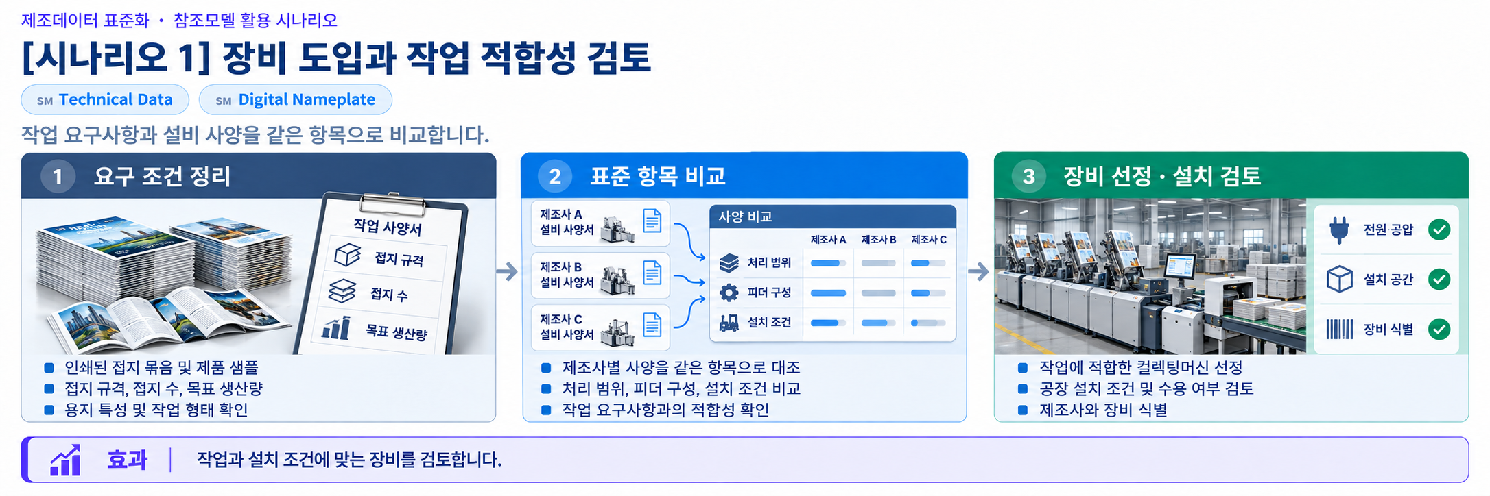
그림 48 활용 시나리오 1 장비 도입과 작업 적합성 검토
다. 시나리오 2 현재 운전 상태와 공급 이상 확인
○ 목적: 급지·이송·검사 과정의 현재 상태를 확인하고 이상이 발생한 위치와 시점을 찾는다.
○ 활용 서브모델: OperationalData
○ 세부 내용: 제어기·센서의 신호를 AAS 항목에 대응시킨 뒤 실제 속도, 진공, 체인 구동 상태 및 검출 신호를 수집한다. 작업번호·측정시각과 값의 갱신 여부를 확인하고 현장 화면과 대조한다. 중복·누락·순서 이상과 걸림을 구분하여 원인을 검토하며, 현장 대응은 장비의 승인된 운전 절차에 따른다.
○ 주요 활용 정보: CollatingSpeedActual, 생산 카운터, 진공·구동 상태, 중복·누락·순서 검출, 피더 빈 상태, 걸림·알람 및 시각.
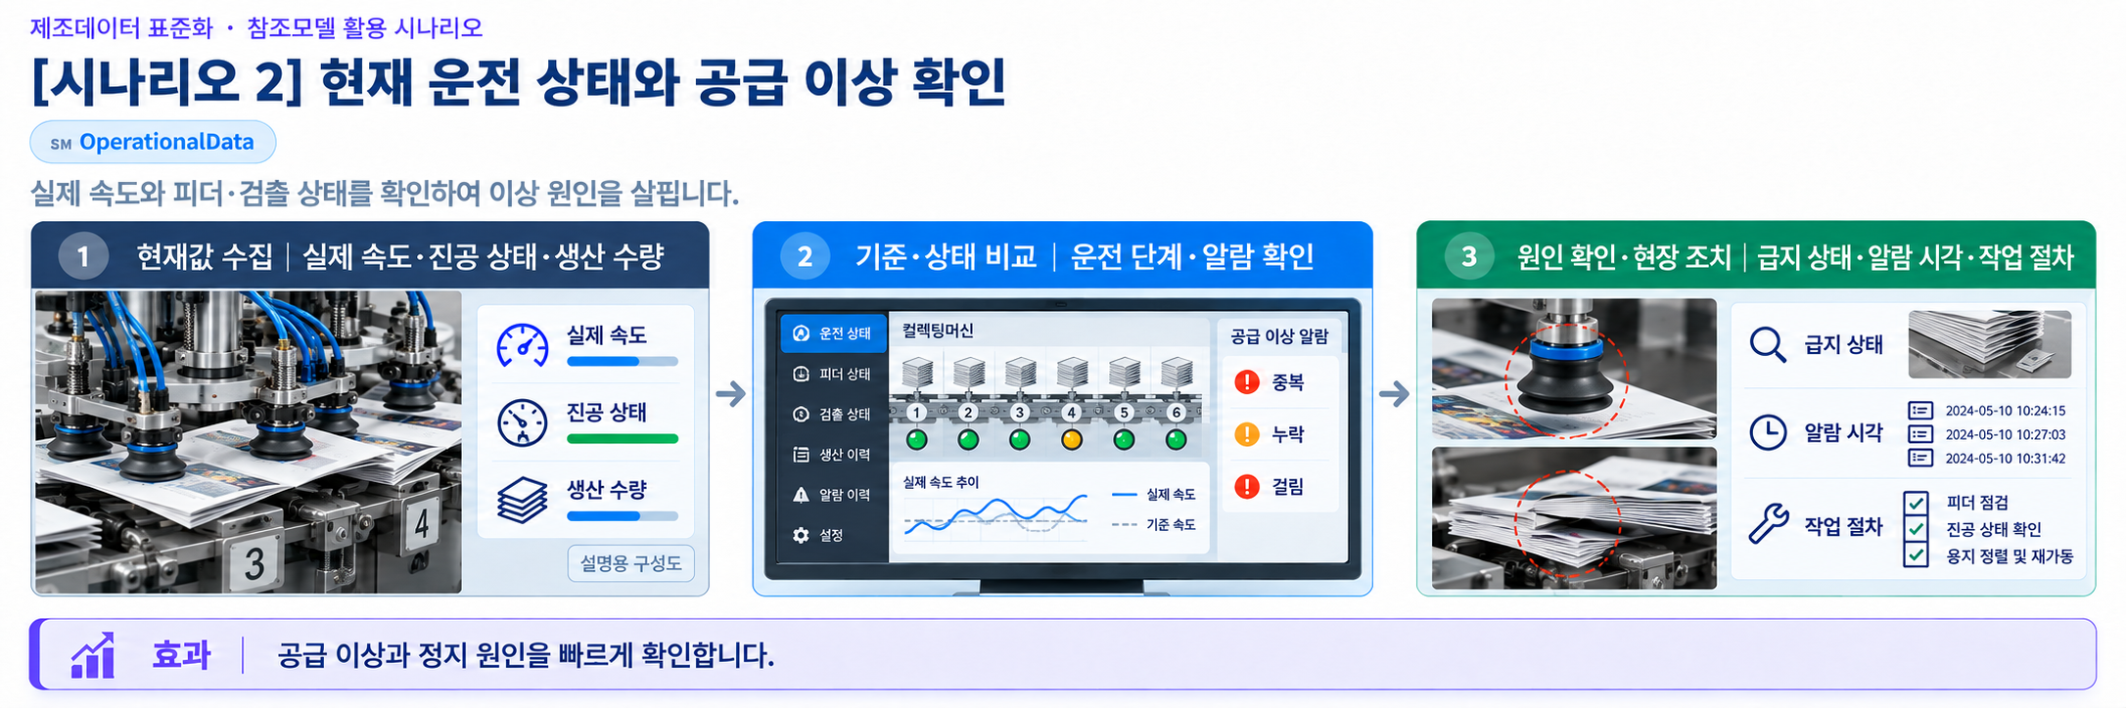
그림 49 활용 시나리오 2 현재 운전 상태와 공급 이상 확인
라. 시나리오 3 레시피와 정합 품질 추적
○ 목적: 작업 설정과 실제 운전·검사 결과를 연결하여 불량 변화의 원인을 살핀다.
○ 활용 서브모델: ProcessParameters, OperationalData, TimeSeries
○ 세부 내용: 작업에 적용한 접지 구성, 목표 속도, 진공 및 두께 허용 조건을 확인한다. 같은 작업의 실제 속도·두께·검출 상태를 시간순으로 비교하고 설정 변경 전후의 차이를 살핀다. 검사 결과와 연결할 때는 작업번호, 집계 기간, 정상·불량 수량의 정의와 재작업 처리 기준을 일치시킨다.
○ 주요 활용 정보: 제품·공정 조건, 레시피 개정과 적용시각, 실제 속도·두께, 검출 상태·불량 수량, 기록 시각 및 이력 구간.
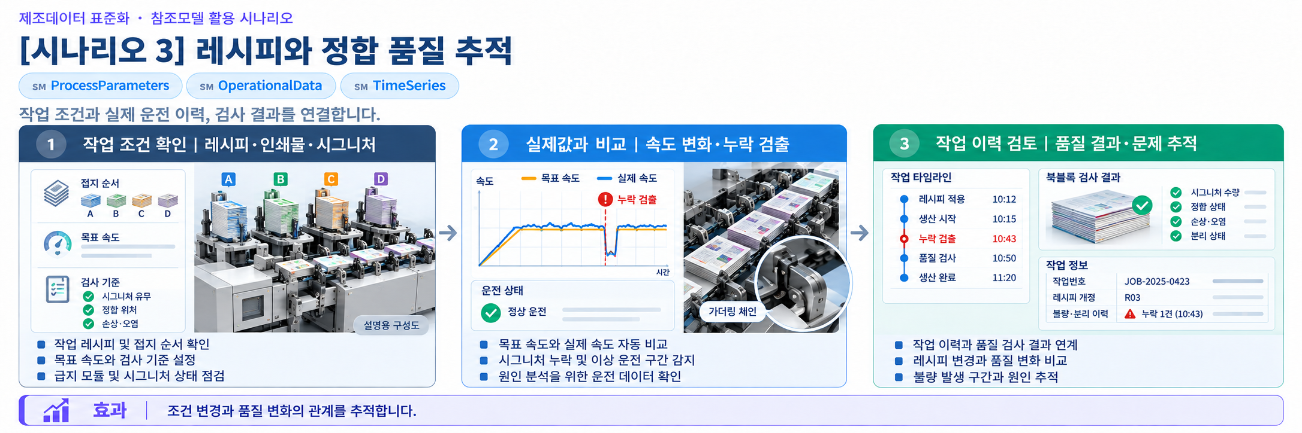
그림 50 활용 시나리오 3 레시피와 정합 품질 추적
마. 시나리오 4 구동부 상태와 정비 계획
○ 목적: 체인 구동부·베어링·피더 등의 상태 변화와 예측 근거를 검토하여 정비 계획에 활용한다.
○ 활용 서브모델: PredictiveMaintenance, TimeSeries, OperationalData
○ 세부 내용: 구동 전류, 베어링 온도·진동, 체인 장력과 운전 이력을 점검·교체 기록에 연결한다. 예측 대상, 단위, 기준시점, 경계조건과 불확실성을 검토하고 현장 점검 결과와 대조한다. 실제 정비 일정에 반영하려면 해당 장비·조건에 대한 예측 성능과 판단 절차를 먼저 검증한다.
○ 주요 활용 정보: 정비 대상, 잔여 사용량, 예측 기준시점·단위, 신뢰구간, 경계조건, 모델 설명 및 사전경고.
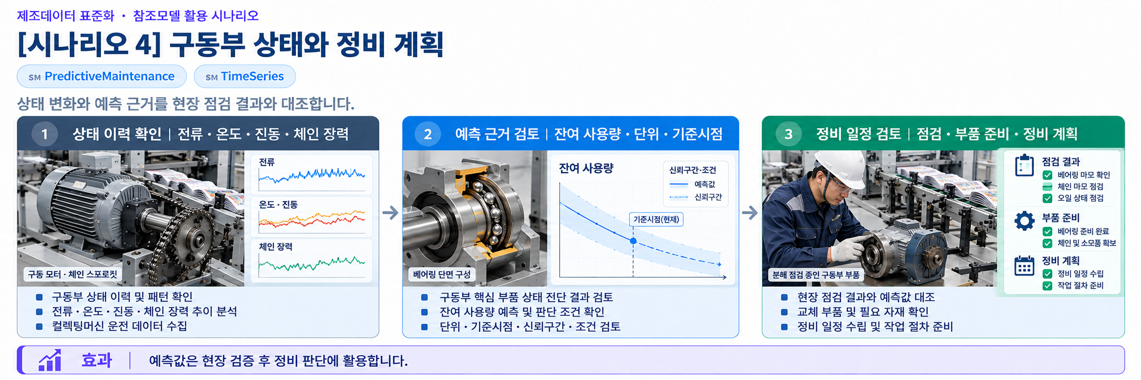
그림 51 활용 시나리오 4 구동부 상태와 정비 계획
바. 시나리오 5 장비 문서와 이력 관리
○ 목적: 같은 장비의 최신 문서를 찾아 설치와 정비에 활용한다.
○ 활용 서브모델: Nameplate, HandoverDocumentation
○ 세부 내용: 현장 명판의 일련번호와 장비 식별정보를 확인한다. 연결된 문서의 식별번호·버전·발행일·상태를 대조하고 승인된 파일을 조회한다. 설명서와 도면이 개정되면 문서 버전과 파일 연결을 함께 갱신하여 이전 문서와 구별한다.
○ 주요 활용 속성: SerialNumber, 문서 식별정보, DocumentVersion, 발행일·상태, DigitalFile.
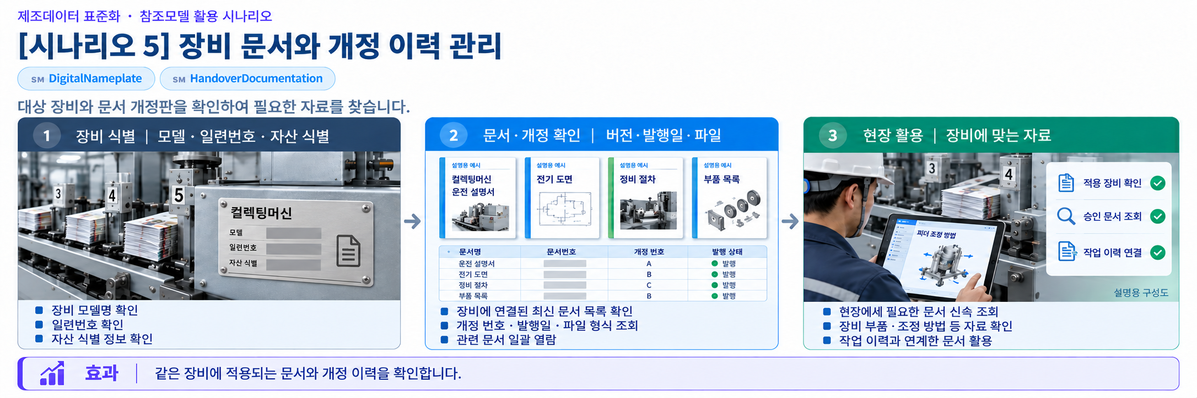
그림 52 활용 시나리오 5 장비 문서와 이력 관리
사. 시나리오 6 공정 이력과 외부 시스템 연계
○ 목적: 생산·품질·정비 시스템에서 같은 의미의 장비 데이터를 활용한다.
○ 활용 서브모델: Nameplate, HandoverDocumentation, TechnicalData, OperationalData, TimeSeries, ProcessParameters, PredictiveMaintenance
○ 세부 내용: 실제 컬렉팅머신을 식별하는 AAS를 준비하고 제어기 주소·태그와 AAS의 전체 항목 경로를 대응시킨다. 현재값은 OperationalData에 반영하고 시간 이력은 저장소에 기록한 후 TimeSeries와 연결한다. 생산·품질·정비 시스템에서 조회할 때는 장비·작업 식별자, 시각·단위, 접근권한과 데이터 품질을 확인한다. 파일 자체가 자동 수집과 기록을 수행하지는 않는다.
○ 주요 활용 속성: 장비 식별자, Submodel 및 항목 경로, 측정시각·단위, 외부 이력 저장 위치.
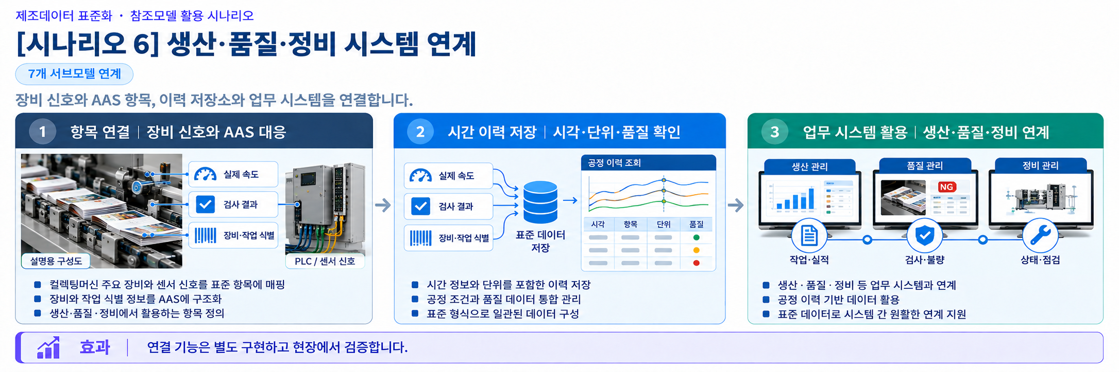
그림 53 활용 시나리오 6 공정 이력과 외부 시스템 연계

부록 I. AIoT 디바이스를 활용한 장비-AAS 연동

1. 개요
가. 배경 및 목적
○ 현장 컬렉팅머신의 제어기·센서 데이터를 AAS에 연동하려면 통신 설정, 데이터 해석 및 SubmodelElement 매핑이 필요하다. 본 부록은 AIoT 디바이스와 AAS 서버를 이용하는 공통 절차를 설명한다. 화면·환경값은 제공된 예시 가이던스의 구현 예이며, 이 문서를 위한 컬렉팅머신 현장 시험 결과는 아니다.
나. 적용 범위
○ 본 부록은 BaSyx를 활용한 AAS 서버 구축, 대상 장비의 AAS 업로드, AAS API를 이용한 데이터 조회·연동, 장비와 AIoT 디바이스 간 데이터 수집을 위한 통신 설정, 수집 데이터와 SubmodelElement의 매핑 및 AAS 조회 화면을 활용한 값 연동 결과 확인을 포함한다.
○ AAS 모델의 설계·작성, 장비 PLC 프로그램 변경, 수집 데이터 분석·활용 서비스 개발, AIoT 디바이스의 물리적 설치 및 제품 기능 소개는 포함하지 않는다.
다. 용어 정의
표 74 주요 용어
용어 | 정의
AAS 서버 | AAS와 Submodel을 저장하고 외부 시스템이 API 등을 통해 접근할 수 있도록 구성한 서버
AAS 인스턴스 | 실제 장비의 식별정보, 기술정보 및 운전정보 등을 AAS 구조로 표현한 정보모델
BaSyx | AAS 서버 구축과 운영에 필요한 Repository, Registry, Web UI 및 API 등의 기능을 제공하는 오픈소스 AAS 구현체
FA³ST | AAS와 Submodel을 저장·조회하고 API를 통해 접근할 수 있는 기능을 제공하는 Fraunhofer의 오픈소스 AAS 구현체
AAS Repository | AAS를 저장하고 API를 통해 등록·조회·변경·삭제할 수 있도록 제공하는 서비스
Submodel Repository | Submodel과 SubmodelElement를 저장하고 API를 통해 등록·조회·변경·삭제할 수 있도록 제공하는 서비스
AAS Registry | AAS의 식별정보와 AAS에 접근하기 위한 접속 위치정보(Endpoint) 등을 포함한 등록정보를 저장·조회하는 서비스
Submodel Registry | Submodel의 식별정보와 Submodel에 접근하기 위한 접속 위치정보(Endpoint) 등을 포함한 등록정보를 저장·조회하는 서비스
AAS 조회 화면 | 사용자가 화면을 통해 AAS와 Submodel의 구조 및 데이터 값을 조회하는 도구
AAS API | 외부 시스템이 AAS와 Submodel 데이터에 접근하여 조회·등록·변경 등의 작업을 수행할 수 있도록 제공되는 인터페이스
AIoT 디바이스 | 장비의 제어기 및 센서 데이터를 수집·처리하고, 수집 항목과 SubmodelElement를 매핑하여 AAS 서버와 연동하는 장치
Docker | 애플리케이션과 필요한 실행환경을 서로 격리된 환경에서 실행·관리하기 위한 플랫폼. 본 부록에서는 BaSyx의 각 구성요소를 Docker 컨테이너로 실행하는 데 사용
Docker Compose | 여러 Docker 컨테이너의 구성과 실행 조건을 하나의 설정파일로 정의하여 함께 실행·관리하는 도구. 본 부록에서는 여러 BaSyx 구성요소를 함께 실행하는 데 사용

2. 시스템 아키텍처
○ 본 장에서는 장비 데이터를 AAS에 연동하기 위해 필요한 주요 구성요소와 각 구성요소의 역할을 설명하고, 장비에서 생성된 데이터가 AIoT 디바이스를 거쳐 AAS 서버에 반영되는 전체 흐름을 제시한다.
○ 이를 통해 장비의 제어기 및 센서, AIoT 디바이스, AAS 서버 및 AAS 조회 화면이 각각 어떤 역할을 수행하고 서로 어떻게 연계되는지 확인할 수 있다.
가. 주요 구성요소
○ 장비 데이터를 AAS에 연동하는 시스템은 장비의 제어기 및 센서, AIoT 디바이스, AAS 서버 및 AAS 조회 화면으로 구성된다. 각 구성요소의 주요 역할은 다음과 같다.
표 75 주요 구성요소 및 역할
구성요소 | 주요 역할
장비의 제어기 및 센서 | 장비의 상태값, 운전값 및 계측값 등 AAS에 연동할 데이터를 제공
AIoT 디바이스 | 장비 데이터를 수집·처리하고, 대상 장비의 AAS 인스턴스를 식별하여 수집 항목을 해당 SubmodelElement와 매핑한 후 수집값을 AAS 서버에 전달
AAS 서버 | 대상 장비의 AAS 인스턴스를 저장하고, 외부 시스템이 API를 통해 데이터를 조회하거나 값을 반영할 수 있도록 제공
AAS 조회 화면 | 사용자가 대상 AAS와 Submodel의 구조 및 AAS에 반영된 데이터 값을 화면에서 확인

그림 54 시스템 아키텍처
나. 전체 데이터 흐름
○ 장비의 제어기 및 센서에서 생성된 데이터는 장비에서 지원하는 통신방식을 통해 AIoT 디바이스로 수집된다. AIoT 디바이스는 수집 데이터를 연동에 필요한 형식으로 처리하고, 수집 데이터의 주소 또는 태그와 대응하는 SubmodelElement와 매핑한다.
○ 매핑된 데이터는 AAS API를 통해 AAS 서버와 연동되며, 대상 AAS 인스턴스의 SubmodelElement에 반영된다. 사용자는 AAS 조회 화면을 통해 AAS와 Submodel의 구조 및 연동된 데이터 값을 확인할 수 있다.

그림 55 데이터 흐름도

3. AAS 서버 구축
○ 데이터 연동에는 AAS와 Submodel을 저장·조회하고 API로 접근할 수 있는 서버가 필요하다. 본 절은 BaSyx를 사용하는 구성 예를 안내한다. 설치 시점의 호환성, 사용할 AAS 메타모델과 API 버전, 컨테이너 태그 및 실제 포트를 확인하여 환경을 고정한다.
가. AAS 서버 구축 옵션 및 BaSyx 선정
○ 본 부록은 특정 상용 제품에 종속되지 않고 독자가 AAS 서버 환경을 직접 구성하고 연동 절차를 재현할 수 있도록 오픈소스 AAS 구현체를 활용한다. 오픈소스 구현체를 이용하면 AAS와 Submodel의 저장·조회, Registry 및 AAS API 등 장비-AAS 연동에 필요한 서버 기능을 공개된 소프트웨어와 구성정보를 이용하여 구축할 수 있다.
○ AAS 서버 구축에 활용할 수 있는 오픈소스 구현체로 Eclipse BaSyx와 Fraunhofer FA³ST 등이 있다. 두 구현체 모두 AAS와 Submodel의 저장·조회 및 AAS API 제공에 필요한 기능을 지원하므로, 본 부록에서는 기능적 우열보다 본 부록의 서버 환경 구성에 필요한 구성요소와 구축 지원 방식을 중심으로 비교한다.
표 76 AAS 서버 구축 옵션 비교표
비교항목 | Eclipse BaSyx | Fraunhofer FA³ST
Repository | 지원 | 지원
Registry | 지원 | 지원
AAS 조회 화면 | 지원 | 지원
구축 지원 방식 | Docker Compose 기반 통합 구성 | Service와 Registry를 개별 구성 및 Viewer는 Fraunhofer에 문의 필요
○ 두 구현체 모두 본 부록의 장비-AAS 연동에 필요한 서버 기능을 제공한다. 다만 BaSyx는 Starter Kit에서 필요한 구성요소를 선택하여 Docker Compose 실행환경을 생성할 수 있어, AAS Environment와 AAS Web UI를 포함한 실행환경을 일관된 절차로 구성할 수 있다. 이에 본 부록에서는 서버 환경의 구축 편의성을 고려하여 Eclipse BaSyx를 적용한다.
나. BaSyx를 활용한 AAS 서버 구축 환경 준비
○ 본 부록에서는 BaSyx를 활용한 AAS 서버를 Docker 컨테이너 환경으로 구축한다. 따라서 서버 구성에 앞서 Docker 컨테이너를 실행할 수 있는 환경을 준비한다.
○ Docker는 애플리케이션과 실행환경을 컨테이너 단위로 실행하는 플랫폼이며, 본 부록에서는 AAS Environment, 데이터베이스 및 AAS Web UI 등 AAS 서버를 구성하는 서비스를 실행하는 데 사용한다. 여러 컨테이너의 실행조건과 연결정보는 Docker Compose를 이용하여 일괄 관리한다.
○ 본 튜토리얼은 AIoT 디바이스와 AAS 서버 PC가 동일한 네트워크에 연결된 환경을 기준으로 한다. AIoT 디바이스에서 AAS 서버에 접근할 때는 AAS 서버 PC에 할당된 네트워크 IP 주소를 사용한다. 서로 다른 네트워크 간 연동을 위한 VPN, 공인 네트워크 주소 및 별도의 외부 접속 구성은 본 부록의 범위에서 제외한다.
○ 예시 환경은 Windows에서 WSL 2 Backend를 사용하는 Docker Desktop 구성이다. 실제 적용 시에는 지원 운영체제, WSL 및 하드웨어 요구사항과 설치방법을 해당 Docker 버전의 공식 문서에서 확인한다.
- Docker Desktop for Windows 설치 및 시스템 요구사항
(https://docs.docker.com/desktop/setup/install/windows-install)
○ 다음 표는 제공된 예시 가이던스에 기록된 환경이다. 컬렉팅머신 연동 환경의 시험 결과를 의미하지 않는다. 실제 설치 시에는 운영체제·WSL·Docker 및 서버 구성의 적용 버전을 별도로 기록한다.
표 77 예시 가이던스의 서버 환경 기록
구분 | 수행 환경
운영체제 | Windows 11 Home 25H2 64비트(OS 빌드 26200.8875)
WSL | WSL 2(버전 2.5.9.0, 커널 6.6.87.2-1)
Docker 환경 | Docker Desktop 4.43.2, Docker Engine 28.3.2, Docker Compose v2.38.2-desktop.1
웹 브라우저 | Google Chrome
네트워크 환경 | AAS 서버 PC와 AIoT 디바이스가 동일한 네트워크에 연결된 환경
○ AIoT 디바이스에서 접근할 AAS 서버 PC의 IPv4 주소는 Windows 명령 프롬프트 또는 PowerShell에서 다음 명령으로 확인한다.
ipconfig
○ Docker Desktop을 설치한 후 실행하여 Docker Engine이 정상적으로 구동되는지 확인한다. 이후 PowerShell에서 다음 명령을 실행하여 Docker와 Docker Compose를 사용할 수 있는지 확인한다.
# Docker 버전 조회
docker --version

# Docker Compose 버전 조회
docker compose version
○ 각 명령에서 설치된 Docker 및 Docker Compose의 버전정보가 정상적으로 출력되면 BaSyx를 활용한 AAS 서버를 구축하기 위한 실행환경이 준비된 것으로 판단한다.
다. BaSyx를 활용한 AAS 서버 구성요소와 역할
○ 본 예시는 AAS Environment와 AAS Web UI를 중심으로 구성한다. AAS Environment의 Repository·Registry·Discovery 기능 제공 여부와 연결 방식은 선택한 배포 구성 및 버전에서 확인한다.
표 78 본 부록에서 사용하는 BaSyx 구성요소
BaSyx 구성요소 | 본 부록에서의 역할
AAS Environment | AAS, Submodel 및 Concept Description의 저장·조회를 위한 Repository 기능과 Registry 및 Discovery 기능을 제공
AAS Web UI | 웹 브라우저에서 AAS와 Submodel을 등록·조회하고 데이터 값을 확인
○ Repository는 AAS·Submodel·ConceptDescription의 저장·조회를, Registry는 Descriptor와 Endpoint 관리를, Discovery는 자산 식별정보를 이용한 AAS 검색을 담당한다. 이 기능들은 선택한 배포 구성에 따라 하나 또는 여러 서비스로 제공될 수 있다.
○ AAS Web UI는 AAS Environment에 연결하여 AAS와 Submodel을 웹 브라우저에서 확인하기 위한 AAS 조회 화면이다. 본 튜토리얼에서는 제4장에서 연동 대상 AAS를 업로드하고, 제5장에서 장비 데이터가 대상 SubmodelElement에 반영되었는지 확인하는 데 사용한다.
○ 제공된 예시의 AAS Environment는 BaSyx Go 구성이다. BaSyx Go는 Go 언어로 구현된 BaSyx 구성요소군이다. 실제 배포에 선택한 구현체와 API 호환성을 확인하며, 이후에는 서버 역할을 AAS Environment로 표기한다.
라. BaSyx Starter Kit을 이용한 서버 구성
○ 앞 절에서 확인한 AAS Environment와 AAS Web UI를 실제로 실행하기 위해 BaSyx Starter Kit을 이용하여 AAS 서버 실행환경을 생성한다. Starter Kit은 필요한 설정을 확인한 후 Docker Compose 및 관련 설정파일이 포함된 실행환경을 생성하며, 문서 작성일 기준으로는 BaSyx Go AAS Environment를 사용한다.
- BaSyx Starter Kit
(https://basyx.org/get-started/introduction)
- AAS 서버 접속정보 설정
BaSyx Starter Kit에 접속하여 Get Started를 선택하고 서버 구성을 시작한다. Application 단계의 Host or IP에는 나절에서 확인한 AAS 서버 PC에 할당된 IPv4 주소를 입력한다. 그 외 항목은 Starter Kit의 기본설정을 사용한다.

그림 56 BaSyx Starter Kit의 AAS 서버 접속 설정 화면
- 나머지 설정 확인
Application 단계 이후의 Persistence Backend, AAS Web UI, AAS Integration 등은 Starter Kit의 기본설정을 사용한다. 연동 대상 AAS는 제4장에서 별도로 업로드하므로 Starter Kit 구성 단계에서는 AAS 파일을 추가하지 않는다.
- 실행환경 구성 확인: Container Config에서 구성요소와 Docker 이미지를 확인한다. 다음 표는 예시 가이던스에 사용된 구성 명칭이며 실제 적용 환경에서는 호환되는 고정 태그 또는 digest를 기록한다. 이 구성 선택은 기준 서브모델의 버전을 변경하는 절차가 아니다.
표 79 튜토리얼 적용 BaSyx 실행 구성
BaSyx 구성요소 | 적용 Docker 이미지
AAS Environment | eclipsebasyx/aasenvironment-go:latest
AAS Web UI | eclipsebasyx/aas-gui:latest
BaSyx Configuration Service | eclipsebasyx/basyxconfigurationservice-go:latest
PostgreSQL | postgres:18
AAS Environment와 AAS Web UI는 앞 절에서 설명한 AAS 서버의 주요 구성요소이며, PostgreSQL과 BaSyx Configuration Service는 데이터 저장 및 초기 구성을 위해 Starter Kit에서 함께 생성되는 지원 구성요소이다. 본 튜토리얼에서는 해당 구성요소의 설정을 별도로 변경하지 않는다.
latest는 고정 버전이 아니므로 시점에 따라 다른 이미지가 실행될 수 있다. 재현할 환경에서는 실제 이미지 태그 또는 digest와 설정파일을 기록한다. 아래 화면과 환경값은 절차 설명용이며 현재 PC에 서버를 설치하거나 실행했다는 의미가 아니다.
- 실행환경 다운로드
설정을 완료한 후 Download 단계에서 생성된 BaSyx Setup ZIP 파일을 내려받아 AAS 서버 PC의 작업 폴더에 압축을 해제한다. 생성된 실행환경은 다음 절에서 Docker Compose를 이용하여 실행한다.

그림 57 BaSyx AAS 서버 Starter Kit Download 화면
마. Docker Compose를 활용한 AAS 서버 실행 및 정상 동작 확인
○ Starter Kit에서 내려받은 실행환경을 Docker Compose로 실행하고, 각 컨테이너의 상태와 AAS Environment 및 AAS 조회 화면의 접속 여부를 확인하여 BaSyx를 활용한 AAS 서버가 정상적으로 동작하는지 확인한다.
- Docker Desktop을 실행하고 Docker Engine이 실행 중인지 확인한다.
- Starter Kit에서 내려받은 ZIP 파일의 압축을 해제한 폴더에서 PowerShell을 실행한다.
- 다음 명령을 입력하여 AAS 서버를 구성하는 컨테이너를 실행한다.
docker compose up -d
- 실행이 완료되면 각 컨테이너의 실행상태와 Health 상태를 확인한다. 다음 그림은 제공된 예시의 Docker Desktop 화면이며, 실제 적용 시에는 구성파일의 서비스 목록 및 해당 환경의 상태를 확인한다.

그림 58 BaSyx AAS 서버 컨테이너 실행 상태 확인 화면 (Docker Desktop)
- 웹 브라우저에서 구성파일에 지정한 AAS 서버 주소에 접속하여 응답을 확인한다. 예시 주소는 http://<AAS서버IP>:8082/shells 이다. IP·포트·경로는 실제 배포 설정과 일치시킨다. 업로드 전 AAS 목록이 비어 있는지와 서버 연결 오류는 구별한다.
- AAS Web UI의 실제 접속 주소에서 화면이 표시되는지 확인한다. 본 예시의 주소 형식은 http://<AAS서버IP>:3000 이며 배포 설정에 따라 달라진다.

그림 59 BaSyx AAS Web UI 화면
- AAS Environment가 정상적으로 응답하고 AAS 조회 화면이 표시되면 BaSyx를 활용한 AAS 서버 구축이 완료된 것으로 판단한다.
○ 다음 장에서는 연동 대상 장비의 AAS 인스턴스를 확인하고 AAS 서버에 업로드한 후, AIoT 디바이스 연동에 필요한 정보를 확인한다.

4. AAS 연동 준비
○ 장비 데이터를 AAS에 연동하기 전에 대상 장비의 AAS 인스턴스를 확인하여 AAS 서버에 업로드하고, AIoT 디바이스에서 사용할 AAS 서버 접속정보와 연동 대상을 확인해야 한다. 또한 실제 장비 데이터를 연동하기 전에 AAS API를 통해 대상 SubmodelElement의 값을 조회하고 변경할 수 있는지 확인한다. 본 장에서는 다음 절차에 따라 AAS 연동을 준비한다.

그림 60 AAS 연동 준비 절차
가. 대상 장비의 AAS 인스턴스 확인
○ 대상 장비에 적용할 AASX 파일을 준비하고, 파일에 포함된 AAS 인스턴스의 식별정보가 실제 장비에 맞게 반영되어 있는지 확인한다. 참조모델 작성 시 사용한 예시값이나 다른 장비의 정보가 남아 있는 경우 실제 장비의 정보로 수정한다.
표 80 대상 장비 식별정보 주요 확인항목
확인항목 | 확인내용
장비 식별정보 반영 여부 | AAS 인스턴스의 식별정보와 일련번호·설비번호 등 관련 값에 실제 적용 대상 장비를 구분할 수 있는 고유한 정보가 반영되어 있는지 확인
장비 기본정보 | 제조사, 제품명 및 모델명 등이 실제 장비와 일치하는지 확인
예시값 잔존 여부 | 참조모델 작성 시 사용한 예시값이나 다른 장비의 정보가 남아 있지 않은지 확인
나. AAS 서버에 대상 장비 AAS 인스턴스 업로드
○ 확인이 완료된 AASX 파일은 제3장에서 구축한 AAS Web UI의 업로드 기능을 이용하여 AAS 서버에 업로드한다.
- 실제 장비의 식별정보가 반영된 AASX 파일을 준비한다.
- AAS Web UI에 접속하여 준비한 AASX 파일을 업로드한다.
- AAS Web UI의 목록에서 업로드한 AAS와 Submodel이 정상적으로 표시되는지 확인한다.

그림 61 BaSyx AAS Web UI의 AAS 업로드 화면
○ Repository 등록과 Registry 자동 등록 여부는 서버 구성과 기능 설정에 따라 확인한다. 업로드 후 대상 AAS와 Submodel이 저장되었는지, Descriptor의 Endpoint가 실제 접근 가능한 주소인지 조회하여 검증한다.
다. AAS 서버 접속정보 및 연동 대상 AAS 확인
○ AIoT 디바이스에서 대상 장비의 AAS를 식별하고 AAS 서버와 연동하기 위해 필요한 접속정보와 대상 AAS의 식별정보를 확인한다.
표 81 AAS 서버 접속정보 및 연동 대상 AAS
연동정보 | 입력정보
AAS Registry 주소 | http://<AAS서버IP>:8082/shell-descriptors
Submodel Registry 주소 | http://<AAS서버IP>:8082/submodel-descriptors
대상 장비의 AAS ID | 앞 절에서 업로드한 대상 AAS 인스턴스의 AAS ID
○ 예시 구성은 Repository와 Registry 기능을 같은 AAS Environment에서 제공하는 경우이다. 서비스가 분리된 환경에서는 각각의 접속 주소를 사용한다. 주소·포트·API 경로는 배포 구성파일과 실제 응답을 기준으로 확인한다.
○ 표 81에서 확인한 정보는 제5장에서 AIoT 디바이스에 AAS 서버 접속정보와 대상 장비의 AAS ID를 입력하고 SubmodelElement 매핑을 수행할 때 사용한다.
라. AAS API를 통한 데이터 조회 및 연동 방법 확인
○ 실제 장비 데이터를 연동하기 전에 AAS API를 이용하여 대상 SubmodelElement의 값을 정상적으로 조회하고 시험값을 연동할 수 있는지 방법을 확인한다. GET은 대상 요소의 현재 값을 조회할 때 사용하고, PATCH는 시험값을 대상 요소에 연동할 때 사용한다. BaSyx Submodel Repository는 특정 SubmodelElement의 값 조회와 $value에 대한 PATCH 요청을 지원한다.
○ 특정 SubmodelElement에 접근하는 요청 형식은 다음과 같다. {submodelIdentifier}에는 대상 Submodel ID를 UTF-8 Base64URL 방식으로 인코딩한 값을 사용하고, {idShortPath}에는 대상 SubmodelElement의 계층별 idShort를 점(.)으로 연결한 경로를 사용한다. BaSyx에서는 Submodel 식별자를 URL 경로에 사용할 때 Base64URL 방식으로 표현한다.
# 값 조회
GET http://<AAS서버IP>:8082/submodels/{submodelIdentifier}/submodel-elements/{idShortPath}/$value
# 값 변경
PATCH http://<AAS서버IP>:8082/submodels/{submodelIdentifier}/submodel-elements/{idShortPath}/$value
Content-Type: application/json
{변경할 값}
○ 이 파일에서 속도 값의 idShortPath는 DeviceOperationSystem.DeviceOperationMonitoring.CollatingSpeedActual이다. OperationalData의 식별자는 https://www.smart-factory.kr/ids/sm/CollectingMachine/OperationalData/1/0이며, API의 submodelIdentifier에는 이 식별자를 Base64URL로 인코딩하여 넣는다. 속도 값은 숫자 8500이고 단위는 cycle/h이다. 서버 주소는 실제 배포 환경에 맞춘다.
○ 시험 요청의 본문은 대상 자료형에 맞춘다. 값이 문자열이면 JSON 문자열, 숫자형이면 JSON 숫자로 전달한다. 별도의 시험 인스턴스에서 기존값을 기록한 뒤 변경·재조회·복원을 확인하고, 실제 장비 연결과의 갱신 충돌을 검토한다.
○ 다음 장에서는 앞에서 확인한 AAS 서버 접속정보와 연동 대상을 이용하여 실제 장비 데이터를 수집하고, 수집 데이터와 SubmodelElement를 매핑하여 AAS에 연동하는 절차를 설명한다.

5. 장비 데이터 수집과 AAS 연동
○ 제4장에서 대상 AAS와 서버 접속정보를 확인하고, AAS API를 이용한 데이터 조회 및 연동 방법을 확인하였다. 본 장에서는 실제 장비 데이터를 AAS에 연동하기 위해 장비와 AIoT 디바이스 간 통신 설정 및 수집 대상 데이터를 확인하고, AIoT 디바이스에 데이터 수집 설정을 적용한 후 수집 데이터와 SubmodelElement를 매핑한다.
○ 장비 데이터 수집과 AAS 연동은 다음 순서로 진행한다.
- 장비-AIoT 디바이스 간 통신 설정 및 수집 대상 데이터 확인
- AIoT 디바이스의 장비 데이터 수집 설정
- 수집 데이터와 SubmodelElement 매핑
- 설정 적용 및 AAS 연동 확인
○ AIoT 디바이스의 설정화면은 제품과 서비스에 따라 다르다. 다음 화면은 제공된 예시 문서의 공통 절차 설명용 자료이며, 표시된 장비명·데이터 주소·값을 컬렉팅머신의 실제 설정으로 사용하지 않는다. 통신 매뉴얼, PLC 태그 목록 및 확정 AAS 경로에 맞춰 설정한다.
가. 장비-AIoT 디바이스 간 통신 설정 및 수집 대상 데이터 확인
1) 통신방식 및 통신 파라미터 확인
○ 장비 데이터를 수집하기 전에 장비의 제어기(PLC 등) 또는 센서 중 실제 데이터 수집 대상의 통신 사양을 확인하고, AIoT 디바이스와 공통으로 지원하는 통신방식을 확인한다. 이후 적용할 통신방식에서 요구하는 통신속도, 장치 주소, 접속주소·포트 등의 통신 파라미터를 확인하여 해당 제어기 또는 센서에 설정된 값과 동일하게 정리한다.
표 82 장비 데이터 수집 사전 확인항목
확인 구분 | 확인 내용 | 적용 시 유의사항
통신방식 | 장비의 제어기 또는 센서와 AIoT 디바이스가 지원하는 통신방식 | 양쪽에서 공통으로 지원하는 통신방식을 선택
통신 파라미터 | 통신속도, 장치 주소, 접속주소·포트 등 적용 통신방식에서 요구하는 값 | 해당 제어기 또는 센서에 설정된 값과 동일하게 확인
수집 대상 데이터 | 데이터명, 주소 또는 태그, 원천 데이터형 및 단위 | 데이터의 의미와 실제 장비에서 확인되는 값을 함께 확인
2) 수집 데이터의 주소·태그 및 데이터형 확인
○ PLC 메모리맵, 태그 목록 또는 장비 데이터 목록을 기준으로 AAS에 연동할 수집항목을 선정하고, 각 항목의 주소·태그, 원천 데이터형, 단위 및 값의 표현방식을 확인한다. 주소 또는 태그만으로 데이터의 의미를 판단하지 않고, 장비 화면 또는 PLC 엔지니어링 도구에서 확인되는 실제 값과 대조하여 수집항목의 의미와 데이터가 일치하는지 확인한다.
나. AIoT 디바이스의 장비 데이터 수집 설정
○ 앞 절에서 확인한 통신방식, 통신 파라미터 및 수집 대상 데이터를 바탕으로 AIoT 디바이스에 장비 데이터 수집 설정을 적용한다.
1) 장비 통신방식 및 접속정보 설정
○ AIoT 디바이스에서 대상 장비와 통신하기 위한 통신방식을 선택한다. 이후 통신속도, 장치 주소, 접속주소·포트 등 해당 통신방식에 필요한 값을 장비의 제어기 또는 센서에 설정된 값과 동일하게 입력한다.

그림 62 AIoT 디바이스 통신방식 및 파라미터 설정 화면 예시
○ 그림 62의 입력값은 설정화면을 설명하기 위한 예시이며 실제 적용값이 아니다. 통신 파라미터는 대상 장비의 설정과 일치해야 하므로 장비의 제어기 또는 센서의 통신 사양 및 실제 설정값을 확인하여 입력한다.
2) 수집항목별 주소·태그 및 데이터 처리조건 설정
○ 수집할 데이터 항목별로 데이터명과 주소 또는 태그를 설정하고, 원천 데이터형과 단위를 입력한다. 장비에서 읽은 원시값을 올바르게 해석하기 위해 필요한 경우 부호, Byte Order·Word Order, 배율 등의 데이터 처리조건도 함께 설정한다.

그림 63 AIoT 디바이스 장비 데이터 수집항목 설정 화면 예시
3) 장비 데이터 수집 상태 확인
○ 설정을 저장한 후 AIoT 디바이스에서 각 수집항목의 값을 조회하여 장비 데이터가 정상적으로 수집되는지 확인한다.

그림 64 AIoT 디바이스 장비 데이터 수집 상태 조회 화면 예시
○ 수집값이 표시되지 않는 경우에는 장비와 AIoT 디바이스 간 통신 파라미터와 데이터 주소·태그를 확인한다. 수집값이 실제 장비값과 다른 경우에는 원천 데이터형, Byte Order·Word Order, 배율 등 데이터 처리조건을 확인한다. 장비에서 확인되는 값과 AIoT 디바이스의 수집값이 정상적으로 일치하면 장비 데이터 수집 설정이 완료된 것으로 판단한다.
다. 수집 데이터와 SubmodelElement 매핑
○ 장비 데이터가 정상적으로 수집되면 제4장에서 확인한 AAS 서버 접속정보와 대상 장비의 AAS ID를 이용하여 대상 AAS의 정보를 확인하고, 각 수집 데이터 항목과 대응하는 SubmodelElement를 매핑한다.
1) AAS 서버 접속정보 입력 및 대상 AAS 확인
○ 제4장에서 확인한 AAS Registry 주소, Submodel Registry 주소 및 대상 장비의 AAS ID를 AIoT 디바이스에 입력하여 대상 AAS의 정보를 조회한다. 조회된 AAS의 식별정보와 Submodel 구성을 확인하여 제4장에서 업로드한 대상 장비의 AAS가 맞는지 확인한다.

그림 65 연동 대상 AAS 정보 입력 화면 예시
2) 수집 데이터 항목과 SubmodelElement 매핑
○ 수집 데이터 항목별로 해당 데이터와 대응하는 SubmodelElement를 선택하여 매핑한다. 동일하거나 유사한 idShort가 서로 다른 위치에 존재할 수 있으므로 Submodel과 상위 구조를 포함한 전체 경로를 확인하여 수집 데이터가 올바른 SubmodelElement와 매핑되도록 설정한다.

그림 66 수집 데이터와 SubmodelElement 매핑 화면 예시
3) 데이터 의미 및 데이터형 일치 여부 확인
○ 매핑한 수집 데이터와 SubmodelElement가 동일한 데이터를 의미하는지 확인한다. 또한 처리된 수집 데이터의 데이터형과 대상 SubmodelElement의 valueType 등이 서로 호환되는지 확인한다. AAS에 연동하도록 선정한 수집 데이터가 올바른 SubmodelElement에 매핑되었는지 확인하고, 동일한 수집 데이터가 의도하지 않은 여러 SubmodelElement에 중복 매핑되지 않았는지도 함께 확인한다.
표 83 수집 데이터와 SubmodelElement 매핑 확인항목
확인항목 | 확인내용
데이터 의미 | 수집 데이터와 SubmodelElement가 동일한 데이터를 나타내는지 확인
대상 요소 경로 | 동일한 idShort가 반복될 수 있으므로 상위 구조를 포함한 올바른 SubmodelElement 경로인지 확인
데이터형 | 처리된 수집 데이터의 데이터형과 SubmodelElement의 valueType이 호환되는지 확인
매핑 상태 | AAS 연동 대상으로 선정한 데이터의 매핑 여부와 의도하지 않은 중복 매핑 여부를 확인
라. 설정 적용 및 AAS Web UI에서 SubmodelElement 값 연동 확인
○ 장비 데이터 수집과 SubmodelElement 매핑 설정을 완료한 후 설정을 적용하고, 실제 장비의 데이터가 AIoT 디바이스를 통해 대상 SubmodelElement에 정상적으로 연동되는지 확인한다.
1) 매핑 및 AAS 연동 설정 저장·적용
○ 수집 데이터와 SubmodelElement의 매핑 설정을 저장하고 AAS 연동 설정을 적용하여, AIoT 디바이스에서 수집한 데이터가 매핑된 SubmodelElement로 전달되도록 한다.
2) AAS Web UI에서 SubmodelElement 값 연동 확인
○ AAS Web UI에서 대상 AAS와 Submodel을 열고, 매핑한 SubmodelElement에 장비 데이터가 표시되는지 확인한다. 장비의 원천값, AIoT 디바이스에서 확인되는 수집값 및 AAS에 반영된 값을 순서대로 비교하여 동일한 데이터가 전달되고 있는지 확인한다. 또한 장비값이 변경될 때 대상 SubmodelElement의 값도 함께 갱신되는지 확인한다.

그림 67 AAS Web UI의 SubmodelElement 값 연동 확인 화면 예시
○ 값이 정상적으로 연동되지 않는 경우에는 장비와 AIoT 디바이스 간 통신 파라미터, 수집 데이터의 주소·태그 및 데이터 처리조건, AAS Registry 및 Submodel Registry 접속정보와 대상 AAS ID, 수집 데이터와 SubmodelElement의 매핑 경로, AIoT 디바이스와 AAS 서버 간 연결상태를 순서대로 확인한다. 장비의 원천값과 AIoT 디바이스의 수집값이 일치하고, 해당 값이 매핑한 SubmodelElement에 정상적으로 갱신되면 장비 데이터 수집부터 AAS 연동까지의 설정이 완료된 것으로 판단한다.

